**BỘ GIÁO DỤC VÀ ĐÀO TẠO**

**TRƯỜNG ĐẠI HỌC SƯ PHẠM KỸ THUẬT THÀNH PHỐ HỒ CHÍ MINH**

**KHOA CƠ KHÍ CHẾ TẠO MÁY**



**ĐỒ ÁN TỐT NGHIỆP**

***Đề tài*: “ĐIỀU KHIỂN TAY MÁY ỨNG DỤNG TRONG XẾP SẢN PHẨM”**

**GVHD: TS. NGUYỄN XUÂN QUANG**

**SVTH: TRẦN NGỌC HIỂU**

**MSSV: 20146127**

**SVTH: NGUYỄN BÁ VŨ THẠCH**

**MSSV: 20146530**

**SVTH: LÊ TẤN LỘC**

**MSSV: 20146121**

**Tp. Hồ Chí Minh, tháng 6/2024**

**TRƯỜNG ĐẠI HỌC SƯ PHẠM KỸ THUẬT THÀNH PHỐ HỒ CHÍ MINH**

**KHOA CƠ KHÍ CHẾ TẠO MÁY**

**BỘ MÔN CƠ ĐIỆN TỬ**



**ĐỒ ÁN TỐT NGHIỆP**

***Đề tài*: “ĐIỀU KHIỂN TAY MÁY ỨNG DỤNG TRONG XẾP SẢN PHẨM”**

**GVHD: TS. NGUYỄN XUÂN QUANG**

**SVTH: TRẦN NGỌC HIỂU**

**MSSV: 20146127**

**SVTH: NGUYỄN BÁ VŨ THẠCH**

**MSSV: 20146530**

**SVTH: LÊ TẤN LỘC**

**MSSV: 20146121**

**Tp. Hồ Chí Minh, tháng 7/2024**

|  |  |
| --- | --- |
| TRƯỜNG ĐẠI HỌC SƯ PHẠM KỸ THUẬT TP. HCM | **CỘNG HOÀ XÃ HỘI CHỦ NGHĨA VIỆT NAM**  ***Độc lập - Tự do – Hạnh phúc*** |
| **KHOA CƠ KHÍ CHẾ TẠO MÁY** |

# **NHIỆM VỤ ĐỒ ÁN TỐT NGHIỆP**

Học kỳ II / năm học 2023 - 2024

Giảng viên hướng dẫn: TS. Nguyễn Xuân Quang

Sinh viên thực hiện: Trần Ngọc Hiểu MSSV: 20146127 Điện thoại: 0328743450

Sinh viên thực hiện: Nguyễn Bá Vũ Thạch MSSV: 20146530 Điện thoại: 0985075354

Sinh viên thực hiện: Lê Tấn Lộc MSSV: 20146121 Điện thoại: 0877708465

1. ***Đề tài tốt nghiệp:***

* *Mã số đề tài:* CDT-35
* *Tên đề tài:* Điều khiển tay máy ứng dụng trong xếp sản phẩm

***2. Các số liệu, tài liệu ban đầu:***

- Nguyên lí hoạt động: Tay máy 5 bậc tự do sử dụng để sắp xếp và phân loại các sản phẩm hình hộp chữ nhật có kích thước khác nhau từ băng tải này sang băng tải khác.

- Yêu cầu: Tối ưu thuật toán sắp xếp các sản phẩm trên băng tải và hệ thống điều khiển

***3. Nội dung chính của đồ án:***

- Hoàn thiện bảng vẽ cơ khí, bản vẽ điện cho tay máy và đầu tay gắp

- Thiết kế, tính toán, chế tạo găng tay điều khiển sử dụng vi điều khiển và giao tiếp không dây

- Thiết kế giao diện điều khiển, giám sát tay máy khi bốc xếp hàng hóa

***4. Các sản phẩm dự kiến***

- Đầu tay gắp cho tay máy 5 bậc tự do

- Găng tay điều khiển

***5. Ngày giao đồ án:*** 19/02/2024

***6. Ngày nộp đồ án:*** 01/07/2024

***7. Ngôn ngữ trình bày:*** *Bản báo cáo: Tiếng Anh*  🞎 *Tiếng Việt* 🞎

*Trình bày bảo vệ: Tiếng Anh* 🞎 *Tiếng Việt* 🞎

|  |  |
| --- | --- |
| **TRƯỞNG BỘ MÔN** | **GIẢNG VIÊN HƯỚNG DẪN** |
| *(Ký, ghi rõ họ tên)* | *(Ký, ghi rõ họ tên)* |

🞎 Được phép bảo vệ ……………………………………………

*(GVHD ký, ghi rõ họ tên)*

# **LỜI CAM KẾT**

**Tên đề tài:** Điều khiển tay máy ứng dụng trong xếp sản phẩm

**GVHD:** TS. Nguyễn Xuân Quang  
**Sinh viên thực hiện:** Trần Ngọc Hiểu **MSSV:** 20146127

Nguyễn Bá Vũ Thạch **MSSV:** 20146530

Lê Tấn Lộc **MSSV:** 20146124

**Liên hệ: SĐT:** 0328743450 **Email:** [20146127@student.hcmute.edu.vn](mailto:20146127@student.hcmute.edu.vn)

**Lời cam kết:** “*Chúng tôi xin cam đoan khóa luận tốt nghiệp (ĐATN) này là công trình do chính chúng tôi nghiên cứu và thực hiện. Chúng tôi không sao chép từ bất kì một bài viết nào đã được công bố mà không trích dẫn nguồn gốc. Nếu có bất kỳ một sự vi phạm nào, chúng tôi xin chịu hoàn toàn trách nhiệm*”.

Tp, Hồ Chí Minh, ngày 01 tháng 07 năm 2024  
Nhóm sinh viên thực hiện  
Trần Ngọc Hiểu

Nguyễn Bá Vũ Thạch

Lê Tấn Lộc

LỜI CẢM ƠN

Lời đầu tiên nhóm xin gửi lời cảm ơn sâu sắc đối với thầy hướng dẫn đề tài là thầy Nguyễn Xuân Quang đã luôn đồng hành với nhóm trong quãng thời gian một học kỳ vừa qua. Thầy đã kịp thời có những giúp đỡ, sự định hướng và giải đáp những thắc mắc của nhóm trong lúc khó khăn khi thực hiện đồ án "Điều khiển tay máy ứng dụng trong xếp sản phẩm ".

Bên cạnh đó nhóm cũng xin cảm ơn các thầy cô thuộc khoa Cơ khí Chế tạo máy đã tận tình chỉ dẫn, trang bị những kiến thức cần thiết cho chúng em ngay từ khi bước vào giảng đường đại học đến nay. Những kiến thức đó là nền tảng rất quý báu và hữu ích, được sử dụng trong đồ án này.

Tuy nhiên vì kiến thức chuyên môn và mỗi cá nhân trong nhóm còn thiếu kinh nghiệm thực tế nên đề tài không tránh khỏi những thiếu sót. Nhóm rất mong được sự góp ý, chỉ bảo thêm của quý thầy cô để bài báo cáo này hoàn thiện hơn.

Cuối cùng, nhóm xin một lần nữa gửi lời cảm ơn chân thành đến Quý thầy cô.

Tp, Hồ Chí Minh, ngày 01 tháng 07 năm 2024  
Nhóm sinh viên thực hiện  
Trần Ngọc Hiểu

Nguyễn Bá Vũ Thạch

Lê Tấn Lộc

TÓM TẮT BẰNG TIẾNG VIỆT

Sự bùng nổ của công nghệ robot trong những năm gần đây đang tạo nên một cuộc cách mạng lớn trong đời sống con người cũng như các ngành công nghiệp. Trong khi robot được biết đến rộng rãi là những thiết bị giúp việc vặt, chăm sóc sức khỏe hoặc hỗ trợ bán hàng, thì trên thực tế chúng đang đóng một vai trò quan trọng hơn nhiều trong sản xuất công nghiệp.

Các nhà máy, xí nghiệp trên khắp thế giới ngày càng trang bị nhiều robot hơn để thực hiện các công đoạn lặp đi lặp lại, nhờ đó tiết kiệm chi phí nhân công và nâng cao năng suất, chất lượng. Một trong những loại robot phổ biến nhất là cánh tay robot, thường được lập trình để thực hiện các công việc chế tạo, lắp ráp hay xếp hộp sản phẩm.

Tại Việt Nam, chúng ta mới chỉ lắp ráp được cánh tay robot nhập khẩu, việc thiết kế và sản xuất trong nước vẫn còn nhiều hạn chế. Do đó, đề tài nghiên cứu của nhóm sinh viên chúng em nhằm giải quyết bài toán thiết kế và chế tạo một cánh tay robot có khả năng điều khiển bằng cử động tay, ứng dụng trong xếp hộp sản phẩm.

TÓM TẮT BẰNG TIẾNG ANH

Sự bùng nổ của công nghệ robot trong những năm gần đây đang tạo nên một cuộc cách mạng lớn trong đời sống con người cũng như các ngành công nghiệp. Trong khi robot được biết đến rộng rãi là những thiết bị giúp việc vặt, chăm sóc sức khỏe hoặc hỗ trợ bán hàng, thì trên thực tế chúng đang đóng một vai trò quan trọng hơn nhiều trong sản xuất công nghiệp.

Các nhà máy, xí nghiệp trên khắp thế giới ngày càng trang bị nhiều robot hơn để thực hiện các công đoạn lặp đi lặp lại, nhờ đó tiết kiệm chi phí nhân công và nâng cao năng suất, chất lượng. Một trong những loại robot phổ biến nhất là cánh tay robot, thường được lập trình để thực hiện các công việc chế tạo, lắp ráp hay xếp hộp sản phẩm.

Tại Việt Nam, chúng ta mới chỉ lắp ráp được cánh tay robot nhập khẩu, việc thiết kế và sản xuất trong nước vẫn còn nhiều hạn chế. Do đó, đề tài nghiên cứu của nhóm sinh viên chúng em nhằm giải quyết bài toán thiết kế và chế tạo một cánh tay robot có khả năng điều khiển bằng cử động tay, ứng dụng trong xếp hộp sản phẩm.

MỤC LỤC

NHIỆM VỤ ĐỒ ÁN TỐT NGHIỆP 1

LỜI CAM KẾT 2

LỜI CẢM ƠN 3

TÓM TẮT BẰNG TIẾNG VIỆT 4

TÓM TẮT BẰNG TIẾNG ANH 5

MỤC LỤC 6

DANH MỤC BẢNG BIỂU 9

DANH MỤC HÌNH ẢNH 10

DANH MỤC TỪ VIẾT TẮT 11

CHƯƠNG 1: GIỚI THIỆU CHUNG 12

1.1. Tính cấp thiết và lí do chọn đề tài 12

1.2.1. Ý nghĩa khoa học 12

1.2. Mục tiêu nghiên cứu của đề tài 13

1.3. Đối tượng và phạm vi nghiên cứu 13

1.3.1. Đối tượng nghiên cứu 13

1.3.2. Phạm vi nghiên cứ 14

1.4. Phương pháp nghiên cứu 15

1.5. Kết cấu của đồ án tốt nghiệp 15

CHƯƠNG 2: TỔNG QUAN NGHIÊN CỨU ĐỀ TÀI 16

2.1.Tình hình nghiên cứu chung 16

2.1.1. Tình hình nghiên cứu ngoài nước 16

2.1.2. Tình hình nghiên cứu trong nước 23

2.2. Tổng quan thiết bị liên quan tới hệ thống điều khiển 24

2.2.1. Tổng quan về PLC 24

2.2.2. Tổng quan về động cơ điện 26

2.2.3. Tổng quan về camera công nghiệp O2D222 27

2.2.4. Tổng quan về vi điều khiển 28

2.2.5. Tổng quan về cảm biến từ trường 29

2.2.6. Tổng quan về cảm biến gia tốc 29

CHƯƠNG 3: CƠ SỞ LÝ THUYẾT 31

3.1. Cơ sở lý thuyết về điều khiển robot 31

3.1.1. Tính toán động học thuận robot 31

3.1.2. Tính toán động học nghịch robot 33

3.1.3. Mô phỏng không gian hoạt động cho robot 35

3.1.4. Mô phỏng robot bằng WPF kiểm nghiệm kết quả động học 37

3.1.4. Tính toán động lực học cho cánh tay robot 38

3.2. Cơ sở lý thuyết cho thiết bị theo dõi chuyển động 45

3.2.1. Lý thuyết áp dụng trong thiết bị theo dõi chuyển động 45

3.2.2. Tính toán vị trí điểm cuối cho thiết bị theo dõi chuyển động 48

3.3. Cơ sở lý thuyết về xử lí ảnh 50

3.3.1. Phương pháp trích xuất các đặc trưng 50

3.3.3. Phương pháp tách biên vật thể 52

3.3.4. Phương pháp lọc nhiễu 57

3.3.5. Phương pháp phân đoạn ảnh 58

CHƯƠNG 4: TÍNH TOÁN VÀ THI CÔNG HỆ THỐNG 62

4.1. Nghiên cứu thiết kế cánh tay robot 62

4.1.1. Nghiên cứu và phát triển cơ khí cho cánh tay robot 5 bậc tự do 62

4.1.2. Nghiên cứu và thi công hệ thống điện điều khiển cho cánh tay robot 62

4.1.3. Thiết kế và lập trình điều khiển robot qua PLC và WPF 62

4.2. Nghiên cứu thiết kế thiết bị theo dõi chuyển động 62

4.2.1 Thiết kế phần điện 62

4.2.2 Thiết kế và gia công hệ thống cơ khí 71

4.2.3. Thiết kế và lập trình hệ thống 82

4.2.4 Đánh giá độ chính xác và ổn định của thiết bị 98

4.3. Nghiên cứu thiết kế hệ thống phân loại sản phẩm ứng dụng xử lí ảnh 103

4.4. Hoàn thiện tổng hợp hệ thống robot 103

4.4.1. Phần cứng 103

4.4.2. Lập trình hoàn thiện hệ thống 103

CHƯƠNG 5: THỰC NGHIỆM VÀ ĐÁNH GIÁ 104

5.1 Thực nghiệm hệ thống 104

5.2 Đánh giá kết quả 104

CHƯƠNG 6: KẾT LUẬN VÀ HƯỚNG PHÁT TRIỂN 104

6.1 Kết luận 104

6.2 Hướng phát triển 104

TÀI LIỆU THAM KHẢO 104

PHỤ LỤC 1 105

PHỤ LỤC 2 105

PHỤ LỤC 3 105

PHỤ LỤC 4 105

PHỤ LỤC 5 105

DANH MỤC BẢNG BIỂU

Bảng 3.1: Bảng thông số Denavit – Hartenberg 27

Bảng 1 56

Bảng 2 56

Bảng 3 56

Bảng 4 56

Bảng 5 56

Bảng 6 56

DANH MỤC HÌNH ẢNH

Hình 1.1 Cánh tay robot 5 bậc tự do 12

Hình 2.1: Robot nâng bốc xếp Fuji Ace Robot EC-201 12

Hình 2.2: Bosch Rexroth Cartesian Robot 13

Hình 2.3: Fanuc M-1jA/0.5A Delta Robot 14

Hình 2.4: Quy trình phân đoạn ảnh MR 15

Hình 2.5: 15

[Hình 2.6: Barcode và QRcode trên sản phẩm. 6] 16](#_Toc171093453)

[Hình 2.7: Nhận diện biển số xe.7] 16](#_Toc171093454)

Hình 2.8: Thiết bị xử lí ảnh công nghiệp – CVS[8] 17

Hình 2.9: Camera công nghiệp ứng dụng xử lí ảnh Keyence[4] 18

Hình 2.10: Object recognition sensor O2D552  [5] 18

Hình 2.11: Robot Arm Powered by Hand Gestures [6] 19

Hình 2.12: Robot 5 bậc tự do VNR-T1 [7] 20

Hình 2.13: Module PLC Siemens S7-1200[8] 21

Hình 2.14: Module PLC Mitsubishi Q00UCPU[9] 22

Hình 2.15: Nema34 stepper motor[10] 22

Hình 2.16: Servo motor[11] 23

Hình 2.17: Servo motor[12] 23

Hình 2.18: Cấu tạo cơ bản của vi điều khiển[13] 24

Hình 2.19: Cảm biến từ trường[14] 25

[Hình 2.19: Cảm biến gia tốc] 26](#_Toc171093467)

Hình 3 56

Hình 4 56

Hình 5 56

Hình 6 56

DANH MỤC TỪ VIẾT TẮT

CHƯƠNG 1: GIỚI THIỆU CHUNG

1.1. Tính cấp thiết và lí do chọn đề tài

Trong thời đại Công nghiệp 4.0 hiện nay, các dây chuyền tự động hóa đóng vai trò vô cùng quan trọng và cấp thiết trong lĩnh vực sản xuất. Việc áp dụng công nghệ tự động hóa giúp doanh nghiệp nâng cao năng suất, chất lượng sản phẩm và khả năng cạnh tranh trên thị trường toàn cầu. Nó không chỉ giúp tiết kiệm chi phí nhân công, giảm thiểu sai sót do con người, mà còn tạo ra môi trường sản xuất linh hoạt, thông minh và kết nối. Dây chuyền tự động hóa còn hỗ trợ việc thu thập và phân tích dữ liệu một cách hiệu quả, từ đó tối ưu hóa quy trình sản xuất và ra quyết định nhanh chóng, chính xác hơn. Đây là xu hướng tất yếu mà các doanh nghiệp cần nắm bắt để tồn tại và phát triển trong kỷ nguyên số hiện nay.

Cánh tay robot là một thành phần quan trọng trong các dây chuyền tự động hóa hiện đại, được lập trình để thực hiện các thao tác chính xác, lặp đi lặp lại với tốc độ cao và độ chính xác gần như tuyệt đối. Tại Việt Nam, mặc dù ngành công nghiệp robot đang phát triển nhanh chóng với sự đầu tư từ nhiều doanh nghiệp và trường đại học vào việc nghiên cứu, phát triển và sản xuất cánh tay robot nội địa, song vẫn còn nhiều hạn chế đáng kể. Việc lập trình cho cánh tay robot đòi hỏi kỹ năng chuyên môn cao, bao gồm kiến thức về robot học, lập trình và hiểu biết sâu sắc về quy trình sản xuất. Tuy nhiên, năng lực nghiên cứu và phát triển công nghệ robot trong nước còn chưa đáp ứng được nhu cầu thực tế của ngành sản xuất. Phần lớn các cánh tay robot được sử dụng trong các nhà máy Việt Nam là sản phẩm nhập khẩu, với chi phí cao và khó khăn trong việc tùy chỉnh cho phù hợp với nhu cầu cụ thể của doanh nghiệp địa phương. Điều này dẫn đến sự phụ thuộc vào công nghệ nước ngoài và hạn chế khả năng tối ưu hóa quy trình sản xuất theo đặc thù của các doanh nghiệp Việt Nam. Những yếu tố này đang làm chậm quá trình phát triển của ngành công nghiệp robot trong nước, đồng thời gây khó khăn trong việc nâng cao năng lực cạnh tranh của doanh nghiệp Việt trên thị trường quốc tế.

Nhận thức được tầm quan trọng của việc giảm sự phụ thuộc vào công nghệ nước ngoài và nhu cầu cấp thiết trong việc nâng cao khả năng đáp ứng yêu cầu thực tế của cánh tay robot trong lĩnh vực bốc xếp sản phẩm, nhóm chúng em đã quyết định chọn đề tài "Điều khiển tay máy ứng dụng trong xếp sản phẩm" cho đồ án tốt nghiệp này. Đề tài này không chỉ phù hợp với xu hướng phát triển công nghệ hiện nay mà còn mang tính thực tiễn cao, hướng tới việc tạo ra giải pháp tối ưu cho các doanh nghiệp sản xuất trong nước. Thông qua việc nghiên cứu và phát triển hệ thống điều khiển tay máy chuyên biệt cho việc xếp sản phẩm, chúng em hy vọng sẽ đóng góp một phần nhỏ vào sự phát triển của ngành công nghiệp robot Việt Nam.

1.2. Ý nghĩa khoa học và thực tiễn của đề tài

1.2.1. Ý nghĩa khoa học

Ý nghĩa khoa học của đề tài này thể hiện ở các điểm sau:

Thứ nhất, đề tài này yêu cầu sự tích hợp và ứng dụng các kiến thức cơ bản từ nhiều lĩnh vực như cơ khí, điện tử, lập trình, robot học và xử lý ảnh. Việc kết hợp những kiến thức này tạo ra một hệ thống vận hành hoàn chỉnh, đóng góp vào việc phát triển và ứng dụng của nhiều lĩnh vực khác nhau.

Thứ hai, sự kết hợp đa ngành trong đề tài không chỉ tạo ra một giải pháp tổng thể cho vấn đề được nghiên cứu, mà còn đặt nền tảng cho các nghiên cứu và phát triển tiếp theo trong lĩnh vực robot công nghiệp. Điều này có ý nghĩa quan trọng trong việc tạo ra các giải pháp hiệu quả và tiên tiến hơn cho ngành công nghiệp.

****1.2.2. Ý nghĩa thực tiễn****

Về mặt thực tiễn, đề tài sẽ giúp mang lại một số lợi ích:

Thứ nhất, việc xây dựng các chương trình điều khiển cơ bản từ các tầng nền tảng của hệ thống giúp giảm đáng kể sự phụ thuộc vào phần mềm điều khiển nước ngoài. Điều này không chỉ tăng tính chủ động trong phát triển công nghệ mà còn tiết kiệm chi phí đáng kể cho doanh nghiệp trong nước.

Thứ hai, đề tài hướng tới việc cải thiện hiệu suất và đổi mới phương pháp điều khiển cánh tay robot, phù hợp với các xu hướng công nghệ hiện đại. Cách tiếp cận này giúp nâng cao khả năng cạnh tranh của sản phẩm và dịch vụ tự động hóa trong nước.

Cuối cùng, kết quả nghiên cứu sẽ cung cấp nguồn tài liệu tham khảo quý giá, giúp rút ngắn thời gian nghiên cứu và phát triển các hệ thống tự động hóa sử dụng cánh tay robot công nghiệp. Điều này tạo điều kiện thuận lợi cho việc ứng dụng rộng rãi công nghệ robot trong nhiều lĩnh vực sản xuất và dịch vụ tại Việt Nam.

1.2. Mục tiêu nghiên cứu của đề tài

Xây dựng thuật toán và chương trình xử lí nhằm nhận dạng được hình dạng và kích thước của một số loại hàng hóa cơ bản từ hình ảnh trích xuất của Camera công nghiệp.

Thiết kế và chế tạo thiết bị giúp nhận dạng chuyển động của cánh tay người từ đó tạo ra được các quỹ đạo điều khiển mà người dùng mong muốn.

Thiết kế chương trình điều khiển và giao diện nhằm quản lí và điều khiển toàn bộ hệ thống bao gồm robot và hệ thống băng tải nhằm di chuyển hàng hóa đến vị trí phù hợp từ các quỹ đạo đã tạo.

1.3. Đối tượng và phạm vi nghiên cứu

1.3.1. Đối tượng nghiên cứu

Từ mục tiêu đặt ra của đề tài, ta có 3 đối tượng nghiên cứu chính:

Thứ nhất là cánh tay robot 5 bậc tự do đã được chế tạo và phát triển từ một số đề tài trước[1].

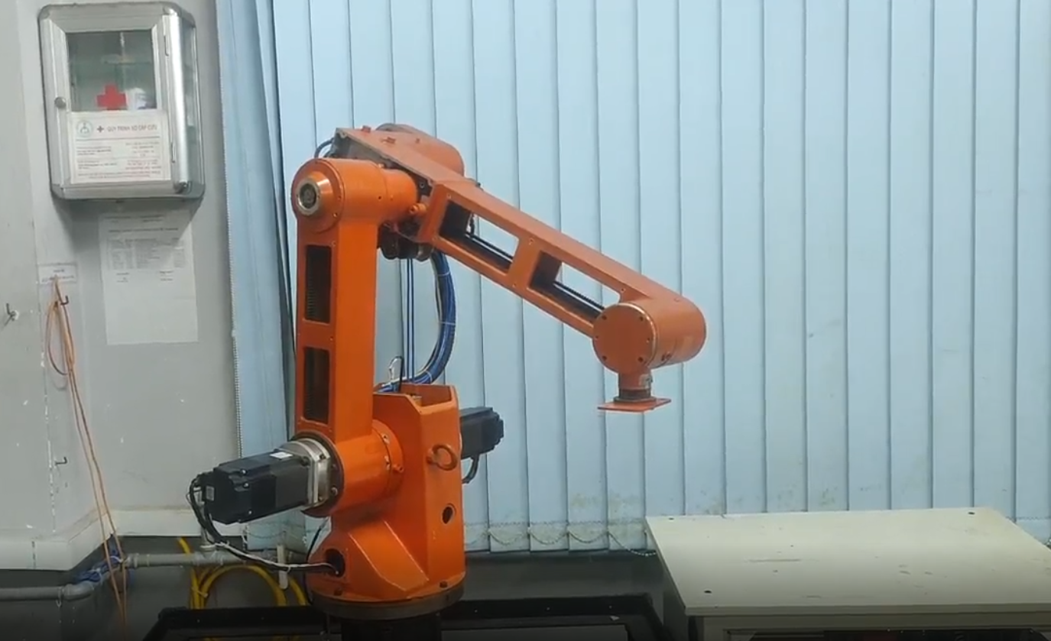

Hình 1.1 Cánh tay robot 5 bậc tự do

Thứ hai là thiết bị theo dõi chuyển động cánh tay người

Thứ ba là thuật toán xử lí ảnh nhận dạng vật thể từ camera

1.3.2. Phạm vi nghiên cứ

Về mặt lí thuyết và mô phỏng:

* Tính toán và mô phỏng động học vị trí cho cánh tay robot
* Tính toán và kiểm chứng động lực học cho cánh tay robot.
* Tính toán các giá trị vị trí và vận tốc từ thiết bị theo dõi chuyển động
* Thuật toán nhận dạng hình dạng, trọng tâm và kích thước vật thể từ ảnh
* Tính toán lực hút từ đầu hút
* Tính toán cơ khí cho thiết bị theo dõi chuyển động

Về mặt ứng dụng:

* Thiết kế và lập trình ứng dụng giám sát điều khiển cho cánh tay robot và hệ thống băng tải.
* Thiết kế, chế tạo và lập trình chương trình điều khiển cho thiết bị theo dõi chuyển động

Các giới hạn về vật thể cần phân loại:

* Hình dạng vật gắp: Hình hộp chữ nhật, hình trụ tròn, hình lăng trụ tam giác, hình lập phương.
* Vật liệu: Hộp bìa giấy
* Kích thước: Không quá kích thước băng tải khoảng 15 x 15 cm
* Khối lượng: Không quá 2 Kg

1.4. Phương pháp nghiên cứu

Trong đề tài có sử dụng kết hợp nhiều phương pháp nghiên cứu khác nhau:

* Phương pháp mô phỏng
* Phương pháp nghiên cứu định lượng
* Phương pháp thu thập số liệu
* Phương pháp thực nghiệm
* Phương pháp phân tích

1.5. Kết cấu của đồ án tốt nghiệp

Báo cáo đồ án tốt nghiệp được chia làm 6 chương, với các nội dung:

CHƯƠNG 1: GIỚI THIỆU CHUNG

CHƯƠNG 2: TỔNG QUAN ĐỀ TÀI

CHƯƠNG 3: CƠ SỞ LÝ THUYẾT

CHƯƠNG 4: TÍNH TOÁN VÀ THI CÔNG HỆ THỐNG

CHƯƠNG 5: THỰC NGHIỆM VÀ ĐÁNH GIÁ

CHƯƠNG 6: KẾT LUẬN VÀ HƯỚNG PHÁT TRIỂN

CHƯƠNG 2: TỔNG QUAN NGHIÊN CỨU ĐỀ TÀI

## **2.1.Tình hình nghiên cứu chung**

### **2.1.1. Tình hình nghiên cứu ngoài nước**

Về robot công nghiệp trong bốc xếp:

Hiện nay trên thế giới đang phát triển mạnh mẽ với nhiều ứng dụng và công nghệ tiên tiến. Các robot cộng tác (cobots) đang trở nên phổ biến hơn trong các nhà máy, nhờ vào tính linh hoạt, dễ lập trình và khả năng làm việc an toàn cùng con người. Công nghệ trí tuệ nhân tạo (AI) và machine learning cũng được tích hợp vào robot, giúp cải thiện khả năng nhận dạng vật thể, giảm chi phí, đồng thời cải thiện độ chính xác và hiệu quả trong việc xử lý hàng hóa. Nhiều công ty lớn như Amazon, DHL, và Alibaba đã áp dụng rộng rãi robot trong các trung tâm phân phối và kho hàng của mình, mang lại những bước tiến vượt bậc trong chuỗi cung ứng toàn cầu.

Ta có thể kể đến một số các hãng robot bốc xếp đang được sử dụng rộng rãi trên thị trường như:

* Cánh tay robot nâng bốc xếp Fuji – Ace:

Hãng Fuji Yusoki Kogyo Co.,Ltd là một trong những đơn vị đầu tiên của Nhật công bố và đưa ra các giải pháp dành cho việc vận chuyển. Đó là máy nâng bốc xếp hàng hóa tự động hóa trong ngành công nghiệp.

Máy Nâng Bao Xếp Hàng Hóa EC – 171 là một trong những sản phẩm được ưu tiên nhất của hãng Fuji Robots Tech. Với khả năng hoạt động linh hoạt trong phạm vi nhỏ hẹp, làm việc trong môi trường rất hạn chế cũng như có khả năng hoàn tất các thao tác nặng.

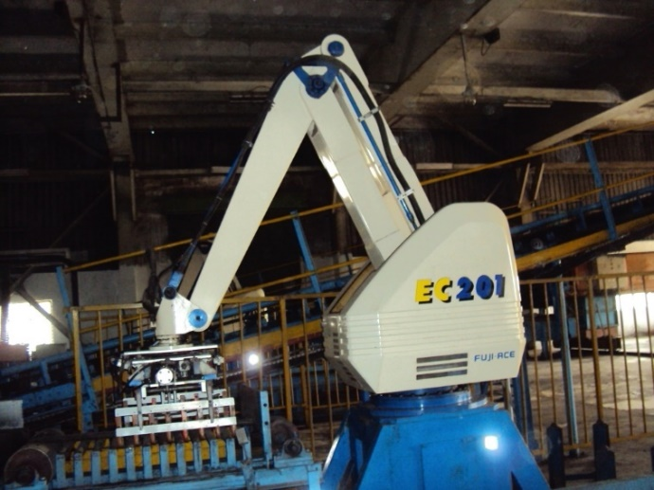

Hình 2.1: Robot nâng bốc xếp Fuji Ace Robot EC-201

Robot nâng bốc xếp Fuji Ace của tập đoàn Fuji có thể được sử dụng cho nhiều loại sản

Fuji-Ace là robot có khả năng xử lý túi/bao tốt nhất với tốc độ tối đa 1.600 chu kỳ/giờ. Robot nâng bốc xếp Fuji-Ace đã lắp đặt thực tế trong mọi ngành sản xuất sản phẩm túi như: gạo, đường, bột mì, phân bón, thức ăn gia súc, xi măng…

Robot nâng bốc xếp Fuji Nhật Bản cũng có thể xử lý các sản phẩm đa dạng bao gồm thực phẩm, đồ uống, dược phẩm, hóa chất, phân bón, thức ăn chăn nuôi, đồ gia dụng. Nâng bốc xếp hàng hóa ở dạng: thùng, bao tải, chai được bọc màng co, hộp thiếc, v.v., với sự tích hợp của các chức năng lấy hàng bằng tấm trượt, ván ép hoặc pallet để phù hợp với nhiều loại nhu cầu của khách hàng.

Một số loại robot của hãng Fuji có thể kể đến như:

- Máy robot pallet Fuji-Ace 171

- Máy robot pallet Fuji-Ace 102

- Máy robot pallet Fuji-Ace 201

* Robot bốc xếp trong hệ tọa độ Descartes:

Robot bốc xếp vận chuyển tọa độ Descartes, hay robot Cartesian, là loại robot công nghiệp di chuyển theo hệ tọa độ XYZ. Với cấu trúc đơn giản gồm ba trục chuyển động chính, robot Cartesian có khả năng di chuyển theo các đường thẳng, giúp tăng độ chính xác trong việc bốc xếp và vận chuyển vật liệu nặng. Loại robot này được sử dụng rộng rãi trong các dây chuyền sản xuất, nhiệm vụ pick-and-place, đóng gói, và palletizing. Với ưu điểm dễ dàng lập trình, chi phí thấp, và độ linh hoạt cao, robot Cartesian là giải pháp hiệu quả cho nhiều ứng dụng công nghiệp. Tuy nhiên, phạm vi hoạt động của nó có thể bị giới hạn và tốc độ di chuyển thường chậm hơn so với các loại robot khác.

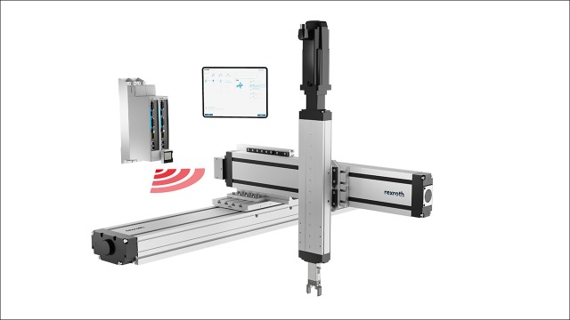

Hình 2.2: Bosch Rexroth Cartesian Robot

* Robot bốc xếp Delta:

Robot delta là một trong những giải pháp tiên tiến nhất trong công nghệ robot hệ song song, được thiết kế để tối ưu hóa tốc độ và độ chính xác trong các quy trình bốc xếp, xếp hàng và pick-and-place trong công nghiệp. Với cấu trúc gồm các cánh tay song song chạy dọc theo các trục, robot delta có khả năng thực hiện các chuyển động nhanh chóng và đồng bộ, mang lại hiệu suất cao và sự linh hoạt trong sản xuất. Các thương hiệu nổi tiếng như ABB, FANUC và KUKA cung cấp các giải pháp robot delta với độ tin cậy và hiệu quả đã được chứng minh trong nhiều ngành công nghiệp khác nhau như sản xuất điện tử, thực phẩm và y tế. Robot delta không chỉ giúp tối ưu hóa quy trình sản xuất mà còn mang lại lợi ích về tăng năng suất và giảm chi phí lao động, làm nổi bật vai trò quan trọng của nó trong cuộc cách mạng công nghiệp hiện đại.

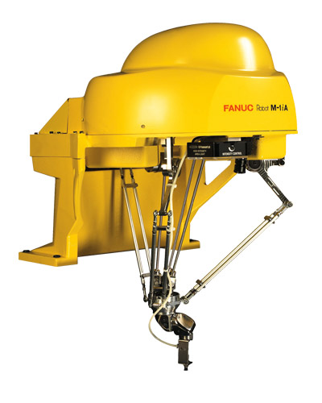

Hình 2.3: Fanuc M-1jA/0.5A Delta Robot

Về ứng dụng xử lí ảnh trong sản xuất hiện đại:

Xử lý ảnh là một lĩnh vực nghiên cứu và ứng dụng của khoa học máy tính và kỹ thuật số, tập trung vào việc phân tích và thao tác hình ảnh kỹ thuật số để trích xuất thông tin hữu ích hoặc cải thiện chất lượng hình ảnh.

Cụ thể, xử lý ảnh liên quan đến một loạt các thao tác và kỹ thuật để biến đổi ảnh nhằm:

* Cải thiện chất lượng ảnh: Loại bỏ nhiễu, tăng cường độ tương phản, làm sắc nét hoặc làm mịn ảnh.
* Trích xuất thông tin: Phân tích các đối tượng trong ảnh, nhận diện hình dạng, phát hiện biên và các đặc trưng quan trọng.
* Nén ảnh: Giảm kích thước tệp ảnh mà không làm mất đi quá nhiều thông tin, thuận tiện cho lưu trữ và truyền tải.

Các bước chính trong xử lý ảnh thường bao gồm:

* Thu thập và tiền xử lý dữ liệu ảnh: Thu thập ảnh từ các nguồn khác nhau (máy ảnh, máy quét, cảm biến) và thực hiện các bước tiền xử lý như chuyển đổi định dạng, điều chỉnh độ sáng, độ tương phản, loại bỏ nhiễu.
* Trích xuất đặc trưng: Xác định và trích xuất các đặc trưng quan trọng từ ảnh như các điểm đặc trưng, cạnh, biên, hình dạng, màu sắc.
* Phân tích và nhận diện: Sử dụng các kỹ thuật học máy và học sâu để phân tích và nhận diện các đối tượng trong ảnh.

Xử lý ảnh và nhận dạng hình dạng vật thể ngày càng trở nên quan trọng trong nhiều lĩnh vực của cuộc sống hiện đại. Dưới đây là một số nhu cầu thực tế quan trọng:

* Y tế: Trong lĩnh vực y tế, việc xử lý ảnh y khoa giúp các bác sĩ chẩn đoán bệnh một cách chính xác hơn. Ví dụ, công nghệ xử lý ảnh giúp phát hiện sớm các bệnh lý như ung thư, thông qua phân tích hình ảnh từ máy MRI, CT hay X-quang. Một nghiên cứu gần đây cho thấy, sử dụng AI trong phân tích ảnh y khoa có thể cải thiện độ chính xác chẩn đoán lên đến 95% so với 85% khi chỉ có bác sĩ thực hiện.

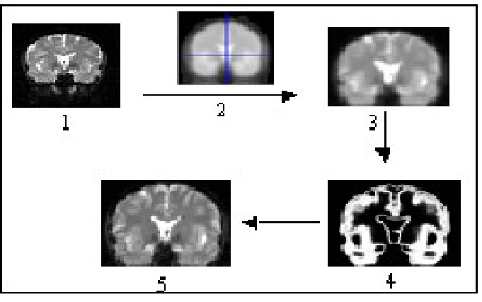

Hình 2.4: Quy trình phân đoạn ảnh MR

* An ninh: Hệ thống camera giám sát và nhận diện khuôn mặt ngày càng được triển khai rộng rãi để nâng cao an ninh công cộng. Các công nghệ này giúp nhận dạng và theo dõi các đối tượng khả nghi trong đám đông, giảm thiểu tội phạm và quản lý an ninh hiệu quả hơn. Một ví dụ điển hình là việc triển khai hệ thống nhận diện khuôn mặt tại các sân bay lớn trên thế giới, giúp tăng tốc độ xử lý hành khách và đảm bảo an ninh.

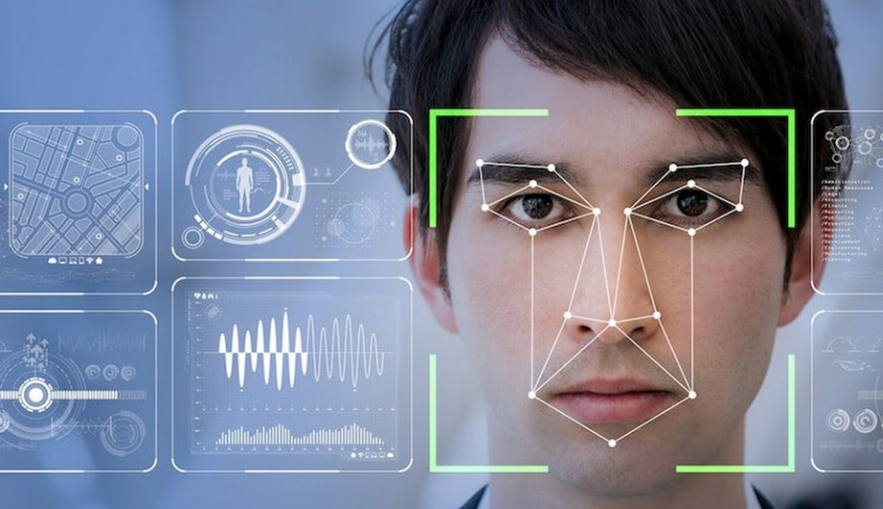

Hình 2.5:

* Sản xuất công nghiệp: Trong các nhà máy sản xuất, việc sử dụng hệ thống kiểm tra chất lượng tự động dựa trên xử lý ảnh giúp phát hiện các sản phẩm lỗi một cách nhanh chóng và chính xác. Điều này không chỉ nâng cao chất lượng sản phẩm mà còn giảm thiểu chi phí sản xuất do loại bỏ được các sản phẩm lỗi ngay từ sớm. Các hệ thống này có thể phát hiện các khuyết điểm nhỏ trên dây chuyền sản xuất với độ chính xác lên đến 98%.

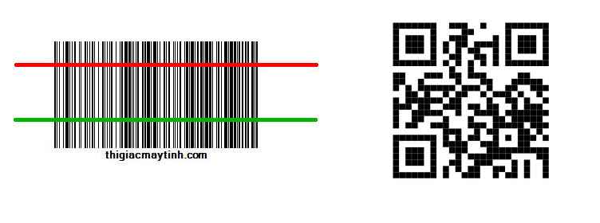

Hình 2.6: Barcode và QRcode trên sản phẩm. [1][6]

* Giao thông thông minh: Xử lý ảnh được ứng dụng trong các hệ thống giao thông thông minh để giám sát và quản lý luồng giao thông. Các hệ thống này có thể phát hiện vi phạm giao thông, theo dõi lưu lượng xe cộ, và điều chỉnh đèn giao thông một cách tự động để giảm tắc nghẽn. Tại các thành phố lớn như Singapore, hệ thống giao thông thông minh đã giúp giảm thời gian chờ đợi của người dân tại các ngã tư lên đến 20%.

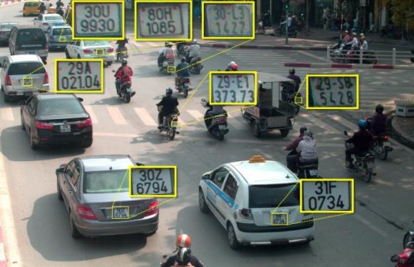

Hình 2.7: Nhận diện biển số xe.[2][7]

Trong xử lý ảnh, có nhiều phương pháp khác nhau được sử dụng để đạt được các mục tiêu cụ thể:

* Làm mịn ảnh: Giảm nhiễu và làm mịn các chi tiết không mong muốn trong ảnh. Ví dụ: sử dụng bộ lọc Gaussian hoặc Median.
* Phát hiện biên: Xác định các cạnh và biên của các vật thể trong ảnh. Các kỹ thuật phổ biến gồm Sobel, Canny, và Laplacian.
* Phân vùng ảnh: Chia ảnh thành các phần hoặc vùng có đặc điểm tương đồng. Kỹ thuật K-means và Watershed là hai ví dụ điển hình.

Nhận dạng hình dạng là một phần quan trọng của xử lý ảnh, nhằm xác định và phân loại các hình dạng của vật thể trong ảnh. Các kỹ thuật phổ biến bao gồm:

* Sử dụng đặc trưng: Trích xuất các đặc trưng quan trọng từ ảnh như các điểm đặc trưng, góc, cạnh, và sử dụng chúng để nhận dạng hình dạng.
* Phân loại dựa trên học máy: Áp dụng các thuật toán học máy như SVM, KNN, hoặc Decision Trees để phân loại hình dạng dựa trên đặc trưng trích xuất.
* Học sâu (Deep Learning): Sử dụng các mạng nơ-ron tích chập (CNN) để tự động trích xuất đặc trưng và nhận dạng hình dạng với độ chính xác cao.

Ứng dụng của xử lí ảnh để phân loại sản phẩm trong sản xuất:

Việc phân loại sản phẩm chính xác và hiệu quả trong công nghiệp là một nhu cầu hết sức thiết yếu. Để đáp ứng nhu cầu khó khăn này, công nghệ thị giác máy đã nổi lên như một công cụ chủ chốt không thể thiếu trong việc kiểm tra và phân loại sản phẩm. Thị giác máy không chỉ giúp tiết kiệm thời gian và chi phí sản xuất mà còn cho ra các thông tin chi tiết về sản phẩm.

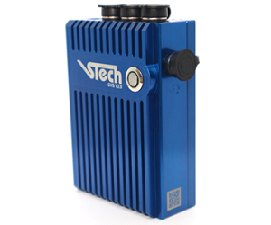

Hình 2.8: Thiết bị xử lí ảnh công nghiệp – CVS[8]

Máy xử lý ảnh công nghiệp (CVS) là dòng máy được tích hợp sẵn phần mềm chuyên dụng cho việc xử lý ảnh công nghiệp. Máy có thể kết nối với 1 hoặc 2 camera cùng lúc và thực hiện các nhiệm vụ: phát hiện thiếu sản phẩm, phát hiện các lỗi ngoại dạng trên bề mặt sản phẩm hay đọc barcode... Máy hỗ trợ giao tiếp Modbus RTU, TCP, RS-232 và các kênh giao tiếp I/O giúp thu thập tín hiệu cảm biến và xuất tín hiệu phân loại sản phẩm.

Ta cũng có các loại camera CMOS và CCD được tích hợp với các thuật toán xử lý hình ảnh và AI, mang lại khả năng nhận diện đối tượng và phân tích chi tiết về kích thước và hình dạng. Đặc biệt, tích hợp công nghệ IoT và lưu trữ dữ liệu trên đám mây giúp các hệ thống này có thể hoạt động và quản lý từ xa, từ đó tối ưu hóa quản lý sản xuất và giảm thiểu lỗi nhân công.

Một số loại camera công nghiệp được sử dụng trong sản xuất hiện đại như:

* KEYENCE:

Công nghệ chiếu sáng và xử lý hình ảnh được giới chuyên môn công nhận của KEYENCE có thể giải quyết triệt để những thách thức lớn nhất mà một hệ thống Camera công nghiệp trong nhà máy phải đối mặt – ví dụ như khả năng giảm nhiễu do hiện tượng chói sáng bề mặt, tăng độ tương phản của đối tượng cần kiểm tra hay vận hành hiệu quả bất chấp sự thiếu ổn định giữa các sản phẩm trong cùng một lô hàng. Dải cấu hình Camera, ống kính và hệ thống đèn chiếu sáng đa dạng từ Camera 2D dạng vùng, Camera quét dòng hay Camera 3D – đủ khả năng hoàn thành bất kỳ bài toán kiểm tra nào từ khách hàng.

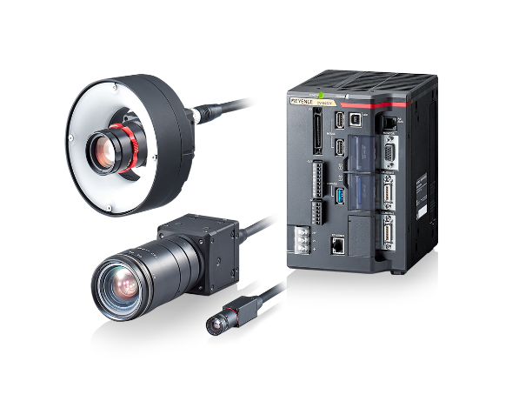

Hình 2.9: Camera công nghiệp ứng dụng xử lí ảnh Keyence[4]

* IFM:

Hãng IFM cung cấp những dòng camera O2D được sử dụng rộng rãi trong các ứng dụng công nghiệp để nhận diện và đo lường các đối tượng dựa trên hình ảnh hai chiều (2D). Đây là một công nghệ quan trọng trong các quy trình tự động hóa sản xuất và kiểm tra chất lượng sản phẩm.

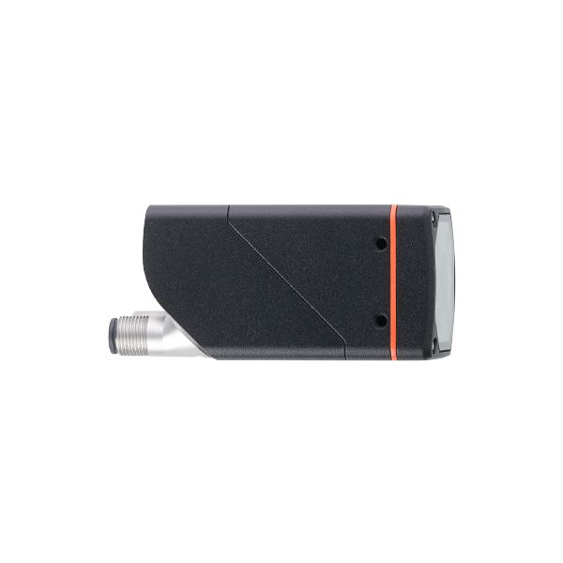

Hình 2.10: Object recognition sensor O2D552  [5]

__________________________________________________

[4] <https://www.keyence.com.vn/products/vision/vision-sys/>

[5] <https://www.ifm.com/de/en/product/O2D552>

Điều khiển robot bằng cử động của người:

Trong ngành công nghiệp hiện đại, việc *điều khiển robot bằng cử động cánh tay* ngày càng trở thành một phương pháp quan trọng để tối ưu hóa quy trình sản xuất và nâng cao hiệu suất làm việc. Các công nghệ hiện đại như các hệ thống cảm biến góc độ và exoskeletons cho phép người sử dụng tương tác tự nhiên với robot, từ đó tăng cường khả năng điều khiển và đồng bộ hóa các hoạt động sản xuất.

Điều khiển robot bằng cử động cánh tay không chỉ có ứng dụng trong lĩnh vực sản xuất mà còn mở ra nhiều tiềm năng trong các ngành công nghiệp khác như dịch vụ, y tế và nghiên cứu khoa học. Sự tiến bộ của công nghệ này hứa hẹn sẽ đem lại sự đột phá trong việc tối ưu hóa quản lý tài nguyên và cải thiện hiệu suất toàn diện của các hệ thống công nghiệp hiện đại.

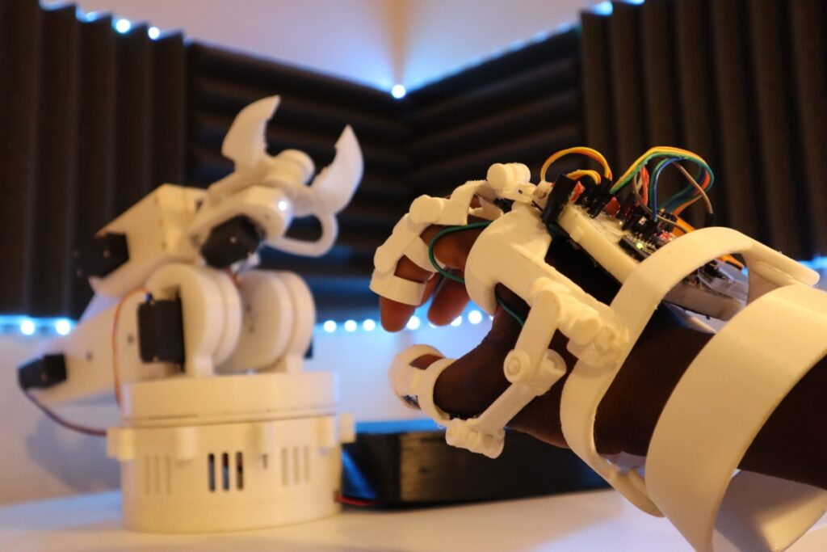

Hình 2.11: Robot Arm Powered by Hand Gestures [6]

### **2.1.2. Tình hình nghiên cứu trong nước**

Hiện tại, Việt Nam đã có những nỗ lực trong phát triển robot, tuy nhiên vẫn chưa có sản phẩm robot thực tế nào được sản xuất hàng loạt và triển khai rộng rãi trên thị trường. Các nghiên cứu và thử nghiệm đang được tiến hành nhằm phát triển các loại robot như robot công nghiệp, robot dịch vụ, và robot ứng dụng trong nông nghiệp và y tế, nhưng phần lớn là ở giai đoạn thử nghiệm và nghiên cứu thực nghiệm.

Nhóm nghiên cứu thuộc Công ty Robotics Việt Nam đã thực hiện công trình "Hoàn thiện công nghệ chế tạo robot phục vụ đào tạo" với robot VNR-T1 . Dự án nằm trong Chương trình quốc gia phát triển công nghệ cao đến năm 2020 của Bộ Khoa học và Công nghệ.

__________________________________________________

6 <https://smartbuilds.io/diy-robot-arm-arduino-hand-gestures/>

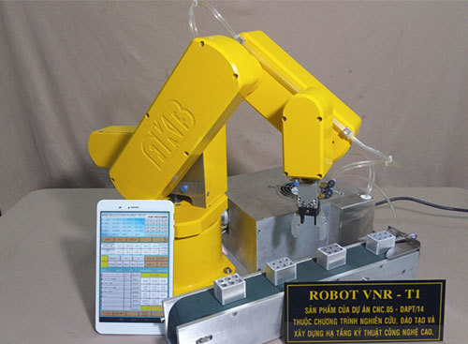

Hình 2.12: Robot 5 bậc tự do VNR-T1 [7]

Khác với các robot đào tạo của các công ty hàng đầu trên toàn cầu, robot VNR-T1 cho phép học viên can thiệp vào cả hệ thống cơ khí (tháo lắp) và hệ thống điều khiển thông qua giao diện người dùng mở. Tuỳ vào mục đích và nhiệm vụ, học viên có thể tương tác với hệ thống bằng cách sử dụng các bàn phím điều khiển để nhập dữ liệu, lập trình điều khiển, đánh giá các thuật toán và giám sát kết quả trên màn hình của các thiết bị thông minh, có thể là điện thoại hoặc màn hình máy tính.

## **2.2. Tổng quan thiết bị liên quan tới hệ thống điều khiển**

### **2.2.1. Tổng quan về PLC**

PLC (Programmable Logic Controller) là một loại máy tính công nghiệp được thiết kế để kiểm soát và tự động hóa các quá trình công nghiệp. Ban đầu, PLC được phát triển để thay thế hệ thống relay trong các ngành công nghiệp sản xuất. PLC đầu tiên được giới thiệu vào cuối những năm 1960 bởi công ty Modicon (hiện là một phần của Schneider Electric).

PLC được sử dụng để điều khiển máy móc và các quy trình công nghiệp tự động. Chức năng chính của PLC bao gồm:

* Điều khiển tuần tự và logic
* Điều khiển PID (Proportional-Integral-Derivative)
* Giám sát và báo động
* Thu thập dữ liệu và giao tiếp

Cấu trúc của PLC bao gồm:

__________________________________________________

7 <https://vnexpress.net/robot-5-bac-tu-do-cua-viet-nam-phuc-vu-dao-tao-3775855.html>

* Bộ xử lý (CPU: Central Processing Unit): Bộ vi xử lý thực hiện các chương trình điều khiển và lưu trữ chương trình và dữ liệu.
* Module I/O (Input/Output Modules): Xử lí các tín hiệu đầu vào như tín hiệu bật tắt (Digital) hay tín hiệu (Analog) liên tục như điện áp và dòng điện.

Ngôn ngữ lập trình PLC hỗ trợ nhiều ngôn ngữ lập trình, bao gồm:

* Ladder Logic (LD): Ngôn ngữ phổ biến nhất, dựa trên các mạch điện relay.
* Function Block Diagram (FBD): Sử dụng các khối chức năng để biểu diễn chương trình.
* Sequential Function Chart (SFC): Dùng để lập trình các quá trình điều khiển tuần tự.

PLC hiện nay vẫn đang đóng vai trò then chốt trong tự động hóa công nghiệp, giúp tăng hiệu quả sản xuất, giảm thiểu lỗi và tối ưu hóa quy trình làm việc. Với sự phát triển của công nghệ, PLC ngày càng trở nên mạnh mẽ và linh hoạt, mở ra nhiều cơ hội mới cho ngành công nghiệp hiện đại.

Một số hãng sản xuất PLC lớn trên thế giới có thể kể đến như: Siemens, Allen-Bradley, Mitsubishi Electric, Omron…

Ta sẽ thường bắt gặp các loại PLC phổ biến như:

* PLC Siemens:

PLC Siemens là một trong những lựa chọn phổ biến nhất trên thị trường tự động hóa công nghiệp do sự tin cậy cao, khả năng mở rộng linh hoạt và hiệu suất vượt trội. Nền tảng lập trình TIA Portal của Siemens cung cấp một công cụ phát triển toàn diện, giúp đơn giản hóa quá trình lập trình và quản lý hệ thống. Những yếu tố này làm cho PLC Siemens trở thành lựa chọn hàng đầu cho nhiều ứng dụng công nghiệp hiện đại.

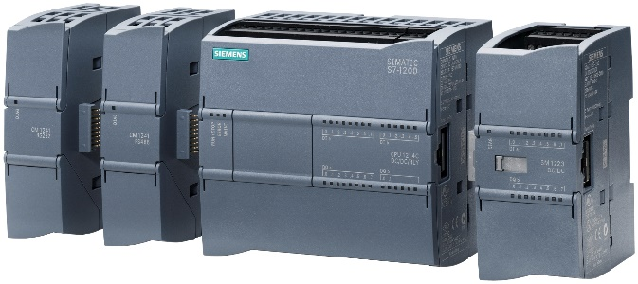

Hình 2.13: Module PLC Siemens S7-1200[8]

__________________________________________________

[8]https://www.vrogue.co/post/siemens-simatic-s7-1200-part-3-adding-an-hmi-to-a-controller-project-youtube

* PLC Mitsubishi:

PLC Mitsubishi là một lựa chọn phổ biến trong lĩnh vực tự động hóa công nghiệp nhờ vào thiết kế linh hoạt, chi phí hợp lý và khả năng ứng dụng đa dạng. Phần mềm lập trình GX Works của Mitsubishi cung cấp giao diện người dùng thân thiện và nhiều công cụ phát triển mạnh mẽ, giúp dễ dàng triển khai và quản lý các ứng dụng. Những đặc điểm này làm cho PLC Mitsubishi trở thành lựa chọn ưa thích cho nhiều ngành công nghiệp, từ sản xuất, lắp ráp đến quản lý năng lượng và điều khiển tòa nhà thông minh.

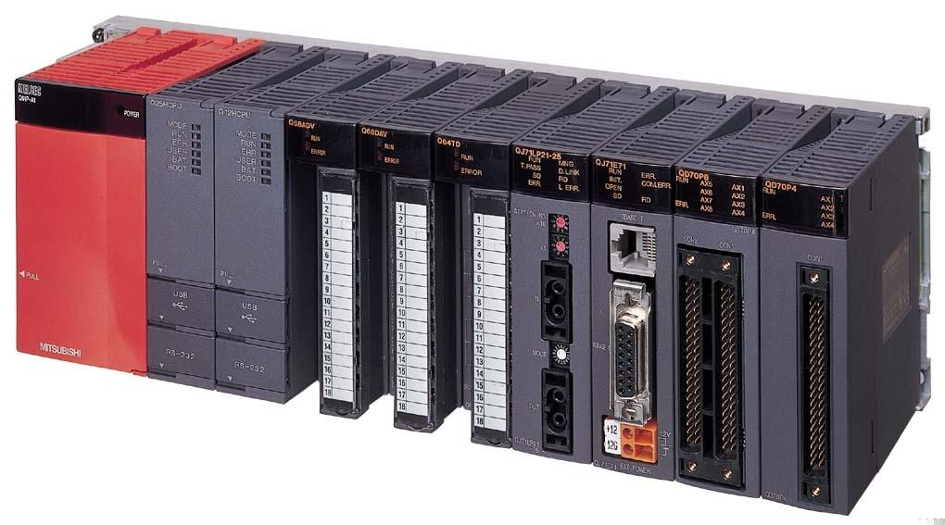

Hình 2.14: Module PLC Mitsubishi Q00UCPU[9]

### **2.2.2. Tổng quan về động cơ điện**

Động cơ bước (Stepper motor) và động cơ servo (Servo motor) là hai loại động cơ được sử dụng phổ biến trong các ứng dụng yêu cầu chính xác và điều khiển chuyển động.

Động cơ bước (Stepper motor): Động cơ bước hoạt động bằng cách xoay từng bước một, với mỗi bước tương ứng với một góc xoay nhất định. Các bước này được điều khiển bởi các xung điện từ bên ngoài.

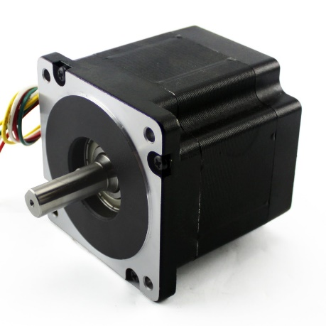

Hình 2.15: Nema34 stepper motor[10]

Động cơ servo (Servo motor): Động cơ servo hoạt động dựa trên phản hồi về vị trí thông qua một hệ thống encoder hoặc resolver để điều chỉnh và điều khiển chính xác vị trí quay của rotor.

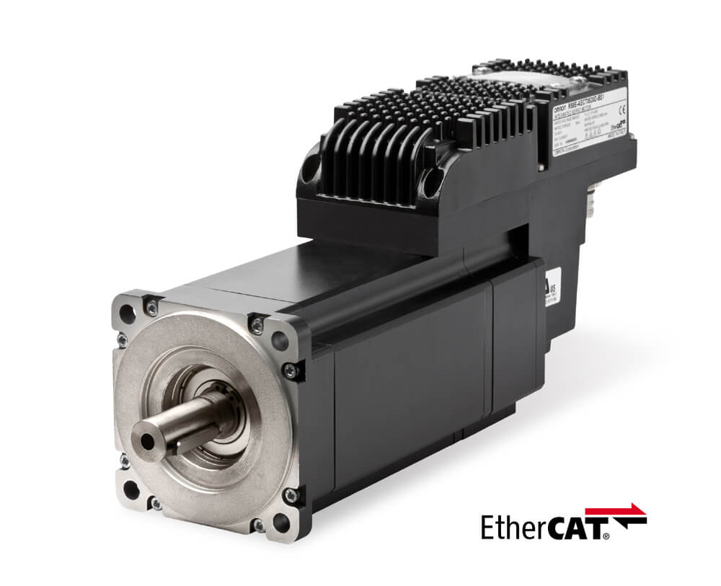

Hình 2.16: Servo motor[11]

### **2.2.3. Tổng quan về camera công nghiệp O2D222**

O2D222 là một cảm biến hình ảnh do công ty IFM Sensors sản xuất, được sử dụng để nhận diện và xác định vị trí các vật thể trong môi trường công nghiệp. Camera này có thể hoạt động trong nhiều điều kiện môi trường khác nhau, bao gồm cả môi trường bụi bẩn, ẩm ướt và có ánh sáng yếu.

Các tính năng của một cảm biến hình ảnh:

* Khả năng nhận diện và xác định vị trí chính xác: Camera này có thể nhận diện và xác định vị trí các vật thể với độ chính xác cao, ngay cả trong môi trường có nhiều nhiễu.
* Dễ sử dụng: Camera O2D222 được thiết kế để dễ dàng cài đặt và sử dụng
* Khả năng thích ứng cao: Camera này có thể hoạt động trong nhiều điều kiện môi trường khác nhau.
* Giá cả hợp lý: Camera O2D222 có giá cả cạnh tranh so với các camera công nghiệp khác trên thị trường.

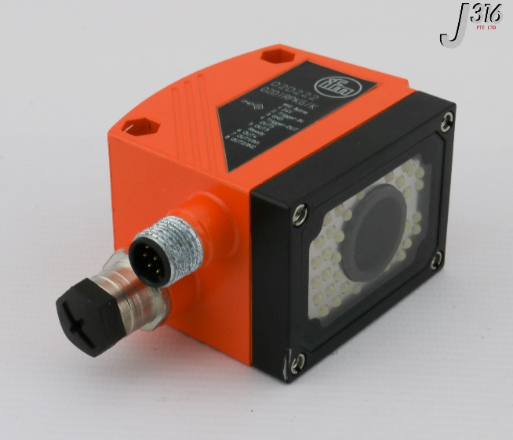

Hình 2.17: Servo motor[12]

Các ứng dụng của camera O2D222 được sử dụng trong nhiều ứng dụng công nghiệp khác nhau, bao gồm:

* Lắp ráp: Camera này có thể được sử dụng để kiểm tra vị trí và định hướng của các bộ phận trong quá trình lắp ráp.
* Kiểm soát chất lượng: Camera O2D222 có thể được sử dụng để kiểm tra các sản phẩm để đảm bảo chúng đáp ứng các tiêu chuẩn chất lượng
* Phân loại: Camera này có thể được sử dụng để phân loại các vật thể theo kích thước, hình dạng hoặc màu sắc
* Robot: Camera O2D222 có thể được sử dụng để dẫn đường cho robot trong môi trường công nghiệp

### **2.2.4. Tổng quan về vi điều khiển**

Vi điều khiển là một máy tính được tích hợp trên một chip, nó thường được sử dụng để điều khiển các thiết bị điện tử. Vi điều khiển, thực chất, là một hệ thống bao gồm một vi xử lý có hiệu suất đủ dùng và giá thành thấp (khác với các bộ vi xử lý đa năng dùng trong máy tính) kết hợp với các khối ngoại vi như bộ nhớ, các module vào/ra, các module biến đổi số sang tương tự và tương tự sang số,…

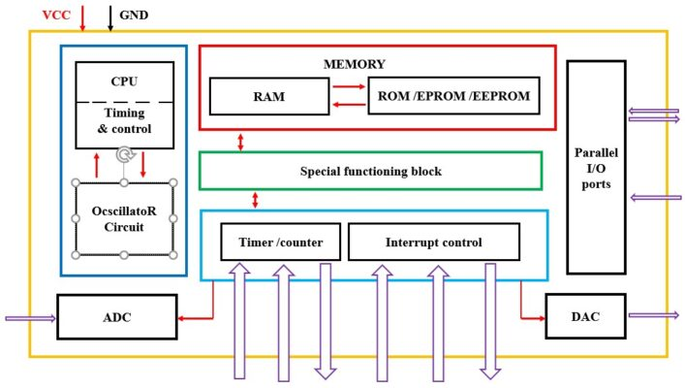

Hình 2.18: Cấu tạo cơ bản của vi điều khiển[13]

Cấu tạo của vi điều khiển bao gồm:

* CPU (bộ xử lý trung tâm): Là "bộ não" của vi điều khiển, thực hiện các phép toán và xử lý dữ liệu.
* Bộ nhớ: Bao gồm bộ nhớ chương trình (ROM, Flash) để lưu trữ chương trình vi điều khiển và bộ nhớ dữ liệu (RAM) để lưu trữ dữ liệu tạm thời
* Cổng vào/ra: Cho phép vi điều khiển giao tiếp với các thiết bị ngoại vi khác
* Mạch ngoại vi: Bao gồm các bộ đếm thời gian, bộ hẹn giờ, bộ chuyển đổi A/D và D/A…

Ứng dụng của vi điều khiển:

* Máy tính: Vi điều khiển được sử dụng trong bo mạch chủ của máy tính để điều khiển các thiết bị ngoại vi như bàn phím, chuột, ổ cứng, v.v.
* Điện thoại di động: Vi điều khiển được sử dụng trong điện thoại di động để điều khiển màn hình cảm ứng, bàn phím, loa, micrô, v.v.
* Ô tô: Vi điều khiển được sử dụng trong ô tô để điều khiển động cơ, hệ thống phanh, hệ thống lái, hệ thống điều hòa không khí, v.v.
* Máy giặt: Vi điều khiển được sử dụng trong máy giặt để điều khiển chương trình giặt, mực nước, tốc độ quay, v.v.
* Lò vi sóng: Vi điều khiển được sử dụng trong lò vi sóng để điều khiển thời gian nấu, mức công suất, v.v.

### **2.2.5. Tổng quan về cảm biến từ trường**

Cảm biến từ trường là thiết bị điện tử có khả năng phát hiện và đo lường cường độ của từ trường. Cảm biến này hoạt động dựa trên nguyên tắc cảm ứng điện từ hoặc hiệu ứng Hall.

Có hai loại cảm biến từ trường chính:

* Cảm biến từ trường dựa trên nguyên tắc cảm ứng điện từ: Loại cảm biến này sử dụng cuộn dây để tạo ra dòng điện khi có từ trường thay đổi đi qua. Dòng điện này được đo lường để xác định cường độ của từ trường.
* Cảm biến từ trường dựa trên hiệu ứng Hall: Loại cảm biến này sử dụng vật liệu bán dẫn để tạo ra điện áp khi có từ trường tác động lên nó. Điện áp này được đo lường để xác định cường độ của từ trường.

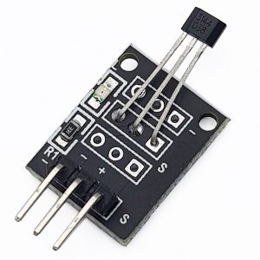

Hình 2.19: Cảm biến từ trường[14]

Chức năng của cảm biến từ trường:

* Xác định vị trí: Cảm biến từ trường được sử dụng trong la bàn điện tử, GPS và các hệ thống định vị khác để xác định vị trí và hướng.
* Đo lường tốc độ: Cảm biến từ trường được sử dụng trong các thiết bị đo tốc độ để đo lường tốc độ của các vật thể di chuyển.
* Nghiên cứu khoa học: Cảm biến từ trường được sử dụng trong nghiên cứu khoa học để nghiên cứu các hiện tượng vật lý liên quan đến từ trường.

### **2.2.6. Tổng quan về cảm biến gia tốc**

Cảm biến gia tốc là thiết bị điện tử có khả năng đo lường gia tốc của một vật thể. Gia tốc là tốc độ thay đổi của vận tốc theo thời gian. Cảm biến gia tốc hoạt động dựa trên nguyên tắc cơ học hoặc điện tử để đo lường gia tốc của vật thể.

Có hai loại cảm biến gia tốc chính:

* Cảm biến gia tốc cơ học: Loại cảm biến này sử dụng khối lượng để đo lường gia tốc. Khi vật thể di chuyển, khối lượng sẽ chịu lực quán tính và di chuyển theo hướng ngược lại với hướng di chuyển của vật thể. Lực quán tính này được đo lường để xác định gia tốc của vật thể.
* Cảm biến gia tốc điện tử: Loại cảm biến này sử dụng các thiết bị điện tử như MEMS (Microelectromechanical Systems) hoặc piezoelectrics để đo lường gia tốc. Các thiết bị điện tử này sẽ thay đổi điện trở, điện dung hoặc điện áp khi có gia tốc tác động lên chúng. Sự thay đổi này được đo lường để xác định gia tốc của vật thể.

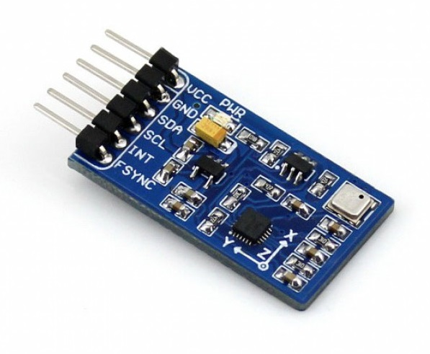

Hình 2.19: Cảm biến gia tốc]

Chức năng của cảm biến gia tốc:

* Đo lường chuyển động: Cảm biến gia tốc được sử dụng trong điện thoại thông minh, máy tính bảng, xe hơi và các thiết bị di động khác để đo lường chuyển động của thiết bị. Dữ liệu gia tốc được sử dụng để điều khiển các chức năng như xoay màn hình, đếm bước chân, và phát hiện chuyển động.
* Hệ thống định vị quán tính: Cảm biến gia tốc được sử dụng trong hệ thống định vị quán tính (INS) để xác định vị trí, hướng và tốc độ của một vật thể. INS được sử dụng trong nhiều ứng dụng như hàng không, hàng hải và xe tự lái.
* Kiểm soát rung động: Cảm biến gia tốc được sử dụng trong các hệ thống kiểm soát rung động để đo lường và giảm thiểu rung động. Hệ thống kiểm soát rung động được sử dụng trong nhiều ứng dụng như máy móc công nghiệp, thiết bị y tế và xe cơ giới.
* Giải trí: Cảm biến gia tốc được sử dụng trong các thiết bị chơi game để điều khiển trò chơi bằng chuyển động của cơ thể.
* Nghiên cứu khoa học: Cảm biến gia tốc được sử dụng trong nghiên cứu khoa học để nghiên cứu các hiện tượng vật lý liên quan đến gia tốc.

CHƯƠNG 3: CƠ SỞ LÝ THUYẾT

## **3.1. Cơ sở lý thuyết về điều khiển robot**

### **3.1.1. Tính toán động học thuận robot**

Sơ đồ động học Robot:



*Hình 3.1. Sơ đồ động Robot*

Biểu diễn Denavit – Hartenberg:

Mô hình hóa Denavit-Hartenberg (Viết tắt là phương pháp D - H) là cách biểu diễn đơn giản mô hình các khâu và khớp của robot và có thể sử dụng cho bất cứ cấu hình robot nào, kể cả bài toán phức tạp hay đơn giản.

Áp dụng phương pháp D – H, ta gắn một hệ trục tham chiếu tới mỗi khớp và sau đó xác định sự chuyển vị từ khớp này đến khớp kế tiếp, với mỗi khớp chúng ta sẽ gắn trục z và trục x lên chúng (hình 3.1).

Áp dụng phương pháp D - H cho khớp 1, tương tự với các khớp còn lại. Ta có:

Đánh số trục z của khớp 1 là 0. Như vậy, trục z biểu diễn khớp 1 là z0. Trục x sẽ song song với đường vuông góc chung giữa các trục khớp của khâu, tương tự với các khớp còn lại.

Với:

l: biểu diễn khoảng cách dường vuông góc chung giữa trục z0­ và trục z1.

θ1: góc quay từ trục x0 tới x1 xung quanh trục z­0.

α1: góc quay của trục z0 tới z1 xung quanh trục x1.

d1: khoảng cách từ gốc tọa độ thứ 0 tới giao điểm của của trục z0 và x1 dọc theo trục z0.

🡪 Từ đó, ta có thể lập ra bảng D – H với 5 khớp một cách tương ứng dựa theo hình 3.1:

Bảng 3.1: Bảng thông số Denavit – Hartenberg

|  |  |  |  |  |  |
| --- | --- | --- | --- | --- | --- |
| **Khâu** | **θ** | **l** | **α** | **d** | **Biến** |
| **1** |  | **0** |  | **l1** |  |
| **2** |  |  | **0** | **0** |  |
| **3** |  |  | **0** | **0** |  |
| **4** |  | **0** |  | **0** |  |
| **5** |  | **0** | **0** | **l5** |  |

Bảng Denavit–Hartenberg của robot:

Ở hệ trục thứ i sẽ mô tả ma trận vị trí và hướng so với hệ trục thứ i-1 như sau:

Ma trận chuyển trục Ai:

 (1)

Với: 

Từ đó, ta có ma trận chuyển trục của 5 khớp từ A1 đến A5 như sau:

** **

** **



Với kết quả trên, ta có ma trận chuyển vị tổng giữa nền Robot và cánh tay là:



**=**

 (2)

Theo động học thuận, tọa độ điểm P là:

 (3)

### **3.1.2. Tính toán động học nghịch robot**

Bài toán động học thuận gồm việc giải quyết vị trí và hướng của tay gắp hay cơ cấu chấp hành cuối khi biết tất cả các biến khớp. Bài toán động học nghịch yêu cầu tìm tập hay nhiều tập nghiệm của các khớp khi biết vị trí và hướng tay gắp.



*Hình 3.2. Điều khiển vị trí của cánh tay robot*

Với các giá trị đầu vào là Px, Py, P­z, φ, γ, Ta có:





 (4)



Ta đặt:



 (5)



(6)



Trên thực tế, robot công nghiệp được sử dụng trong bốc xếp hàng trên băng tải thì đầu tay gắp sẽ luôn hướng vuông góc với mặt đất, nên để tiện trong việc tính toán và giới hạn lại số lượng ẩn số trong phương trình, ta sẽ đặt:



### **3.1.3. Mô phỏng không gian hoạt động cho robot**

Điều kiện không gian làm việc:

Robot được đặt trong góc tường, nên ta sẽ có các góc giới hạn cho từng khâu để đảm bảo an toàn trong quá trình hoạt động:

* Khâu 1: 
* Khâu 2: 
* Khâu 3: 
* Khâu 4: 
* Khâu 5: 

Cũng vì yếu tố an toàn, ta cũng sẽ giới hạn cho tọa độ z sẽ luôn lớn hơn hoặc bằng 300 và nhỏ hơn hoặc bằng 1000mm.

Ta sẽ giới hạn khâu cuối với cơ cấu chấp hành cuối luôn vuông góc với mặt đất:



Từ đó, ta có tầm hoặc động của robot như sau:

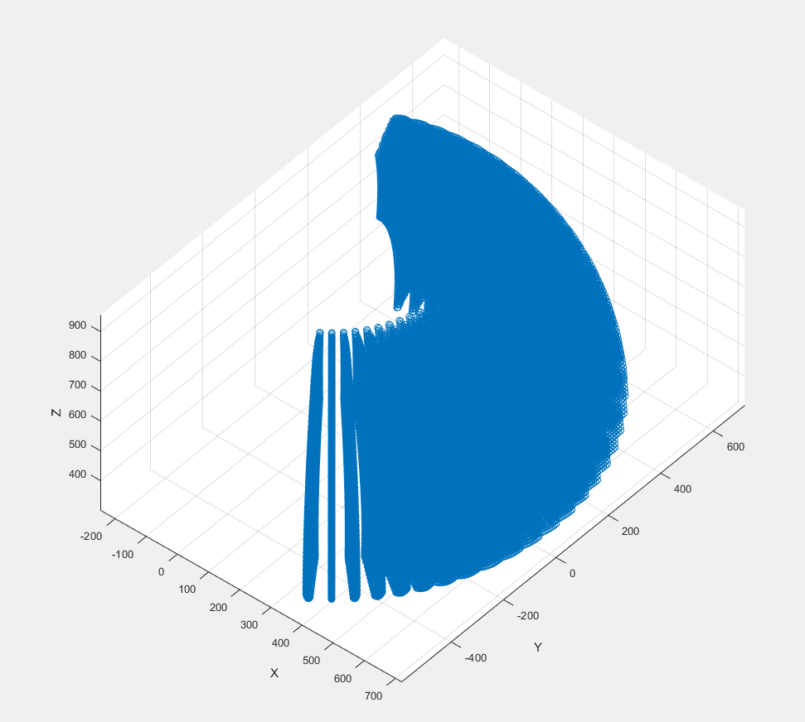

*Hình 3.3. Không gian hoạt động của robot*

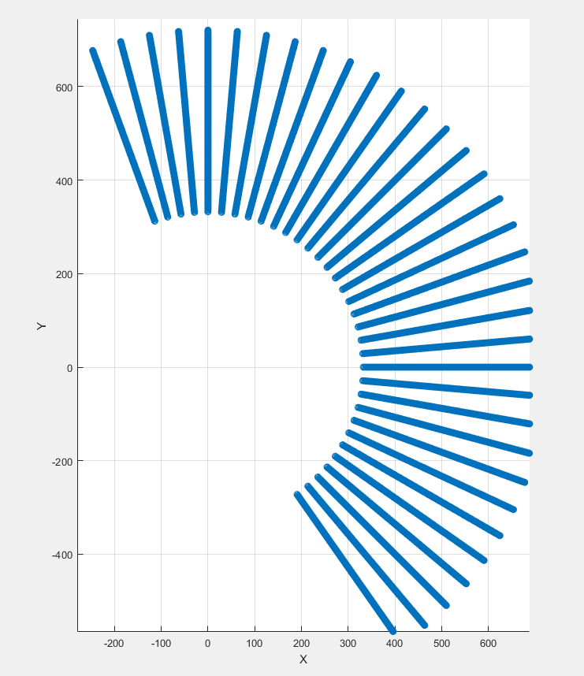

*Hình 3.4. Hình chiếu tọa độ lên mặt phẳng Oxy với bước nhảy là 5o cho 𝜃1*

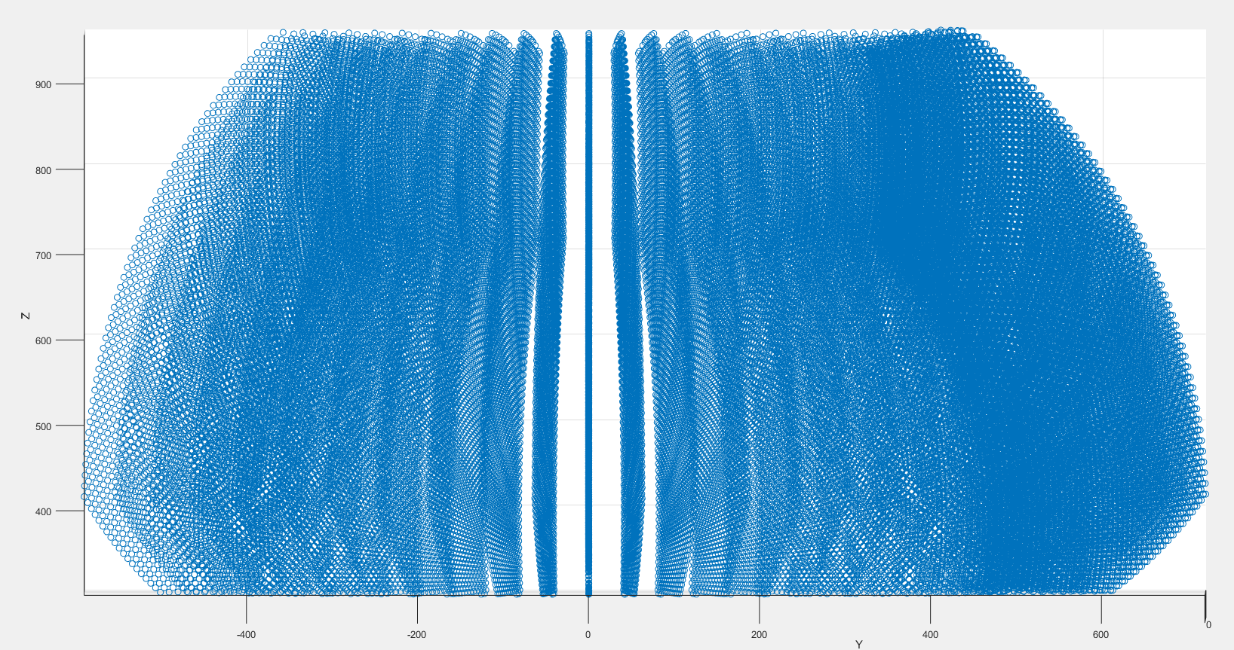

*Hình 3.5. Tầm hoạt động của robot tỏng mặt phẳng Oyz với bước nhảy là 5o cho 𝜃1*

Robot được đặt trong góc tường,

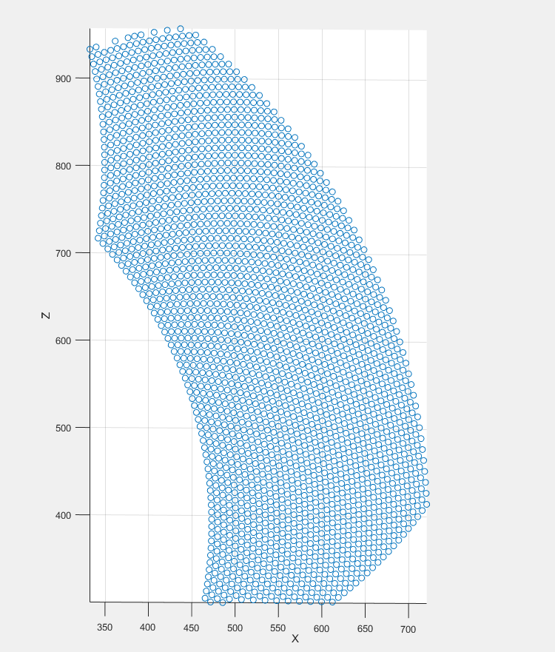

*Hình 3.6. Tầm hoạt động của robot trong mặt phẳng Oxz khi 𝜃1 = 0*

### **3.1.4. Mô phỏng robot bằng WPF kiểm nghiệm kết quả động học**

Để khảo sát vùng không gian hoạt động của robot, ta có thể sử dụng mô hình 3D để diễn tả được khách quan cho các cơ sở lí thuyết. Với mô hình được thiết kết dựa trên phần mềm Solidworks và dưới sự hỗ trợ của WPF, ta có thể kết hợp lại và biễu diễn robot trên mô hình 3D:

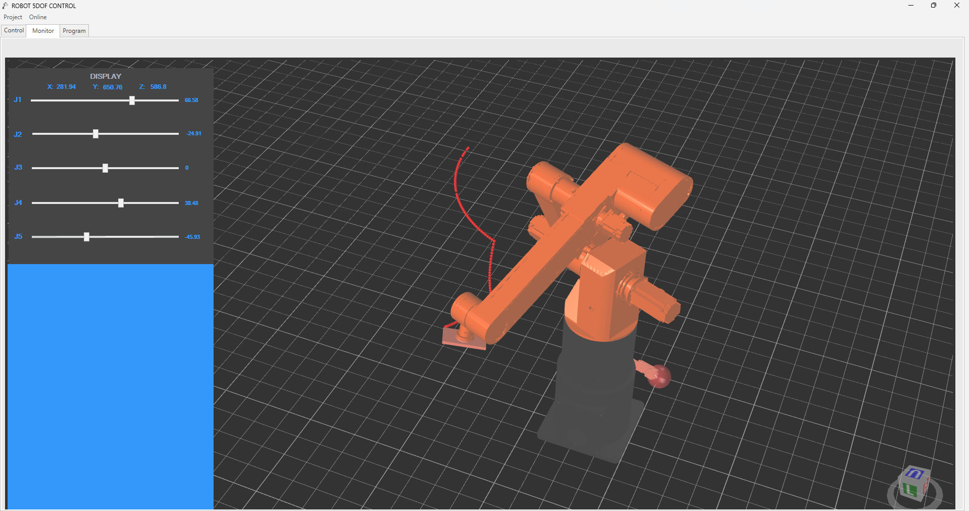

*Hình 3.7. Robot mô phỏng bằng phần mềm WPF*

Với sự hỗ trợ của giao diện WPF, ta có thể kiểm nghiệm từ những tính toán cho động học thuận và động học nghịch từ đó làm cơ sở, nền tảng cho những ứng dụng về sau. Hơn thế nữa, bằng việc áp dụng giao diện WPF, ta có thể tiến hành giám sát robot trực tiếp thông qua phần mềm, tạo sự thuận lợi và tương tác với robot một các hiệu quả hơn.

### **3.1.4. Tính toán động lực học cho cánh tay robot**



*Hình 3.8. Sơ đồ tính động lực học cho cánh tay robot*

Phương trình động lực học tổng quát:

 (7)

Hay

 (8)

Với:

 (9)

 (10)

 (11)

: Ma trận quán tính

: Vector hướng tâm

: Vector trọng lực

Tính ma trận quán tính :

Ta có:

 (12)

Ma trận chỉ hướng Ri là ma trận lấy các phần tử của 3 hàng và 3 cột đầu của ma trận chuyển vị Ti (đã tính ở phần động học thuận)

 (13)



Ma trận moment quán tính Ii (là ma trận đặt trưng cho moment quán tính của các khâu):

 (14)

Để đơn giản hóa việc tính toán, giả sử các khâu đều đối xứng qua các trục xx, yy, zz, ta có:

;; (15)

Xét hình dáng của các khâu 2, 3, 4 là thanh thẳng có tiết diện ngang không đáng kể, hình dáng của khâu 1, 5 là hình trụ tròn.

Ta có hình dáng tổng quát cùng vị trí đặt trục tọa độ như sau:



*Hình 3.9. Hình dáng tổng quát để tính Moment quán tính của các khớp*

Ta có:







Tổng hợp lại, ta có:



Sử dụng công thức tính moment quán tính cho các khối cơ bản ta xác định được giá trị của các phần tử trong ma trận I.



*Hình 3.10. Các công thức tính moment quán tính cho các khối cơ bản*

Ma trận biểu diễn vi trí trọng tâm khâuso với hệ tọa độ gốc O0 (Các giá trị được tính bằng phương pháp hình học)



Ma trận Jacobi vận tốc góccủa khâu thứ i:



Với:

: là vận tốc góc của khâu thứ i

: là ma trận chỉ hướng của khâu thứ i

Ta có:



Ma trận Jacobi vận tốc dài Jvi:



Từ đó, ta có kết quả như sau:



Với giá trị i chạy từ 1 đến 5, thay các giá trị vừa tính được vào biểu thức ban đầu, ta tìm được ma trận quán tính D(q).

 (16)

Tính vector hướng tâm  (17)

 với k đi từ 1 đến 5, i và j thể hiện vị trí phần tử của ma trận quán tính

Tính vector trọng lực với 

P là thế năng tổng cộng của cánh tay và được tính bằng công thức: 



Và là cột thứ k trong ma trận Jvi

Tiến hành tính toán số liệu cụ thể, ta có

Do các khâu của robot có cấu trúc đa dạng, trên thực tế. Ta không thể đo được khối lượng của robot bằng cách thuần túy nhất là cân và đo khối lượng. Ta có thể có thể áp dụng công thức tính khối lượng riêng để ra được khối lượng thực tế cho từng khâu:



Với:

D: Khối lượng riêng của vật liệu (kg/m3)

m: Khối lượng của vật liệu (kg)

V: Thể tích của vật liệu (m3)

Dưới sự hỗ trợ mạnh mẽ của Solidworks, ta có thể dễ dàng tính được thể tích của từng khâu. Xem xét các khâu được cấu tạo chủ yếu từ gang xám, và các thành phần khác như dây điện, dây khí nén… có khối lượng không đáng kể nên có thể bỏ qua. Từ đó ta có được khối lượng riêng của gang xám: 🡪 Ta chọn 

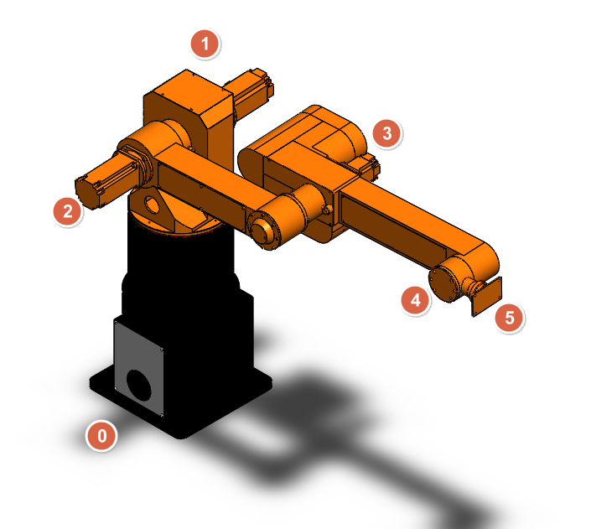

*Hình 3.11. Mô phỏng các khâu của cánh tay robot bằng phần mềm Solidworks*

Tại từng khâu, ta có thể dễ dàng tính được thể tích của các khâu trong robot, từ đó áp dụng công thức, ta có khối lượng cho từng khâu như sau:

Khâu 0: 

Khâu 1: 

Khâu 2: 

Khâu 3: 

Khâu 4: 

Khâu 5: 

## **3.2. Cơ sở lý thuyết cho thiết bị theo dõi chuyển động**

3.2.1. Lý thuyết áp dụng trong thiết bị theo dõi chuyển động

3.2.1.1. Biểu diễn định hướng

Định hướng trong không gian có thể được biểu diễn bởi ba phương pháp khác nhau là dùng góc Euler (pitch, roll, yaw), Ma trận xoay hoặc Quaternion.

* Quaternion được định nghĩa như là một số phức có ba thành phần ảo:



Các thành phần ảo  có thể được coi như ba vector đơn vị của trục tọa độ x, y, z. Và một quaternion có thể được viết lại như sau:



Với  là một vector trong không gian 3 chiều, và  là một đại lượng vô hướng chỉ độ lớn (nói chung là một con số).

* Biểu diễn góc Euler bao gồm 3 phép xoay:
* Một phép xoay ϕ quanh trục x (góc roll)
* Một phép xoay θ quanh trục y (góc pitch)
* Một phép xoay ψ quanh trục z (góc yaw)
* Ma trận xoay là một ma trận 3x3 biểu diễn 3 vector đơn vị tạo ra 9 tham số được sử dụng cho việc định hướng trong không gian. Ta có các giá trị ma trận khi xoay quanh 3 trục x, y, z một góc θ như sau:

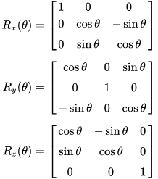

3.2.1.2 Chuyển đổi từ Quaternion sang 3 góc Euler

Góc pitch (góc xoay quanh trục X):

pitch = atan2(2 * (yz + wx), ww - xx - yy + zz)

Góc roll (góc xoay quanh trục Y):

roll = asin(2 * (xz - wy))

Góc yaw (góc xoay quanh trục Z):

yaw = atan2(2 * (xy + wz), ww + xx - yy - zz)

Trong các công thức trên, hàm atan2(x, y) tính arctan(x/y) với đầu ra nằm trong khoảng [-π, π], và hàm asin(x) tính arcsin(x) với đầu ra nằm trong khoảng [-π/2, π/2].

3.2.1.3. Chuyển đổi từ Quaternion sang ma trận xoay

Chuẩn hóa các giá trị w, x, y, z về range [0, 1]:



Tính giá trị ma trận xoay:

 với



**3.2.1.4. Một số các thuật toán lọc nhiễu cho cảm biến gia tốc, gygroscope và từ trường**

Dưới đây là một số thuật toán lọc nhiễu được sử dụng cho cảm biến gyroscope, gia tốc và từ trường:

**Thuật toán Kalman (Kalman filter):** Thuật toán lọc Kalman là một phương pháp ước tính tối ưu dựa trên việc kết hợp dữ liệu đo và mô hình hệ thống. Nó sử dụng một bộ lọc tuyến tính và phân phối xác suất để ước tính trạng thái và hiệu suất của hệ thống.

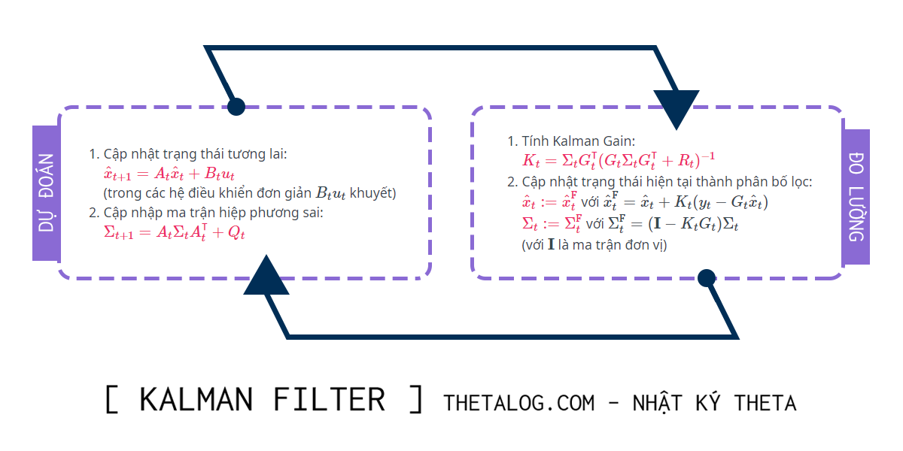

**Thuật toán Madgwick:** Thuật toán Madgwick là một phương pháp lọc bù dựa trên các đặc điểm của cảm biến quay (gyroscope) và gia tốc (accelerometer). Nó sử dụng một bộ lọc không tuyến tính để ước tính trạng thái và hướng của hệ thống dựa trên dữ liệu đo.

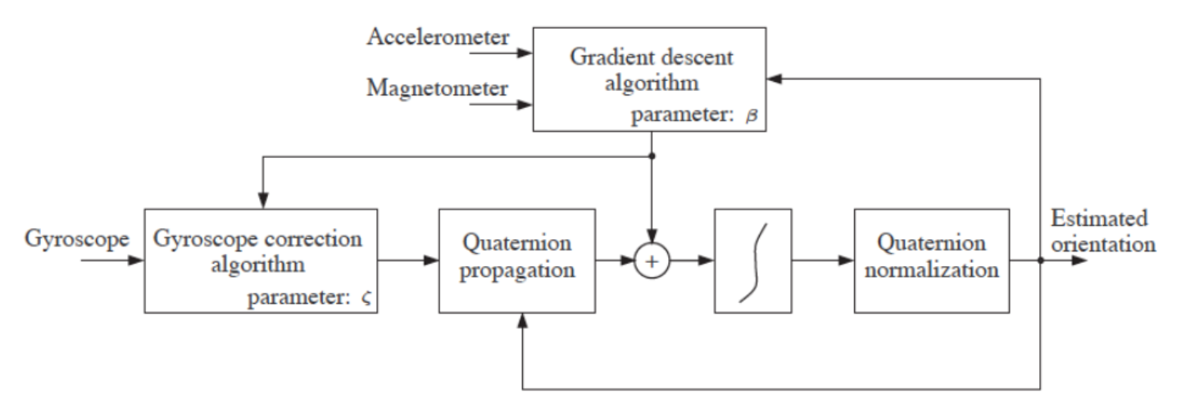

**Thuật toán Mahony:** Thuật toán Mahony cũng là một phương pháp lọc bù sử dụng cảm biến gyroscope và accelerometer. Nó tập trung vào ước tính hướng của hệ thống và sử dụng một bộ lọc không tuyến tính để giảm nhiễu và lỗi ước tính.

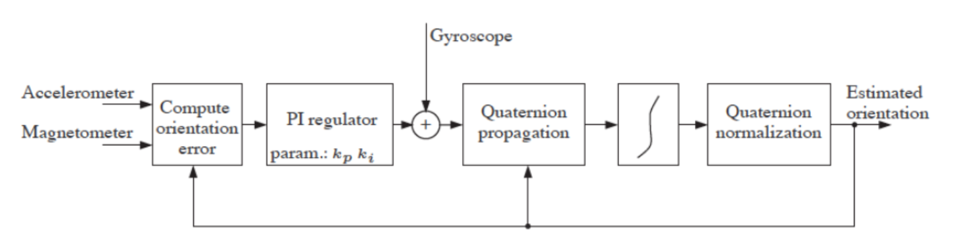

### **3.2.2. Tính toán vị trí điểm cuối cho thiết bị theo dõi chuyển động**

Ta có sơ đồ động thể hiện các khớp của cánh tay người như sau:

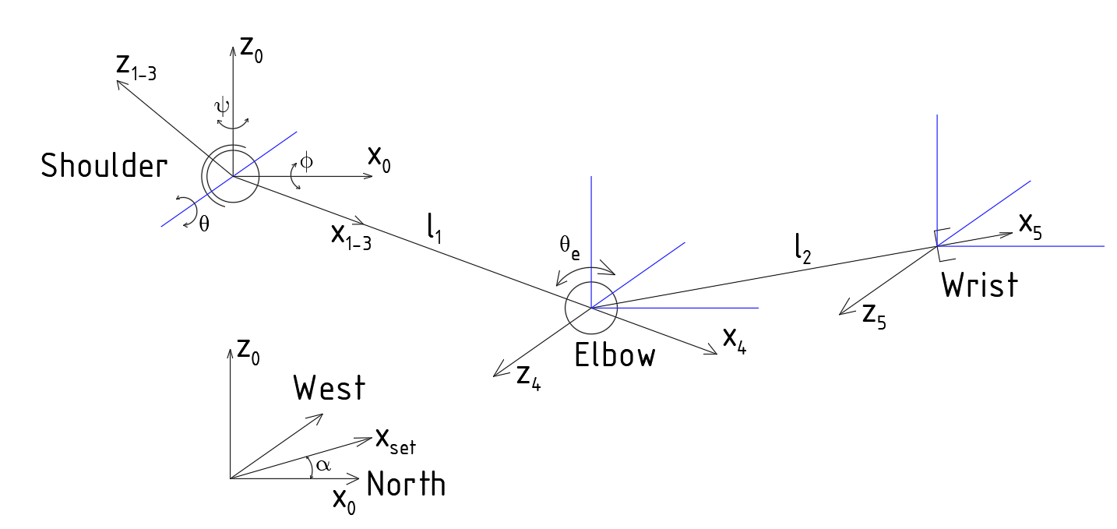

*Hình 3.11. Sơ đồ động thể hiện các khớp của cánh tay người*

Chọn góc tọa độ ban đầu tại vị trí vai. Vì cảm biến từ trường dựa vào hướng từ của Trái Đất nên mặc định khi tính toán, trục  sẽ trùng với hướng của cực Bắc Trái Đất. Tuy nhiên, trong quá trình điều khiển, không phải lúc nào hướng mặc định ban đầu ta mong muốn cũng trùng với hướng Bắc. Gọilà góc lệch giữa trục  ban đầu và trục  là hướng trục mà ta muốn set vị trí ban đầu. Để hướng trụcchính là hướng ban đầu, ta cần dịch trụcvề phía hay chính là nhân tọa độ hiện tại với một ma trận xoay quanh trục z một góc:



Ta có kết quả trả ra sau khi áp dụng thuật toán lọc nhiễu Mahony là một ma trận Quaternion đã được chuẩn hóa:



Ta tiến hành convert về ma trận xoay sử dụng công thức …, vì ma trận Quaternion đã được chuẩn hóa nên ta sẽ rút gọn đi phần hệ số 



Tiếp theo, ta tiến hành xác định các ma trận chuyển vị để xác định vị trí cuối.

Đầu tiên là ma trận tịnh tiến theo phương x một đoạn l1:



Tiếp theo là ma trận xoay quanh trục z một góc 



Cuối cùng là ma trận tịnh tiến theo phương x một đoạn l2:



Ta có ma trận tọa độ điểm cuối được tính như sau:



Với , 

Ta có:

+ 

+ 



Với là , là, là và là 

## **3.3. Cơ sở lý thuyết về xử lí ảnh**

Từ yêu cầu muốn xác định được hình dạng, kích thước, trọng tâm và góc nghiêng của vật, cần có các phương pháp xử lí bao gồm: phương pháp trích xuất các đặc trưng của vật và phương pháp tách biên vật thể.

### **3.3.1. Phương pháp trích xuất các đặc trưng**

Thuật toán Hough Transform:

Hough Transform (HT) là một kỹ thuật phát hiện các hình dạng cơ bản trong hình ảnh, chẳng hạn như đường thẳng, đường tròn, và đường ellipse, bằng cách biến đổi không gian điểm ảnh thành không gian tham số. Kỹ thuật này đặc biệt hiệu quả trong việc phát hiện các đường thẳng và đường tròn trong ảnh nhiễu.

Sau khi có thông tin về đường thẳng, tròn, elip có thể trích xuất các đặt trưng từ ảnh như hình học, kích thước, trọng tâm và góc nghiên của vật, cần phải xác định được số cạnh, góc nghiêng hợp bởi cạnh và phương ngang, số đỉnh và tọa độ của mỗi đỉnh trong hình.

Tính chất của thuật toán:

*Phát Hiện Hình Dạng Hình Học Cụ Thể.*

* Đường Thẳng: Hough Transform có thể phát hiện các đường thẳng bằng cách chuyển đổi từ không gian tọa độ Cartesian sang không gian tham số (𝜌,𝜃).
* Đường Tròn: Có thể phát hiện các hình tròn bằng cách sử dụng không gian tham số (𝑎,𝑏,𝑟), trong đó (a,b) là tọa độ tâm và 𝑟 là bán kính.
* Hình Dạng Khác: Có thể mở rộng để phát hiện các hình dạng khác như elip, parabol, và các đường cong tham số khác.

*Tính Bất Biến Đối Với Nhiễu.*

Ít Nhạy Cảm Với Nhiễu: Hough Transform tích lũy bằng chứng về sự hiện diện của các hình dạng cụ thể trong không gian tham số, làm cho nó ít nhạy cảm với nhiễu cục bộ trong hình ảnh.

*Độc Lập Với Tỷ Lệ và Xoay.*

Bất Biến Với Tỷ Lệ và Xoay: Có khả năng phát hiện các hình dạng mục tiêu bất kể kích thước và hướng của chúng trong hình ảnh. Điều này làm cho Hough Transform trở nên linh hoạt trong nhiều ứng dụng khác nhau.

*Tốn Tài Nguyên Tính Toán.*

Yêu Cầu Cao Về Tài Nguyên: Đòi hỏi bộ nhớ và thời gian tính toán lớn, đặc biệt khi tìm kiếm các hình dạng phức tạp trong không gian tham số cao. Điều này có thể hạn chế hiệu quả của nó trong các ứng dụng yêu cầu xử lý thời gian thực hoặc trên các thiết bị tài nguyên hạn chế.

*Không Phù Hợp Cho Các Hình Dạng Tự Do.*

Hạn Chế Với Hình Dạng Tự Do: Chủ yếu hiệu quả với các hình dạng hình học có tham số rõ ràng. Không phù hợp cho việc phát hiện các hình dạng tự do hoặc không có tham số xác định.

*Khả Năng Mở Rộng.*

Linh Hoạt và Mở Rộng: Có thể được điều chỉnh và mở rộng để phát hiện các hình dạng không tiêu chuẩn bằng cách thay đổi không gian tham số và các phương trình hình học tương ứng.

Giải thích thuật toán:

Yêu cầu ảnh đầu vào của thuật toán Hough Transform là ảnh nhị phân thể hiện biên dạng của vật thể, từ đó dựa trên những phép biến đổi để xác định những hình ảnh cạnh đó là đường thẳng hoặc cong.

Trường hợp phổ biến được sử dụng của phép biến đổi Hough Transform là phát hiện ra những đường thẳng. Đường thẳng **y = ax + b** có thể được biểu diễn dưới dạng một điểm (a,b) trong không gian tham số. Tuy nhiên, có một vấn đề là nếu ở dạng này chúng sẽ làm phát sinh ra các giá trị không giới hạn của tham số độ dốc **a**. Do đó, vì lý do tính toán phải sử dụng phương trình đường thẳng dưới dạng hệ tọa độ cực.

r = x. cos(θ) + y.sin(θ) (1)



*Hình 3.12. Đường thẳng được biểu diễn thông qua r và θ.*

Với phương trình (1), cho 1 cặp số (x,y) mà tại đó độ sáng I(x,y) = 255 với θ phân bố từ 0 đến 2π, sẽ vẽ được 1 đường hình sin. Ví dụ, đối với x0 = 8 và y0 = 6, khi vẽ trên mặt phẳng (r - θ) nhận được:

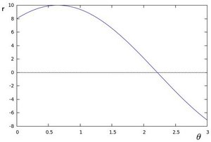

*Hình 3.13. Phương trình phân bổ độ sáng*

Thực hiện thao tác trên cho tất cả các điểm ảnh có độ sáng I = 255 trong cùng 1 tấm ảnh. Nếu đường cong của hai điểm đó giao nhau trong mặt phẳng (r - θ), điều đó có nghĩa là cả 2 điểm đều thuộc về cùng 1 đường thẳng . Ví dụ, làm theo ví dụ ở trên và vẽ cho 2 điểm nữa: x1 = 4, y1 = 9 và x2 = 4, y2 = 9, nhận được kết quả sau:

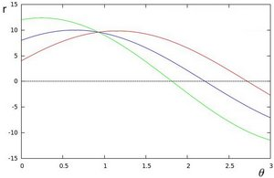

*Hình 3.14. Phương trình phân bổ độ sáng*

3 đường giao nhau tại (0.925 , 9.6), tọa độ này đại diện cho các tham số (r , θ). Từ cặp tham số (r , θ) có thể đưa vào phương trình (1) để trở thành 1 phương trình đường thẳng đi qua 3 điểm (x0 , y0), (x1 , y1), (x2 , y2).

Tóm lại, một đường có thể được phát hiện bằng cách tìm số giao điểm giữa các đường hình sin ở trên. Càng nhiều đường sin giao nhau tại 1 điểm có nghĩa là đường thẳng đó càng đi qua nhiều điểm. Từ đó có thể sử dụng một ngưỡng xác định cần thiết để phát hiện 1 đường.

Những gì thuật toán Hough Transform làm là nó theo giao điểm giữa các đường sin của mọi điểm ảnh . Nếu số lượng đường giao tại 1 điểm cao hơn *số ngưỡng ,* thì khai báo nó là một đường thẳng với cặp tham số (r , θ) của điểm giao.

### **3.3.3. Phương pháp tách biên vật thể**

Thuật toán nhận dạng đường biên Canny:

Thuật toán Canny là một trong những phương pháp phát hiện biên phổ biến nhất trong xử lý ảnh, được phát triển bởi John F. Canny vào năm 1986. Mục tiêu của thuật toán Canny là xác định các biên rõ ràng trong ảnh bằng cách giảm thiểu ảnh hưởng của nhiễu trong khi tối đa hóa khả năng phát hiện biên.

Tính chất của thuật toán:

*Độ Chính Xác Tốt.*

Thuật toán Canny được thiết kế để tối đa hóa khả năng phát hiện các biên thực sự trong ảnh. Nó đảm bảo rằng tất cả các biên quan trọng đều được phát hiện.

*Định Vị Tốt .*

Thuật toán Canny xác định vị trí của các biên với độ chính xác cao. Vị trí của các biên được tính toán một cách chính xác mà không bị dịch chuyển bởi nhiễu.

*Đáp Ứng Đơn Lập.*

Thuật toán Canny đảm bảo rằng mỗi biên chỉ được phát hiện một lần. Điều này giúp loại bỏ các biên giả và giảm thiểu nhiễu.

*Khả Năng Chống Nhiễu.*

Bộ lọc Gaussian trong bước đầu tiên của thuật toán giúp giảm thiểu nhiễu trong ảnh, do đó cải thiện chất lượng của biên được phát hiện.

Giải thích thuật toán:

Thuật toán phát hiện cạnh Canny bao gồm 5 bước:

* Giảm nhiễu.
* Tính toán Gradient độ xám của ảnh.
* Áp dụng Non-maximum suppression.
* Ngưỡng kép.
* Theo dõi cạnh bằng độ trễ.

Lưu ý khi thực hiện thuật toán phát hiện cạnh Canny là bức ảnh đầu vào phải ở thang độ xám trước khi thực hiện.

Bước 1: Giảm nhiễu:

Có nhiều cách giúp làm giảm nhiễu, cách phổ biến thường gặp là sử dụng bộ lọc Gaussian giúp làm mịn ảnh. Để thực hiện bộ lọc Gaussian, kỹ thuật tích chập hình ảnh được áp dụng với Gaussian Kernel. Kích thước kernel phụ thuộc vào hiệu ứng làm mờ mong muốn. Về cơ bản, kernel càng nhỏ hiệu quả làm mờ càng ít.

Phương trình cho một kernel bộ lọc Gaussian có kích thước (2k +1, 2k+1):

Hij = exp(− $\frac{{(i-\left(k+1\right))}^{2}+{(j-(k+1))}^{2}}{{2σ}^{2}}$) ; 1< i,j<(2k+1)

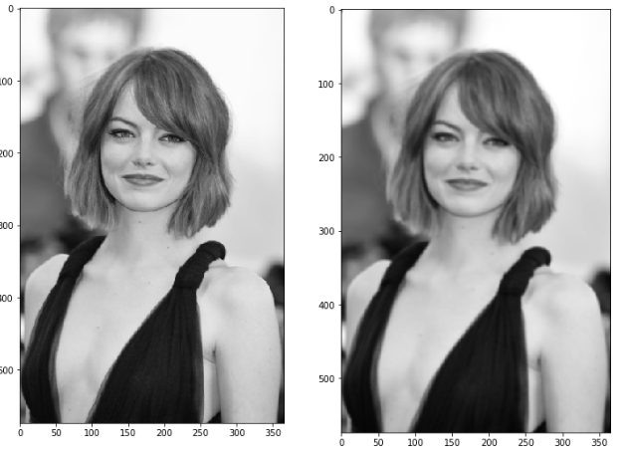

*Hình 3.15. Ảnh gốc (trái) – Hình ảnh bị làm mờ với bộ lọc Gaussian (sigma = 1.4 và kích thước kernel là 5×5)*

Bước 2: Tính toán Gradient độ xám:

Sau khi làm mờ, tính Gradient của ảnh để phát hiện các thay đổi đột ngột trong cường độ sáng, từ đó xác định được các biên.

Sử dụng các bộ lọc Sobel để tính Gradient theo hướng x và y:

Gx = . I(x,y) (2.2)

Gy = . I(x,y) (2.3)

Với:

Gx: Gradient theo hướng x.

Gy: Gradient theo hướng y.

I(x,y): giá trị độ sáng tại điểm có tọa độ (x,y)

Tính độ lớn và hướng Gradient:

G = $\sqrt[2]{{G_{x}}^{2}+ {G_{y}}^{2}}$ (2.4)

𝜃 = arctan ($\frac{G_{x}}{G_{y}}$) (2.5)

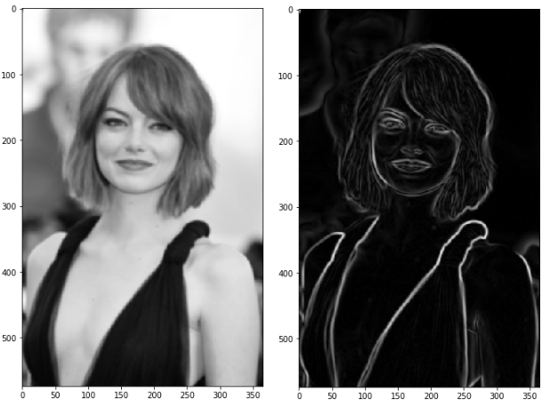

*Hình 5. Hình ảnh bị mờ (trái) – Cường độ gradient (phải)*

Bước 3: Áp dụng Non-maximum suppression.

Mục tiêu của bước này là làm mỏng cách cạnh biên bằng cách giữ lại các điểm cực đại của gradient và loại bỏ các điểm không phải là biên.

Với mỗi điểm ảnh, kiểm tra các điểm lân cận theo hướng gradient(𝜃).

Giữ lại nếu nó là điểm cực đại so với điểm lân cận.

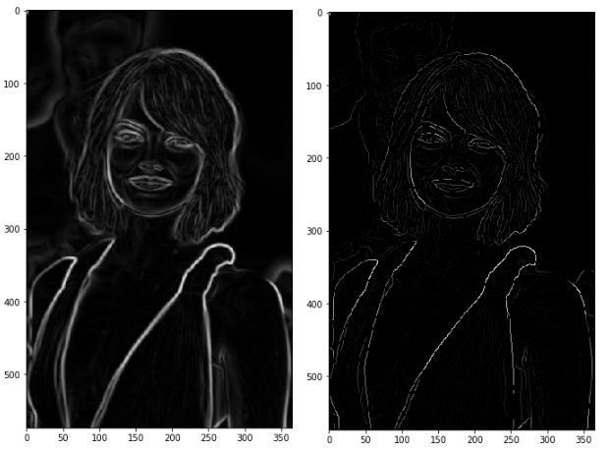

Hình 6. Kết quả của thuật toán Non-maximum suppression

Bước 4: Ngưỡng kép.

Ngưỡng kép giúp phân loại các điểm ảnh thành biên mạnh, biên yếu và không phải là biên.

Áp dụng hai ngưỡng: ngưỡng cao (TH ​) và ngưỡng thấp (TL​).

Biên mạnh: điểm ảnh có giá trị gradient lớn hơn TH ​.

Biên yếu: điểm ảnh có giá trị gradient giữa TL và TH .

Không phải là biên: điểm ảnh có giá trị gradient nhỏ hơn TL ​.

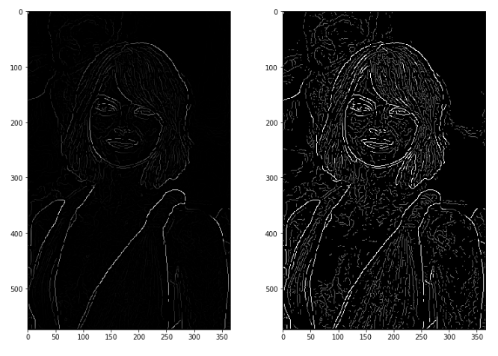

*Hình 7. Hình ảnh trước non-maximum suppression (trái) – Kết quả (phải): pixel yếu có màu xám và pixel mạnh có màu trắng.*

Bước 5: Theo dõi cạnh bằng độ trễ.

Mục tiêu của bước này là liên kết các biên yếu với biên mạnh nếu chúng liền kề, đảm bảo tính liên tục của biên.

Duyệt qua tất cả các điểm ảnh.

Nếu điểm ảnh là biên mạnh, giữ lại.

Nếu điểm ảnh là biên yếu và có ít nhất một điểm ảnh lân cận là biên mạnh, giữ lại.

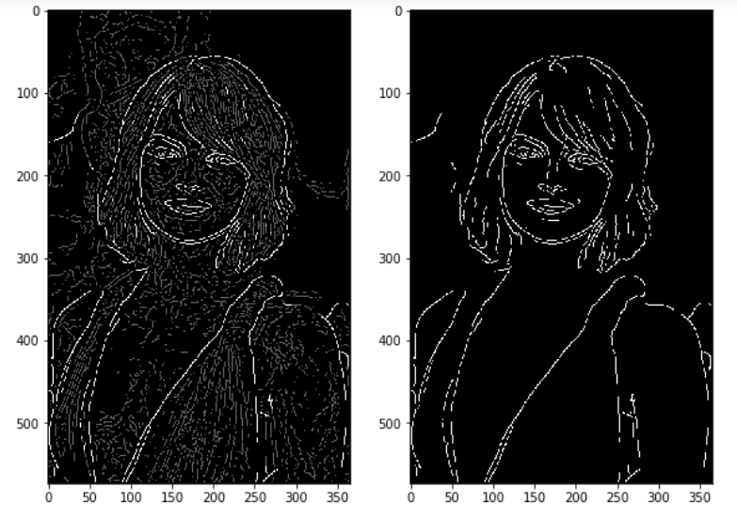

Hình 8.

### **3.3.4. Phương pháp lọc nhiễu**

Thuật toán BFS:

Tìm kiếm theo chiều rộng (BFS) là một thuật toán để duyệt đồ thị hoặc cây. BFS áp dụng cho cây và đồ thị gần như giống nhau. Sự khác biệt duy nhất là đồ thị có thể chứa các chu trình, vì vậy chúng ta có thể duyệt lại cùng một nút. Để tránh xử lý lại cùng một nút, chúng ta sử dụng mảng boolean đã truy cập, mảng này sẽ đánh dấu các đỉnh đã truy cập. BFS sử dụng cấu trúc dữ liệu hàng đợi (queue) để tìm đường đi ngắn nhất trong biểu đồ.

Tính chất của thuật toán:

*Đảm Bảo Liên Thông*

BFS đảm bảo rằng tất cả các pixel thuộc về cùng một vùng liên thông sẽ được gán cùng một nhãn. Thuật toán này duyệt qua toàn bộ các pixel liên kề theo chiều rộng, đảm bảo không bỏ sót bất kỳ pixel nào trong vùng.

*Độ Phức Tạp Tính Toán*

Độ phức tạp thời gian của BFS là O(V+E), trong đó V là số lượng pixel và E là số cạnh giữa các pixel. Trong trường hợp xử lý ảnh, E thường tỷ lệ với V, do đó, độ phức tạp thời gian là O(n⋅m)O, với nnn là chiều rộng và mmm là chiều cao của ảnh. Điều này đảm bảo BFS hoạt động hiệu quả trên các ảnh có kích thước lớn.

*Không Gian Bộ Nhớ*

BFS sử dụng hàng đợi để lưu trữ các pixel chờ xử lý. Trong trường hợp xấu nhất, hàng đợi có thể chứa tất cả các pixel của ảnh, do đó không gian bộ nhớ cần thiết là O(n⋅m).

*Tính Chất Hàng Đợi*

BFS sử dụng hàng đợi để xử lý các pixel theo thứ tự, đảm bảo rằng các pixel gần nhau được xử lý trước, giúp gán nhãn một cách hệ thống và chính xác.

*Tính Ổn Định*

BFS đảm bảo tính ổn định trong việc phân loại vùng liên thông. Mỗi lần chạy thuật toán BFS với cùng một ảnh đầu vào sẽ cho ra cùng một kết quả phân loại vùng liên thông.

*Khả Năng Xử Lý Nhiều Thành Phần*

BFS có thể xử lý nhiều thành phần liên thông trong một ảnh duy nhất. Mỗi khi phát hiện một pixel chưa được gán nhãn, thuật toán sẽ bắt đầu một cuộc tìm kiếm mới để gán nhãn cho toàn bộ vùng liên thông liên quan.

Giải thích thuật toán:

Khởi tạo: Tạo một ma trận nhãn để đánh dấu các pixel đã được gán nhãn, tất cả các phần tử ban đầu bằng 0. Khởi tạo nhãn bắt đầu từ 1.

Duyệt qua từng pixel trong ảnh: Nếu pixel chưa được gán nhãn và thuộc foreground, bắt đầu một cuộc tìm kiếm BFS từ pixel này.

BFS để gán nhãn cho vùng liên thông :Sử dụng hàng đợi để duyệt các pixel lân cận và gán nhãn cho các pixel thuộc cùng một vùng liên thông.

Gán nhãn cho toàn bộ vùng liên thông: Tiếp tục duyệt cho đến khi tất cả các pixel được gán nhãn.

### **3.3.5. Phương pháp phân đoạn ảnh**

Thuật toán phân ngưỡng Otsu.

Định nghĩa.

Thuật toán Otsu là một phương pháp tự động xác định ngưỡng phân đoạn trong xử lý ảnh để tách một ảnh xám thành hai vùng: vật thể và nền ảnh. Thuật toán này dựa trên việc tối ưu hóa phương sai giữa các lớp (inter-class variance) để tìm ngưỡng tốt nhất phân biệt giữa hai vùng trong ảnh. Nobuyuki Otsu đã phát triển phương pháp này vào năm 1979 và nó đã trở thành một trong những kỹ thuật phân ngưỡng phổ biến nhất.

Tính chất.

Tự Động Tìm Ngưỡng

Thuật toán Otsu tự động xác định ngưỡng tối ưu để phân tách các pixel trong ảnh thành hai lớp (foreground và background) mà không cần bất kỳ thông tin bên ngoài nào. Điều này làm cho nó trở thành một công cụ hữu ích cho nhiều ứng dụng xử lý ảnh.

Dựa Trên Phương Sai Giữa Các Lớp

Thuật toán Otsu hoạt động dựa trên việc tối ưu hóa phương sai giữa các lớp. Nó tìm ngưỡng sao cho phương sai giữa các lớp (background và foreground) được tối đa hóa. Cụ thể:

Phương sai tổng thể ($σ_{T}^{2}$ ​) của ảnh được tính bằng cách sử dụng toàn bộ các giá trị cường độ của ảnh.

Phương sai trong lớp ($σ_{W}^{2}$ ​) đo lường sự phân tán trong mỗi lớp (background và foreground).

Phương sai giữa các lớp ($σ_{B}^{2}$ ​) đo lường sự phân tán giữa hai lớp này và được tối đa hóa trong thuật toán Otsu.

Không Yêu Cầu Các Tham Số Ban Đầu

Một trong những ưu điểm lớn của thuật toán Otsu là nó không yêu cầu bất kỳ tham số ban đầu nào từ người dùng. Ngưỡng tối ưu được tính toán trực tiếp từ histogram của ảnh.

Hiệu Quả Tính Toán

Thuật toán Otsu tính toán ngưỡng tối ưu dựa trên histogram của ảnh, do đó nó rất hiệu quả về mặt tính toán. Việc tính toán này có thể được thực hiện một cách nhanh chóng và dễ dàng ngay cả với các ảnh có kích thước lớn.

Áp Dụng Cho Các Ảnh Cấp Xám

Thuật toán Otsu được thiết kế chủ yếu cho các ảnh cấp xám (grayscale images). Đối với các ảnh màu, có thể cần áp dụng các biến thể của thuật toán hoặc chuyển đổi ảnh màu sang ảnh cấp xám trước khi áp dụng Otsu.

Khả Năng Ứng Dụng Cho Phân Ngưỡng Đa Cấp

Mặc dù thuật toán Otsu gốc chỉ xác định một ngưỡng để phân chia ảnh thành hai lớp, nó có thể được mở rộng để xác định nhiều ngưỡng (multi-thresholding) nhằm phân chia ảnh thành nhiều lớp. Điều này được thực hiện bằng cách tối ưu hóa tổng phương sai giữa các lớp cho nhiều ngưỡng.

Nhạy Cảm Với Histogram Của Ảnh

Hiệu suất của thuật toán Otsu phụ thuộc vào histogram của ảnh. Đối với các ảnh có histogram rõ ràng với hai đỉnh riêng biệt, thuật toán Otsu hoạt động rất tốt. Tuy nhiên, đối với các ảnh có histogram phẳng hoặc có nhiễu, kết quả có thể không tối ưu.

Độ Ổn Định Cao

Thuật toán Otsu thường cho kết quả ổn định và nhất quán, đặc biệt là khi histogram của ảnh có sự phân biệt rõ ràng giữa các lớp.

Giải thích thuật toán.

Bước 1: Tính histogram và xác suất xuất hiện của các mức xám

Duyệt qua tất cả các pixel trong ảnh để tính histogram.

Tính xác suất xuất hiện của mỗi mức xám P(i):

P(i) = $\frac{n_{i}}{N}$ (2.6)

trong đó ni​ là số lượng pixel có mức xám i và N là tổng số pixel trong ảnh.

Bước 2: Khởi tạo các giá trị ban đầu

Tính giá trị trung bình toàn cục của ảnh

μT = (2.7)

Bước 3: Duyệt qua tất cả các cặp ngưỡng có thể (từ 0 đến 255)

Với mỗi cặp ngưỡng t1​ và t2​ (với 0 ≤ t1 < t2 ≤ 255), chia ảnh thành ba lớp:

Lớp 1: [0, t1​]

Lớp 2: [t1 + 1, t2​]

Lớp 3: [t2 + 1, 255]

Tính xác suất và giá trị trung bình của mỗi lớp:

Tổng xác suất của lớp 1:

ω0 = (2.8)

Tổng xác suất của lớp 2:

ω1 = (2.9)

Tổng xác suất của lớp 3:

ω2 = (2.10)

Giá trị trung bình của lớp 1:

μ0 = (2.11)

Giá trị trung bình của lớp 2:

μ1 = (2.11)

Giá trị trung bình của lớp 3:

μ2 = (2.12)

Bước 4: Tính tổng phương sai giữa các lớp

Tính tổng phương sai giữa các lớp $σ_{B}^{2}$ ​:

$σ_{B}^{2}$ ​ = ω0 . + ω1 . + ω2 . (2.13)

Bước 5: Tìm ngưỡng tối ưu

Tìm cặp ngưỡng t1​ và t2​ làm cho tổng phương sai giữa các lớp $σ_{B}^{2}$ ​ lớn nhất.

CHƯƠNG 4: TÍNH TOÁN VÀ THI CÔNG HỆ THỐNG

## **4.1. Nghiên cứu thiết kế cánh tay robot**

### **4.1.1. Nghiên cứu và phát triển cơ khí cho cánh tay robot 5 bậc tự do**

Việc phân tích và thiết kế mô hình cánh tay robot 5 bậc tự do từ mô hình có sẵn mang nhiều lợi ích:

Thiết kế và cải tiến:

* Dễ dàng sửa đổi: Bạn có thể dễ dàng thay đổi thiết kế để cải tiến hoặc tùy chỉnh phần cứng theo yêu cầu mới mà không cần sản xuất một nguyên mẫu mới.
* Phân tích kỹ thuật: Phần mềm 3D cho phép bạn thực hiện các phân tích như phân tích sức bền, động lực học, và nhiệt động lực học trên mô hình 3D để đảm bảo thiết kế tối ưu và an toàn.

Tài liệu hóa và lưu trữ:

* **Lưu trữ lâu dài**: Bản vẽ 3D có thể lưu trữ một cách an toàn và dễ dàng truy cập lại trong tương lai.
* **Tài liệu hóa chi tiết**: Bản vẽ 3D cung cấp thông tin chi tiết về kích thước, vật liệu và các đặc điểm khác của phần cứng, giúp việc tái sản xuất hoặc sửa chữa dễ dàng hơn.

### **4.1.2. Nghiên cứu và thi công hệ thống điện điều khiển cho cánh tay robot**

### **4.1.3. Thiết kế và lập trình điều khiển robot qua PLC và WPF**

## **4.2. Nghiên cứu thiết kế thiết bị theo dõi chuyển động**

4.2.1 Thiết kế phần điện

Tổng thiết kế hệ thống như sau



4.2.1.1 Tính toán, chọn lựa linh kiện và thiết kế schematic

**Vi điều khiển**

Hiện nay, các dòng vi xử lí STM32 với kiến trúc ARM đang rất phổ biến với tốc độ tính toán nhanh và giá thành rẻ cùng nguồn hàng phổ biến.

Với tiêu chí nhỏ gọn, tốc độ xử lí nhanh và giá thành hợp lí, ta sẽ lựa chọn các module tích hợp sẵn có trên thị trường.

Vi điều khiển STM32F401CCU với kiến trúc ARM Cotex-M4 với tốc độ tối đa 84 MHz và flash 256 Kb là lựa chọn phù hợp với kích thước rất nhỏ gọn cùng với tốc độ tính toán cao và giá thành rẻ.



Bảng thông số của STM32F401CCU

|  |  |
| --- | --- |
| **Thông số** | **Giá trị** |
| Bộ nhớ | 256 Kbytes Flash / 64 Kbytes RAM |
| Dòng tiêu thụ | 128 uA/MHz (peripheral off) |
| Nguồn cấp | 1,7 to 3,6V |
| Core | ARM 32-bit Cortex M4 |
| Tần số tối đa | 84 MHz |

**Cảm biến IMU và MARG**

Hiện nay có rất nhiều loại module tích hợp sẵn cảm biến IMU và MARG. Tuy nhiên, qua thực tế, các loại module này thường dễ bị làm giả làm cho tín hiệu đầu vào bị nhiễu nhiều. Một số loại module khác lại có giá thành cao và nguồn hàng hiếm. Do đó, ta sẽ lựa chọn cảm biến với tiêu chí giá thành thấp, tín hiệu ổn định và nguồn hàng phổ biến.

Cảm biến 6 trục MPU6050 cho phép đo được 3 trục gia tốc và 3 trục gygroscope là 1 loại cảm biến rất phổ biến trên thị trường hiện nay.



Bảng thông số của MPU6050

|  |  |
| --- | --- |
| **Thông số** | **Giá trị** |
| Dòng tiêu thụ | 3,9 mA (Gyr + Acc + DMP) |
| Nguồn cấp | 2,375V-3,46V |
| Chuẩn giao tiếp | I2C |
| Nhiệt độ hoạt động | -40 đến +85 độ C |

- Cảm biến từ trường HMC5883L là một loại cảm biến có thể đo được giá trị từ trường Trái Đất theo 3 trục X, Y, Z



Bảng thông số của HMC5883L

|  |  |
| --- | --- |
| **Thông số** | **Giá trị** |
| Dòng tiêu thụ | 0,1 mA (Measurement Mode) |
| Nguồn cấp | 2,16 – 3,6 V |
| Chuẩn giao tiếp | I2C |
| Nhiệt độ hoạt động | -30 đến +85 độ C |

**Biến trở**

Biến trở RV24YN 20S 10K là một loại biến trở được sản xuất tại Nhật Bản đáp ứng được tiêu chuẩn JIS. Với đường kính trục lớn có thể thuận tiện hơn cho việc thiết kế khớp nối tại khủy tay.



Bảng thông số của RV24YN 20S 10K

|  |  |
| --- | --- |
| **Thông số** | **Giá trị** |
| Tỉ lệ điện trở | Tuyến tính |
| Giá trị điện trở tối đa | 10 K $Ω$ |
| Nguồn cấp | Maximum 315V |
| Công suất tiêu thụ | 0.3 W với 1 K $Ω$ < R < 10 K $Ω$ |
| Góc hoạt động | 300° ± 5° |
| Nhiệt độ hoạt động | -10 đến +85°C |

**Module giao tiếp không dây**

Module UART không dây GT-38 là loại module cho phép truyền dữ liệu không dây qua giao thức UART. Với tốc độ theo datasheet có thể lên đến 100000 bps khi baudrate đạt 115200. Khoảng cách truyền có thể đạt tới 1.2 Km nếu dùng mode Ultra low distance.



Bảng thông số của GT-38

|  |  |
| --- | --- |
| **Thông số** | **Giá trị** |
| Khoảng cách truyền | 1200 m (Max) |
| Công suất truyền | 20 dBm (Max) |
| Nguồn cấp | 3,2V – 5,5V |
| Dòng tiêu thụ | 16 mA (Idle state) |
| Chuẩn giao tiếp | UART |
| Nhiệt độ hoạt động | -25 đến +75°C |

**Nguồn**

Với tiêu chí nhỏ gọn và thời gian sử dụng lâu, ta sẽ sử dụng Pin Lipo803860 3.7V là loại pin Lithium cho khả năng sạc nhiều lần với kích thước rất nhỏ gọn.



|  |  |
| --- | --- |
| **Thông số** | **Giá trị** |
| Điện áp định danh | 3,7V |
| Dung lượng | 2000 mAh |
| Loại pin | Li-polymer |
| Vòng đời | Hơn 800 lần sạc với 85% lưu trữ |

Thiết bị có thể sử dụng được trong 20 giờ liên tục. Để thuận tiện cho việc sạc và xả pin, ta sử dụng module mạch sạc tích hợp mạch nguồn 5V cho hệ thống



Bảng thông số của Module mạch sạc

|  |  |
| --- | --- |
| **Thông số** | **Giá trị** |
| Điện áp đầu vào | 5V – 5,5V |
| Điện áp sạc | 4,2V |
| Dòng sạc tối đa | 2,4A |
| Điện áp ngõ ra | Ổn áp 5V |
| Dòng tải ngõ ra | 2A (Max) |

4.2.1.2 Thiết kế và gia công mạch in

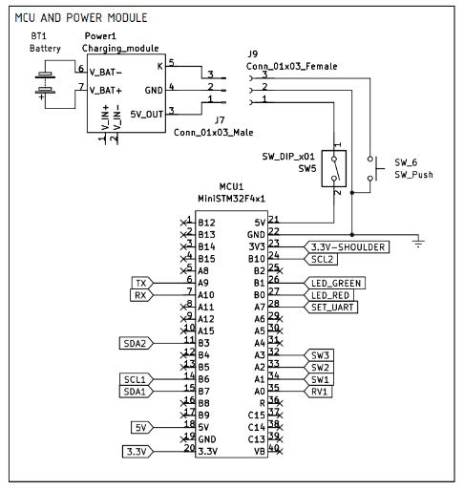Module nguồn và MCU

Ở đây, để thuận tiện cho việc đóng hay ngắt nguồn thiết bị, ta sẽ lắp một switch tại chân 5V. Ta có thống kê về dòng tiêu thụ của các linh kiện chính như sau:

|  |  |  |
| --- | --- | --- |
| **Linh kiện** | **Dòng tiêu thụ theo datasheet** | **Tổng dòng tiêu thụ** |
| STM32F401CCU | Run: 128 µA/MHz (peripheral off) với cấu hình là 80 MHz 🡪 10,24 mA | 30,25 mA |
| MPU6050 | 3,9 mA |
| HMC5883L | 0.1 mA |
| Biến trở RV24 | 0.3 W 🡪 với input 3.3V thì 0.11 mA |
| GT-38 | 16 mA |

Ta có tổng dòng tiêu thụ của các linh kiện chính rơi vào khoảng 30,25 mA, chọn hệ số an toàn là 2, ta sẽ chọn công tắt có khả năng chịu tải lớn hơn 60,5 mA.

Ta chọn Công Tắc 1 Bit Dip Switch Xuyên Lỗ 2.54mm có dòng định mức là 100 mA, điện áp định mức là 24V



Bảng thông số của Công Tắc 1 Bit Dip Switch

|  |  |
| --- | --- |
| **Thông số** | **Giá trị** |
| Số tiếp điểm | 1 |
| Dòng điện định mức | 100 mA |
| Kiểu chân | Xuyên lỗ |
| Kiểu gạt | Trượt |
| Khoảng cách chân | 2,54 mm |

Với dung lượng pin là 2000 mAh, dòng tiêu thụ thiết bị là 30,25 mA suy ra thời gian sử dụng ước tính khoảng 66 giờ hay hơn 2 ngày rưỡi sử dụng liên tục.

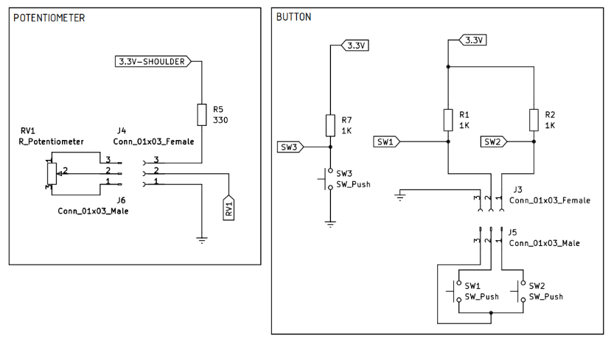Biến trở

Để tránh trường hợp khi giá trị của biến trở gần về 0, dòng đi vào chân của MCU tăng lên rất lớn, ta sẽ thêm 1 điện trở khoảng 330 Ôm. Ta có: I = 3.3 / 330 = 0.01 A.

Nút nhấn

Nút nhấn được thiết kế theo kiểu pull-up, khi không nhấn giá trị đọc về sẽ bằng 1 và khi nhấn sẽ bằng 0. Với điện trở kéo lên là 1Kohm, dòng đi vào các chân SW1, SW2 và SW3 sẽ là 3,3 / 1000 = 3,3 mA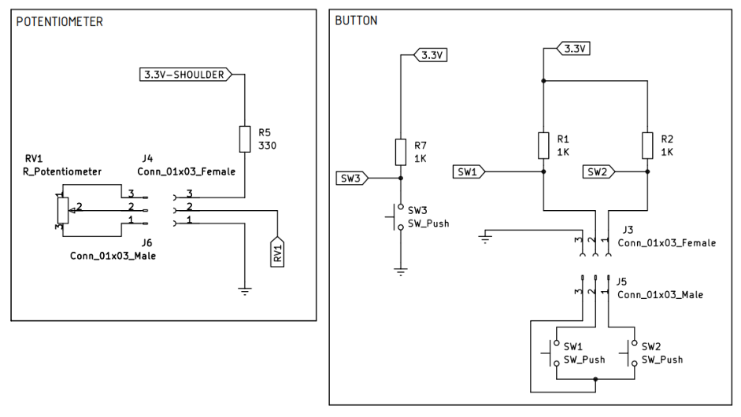

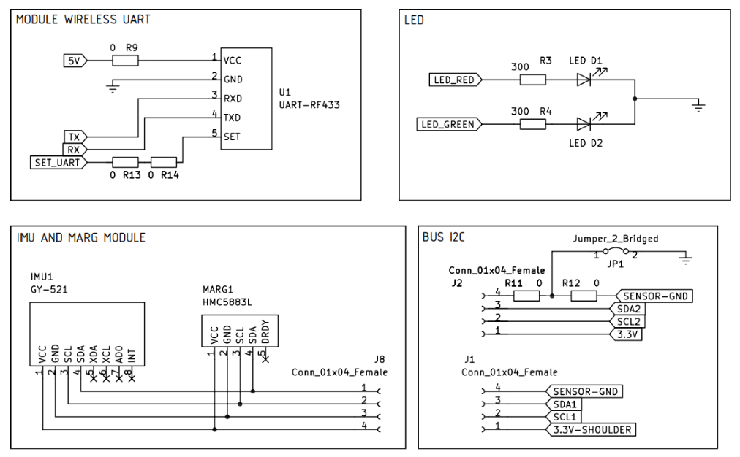Các module khác

4.2.1.3 Vẽ mạch



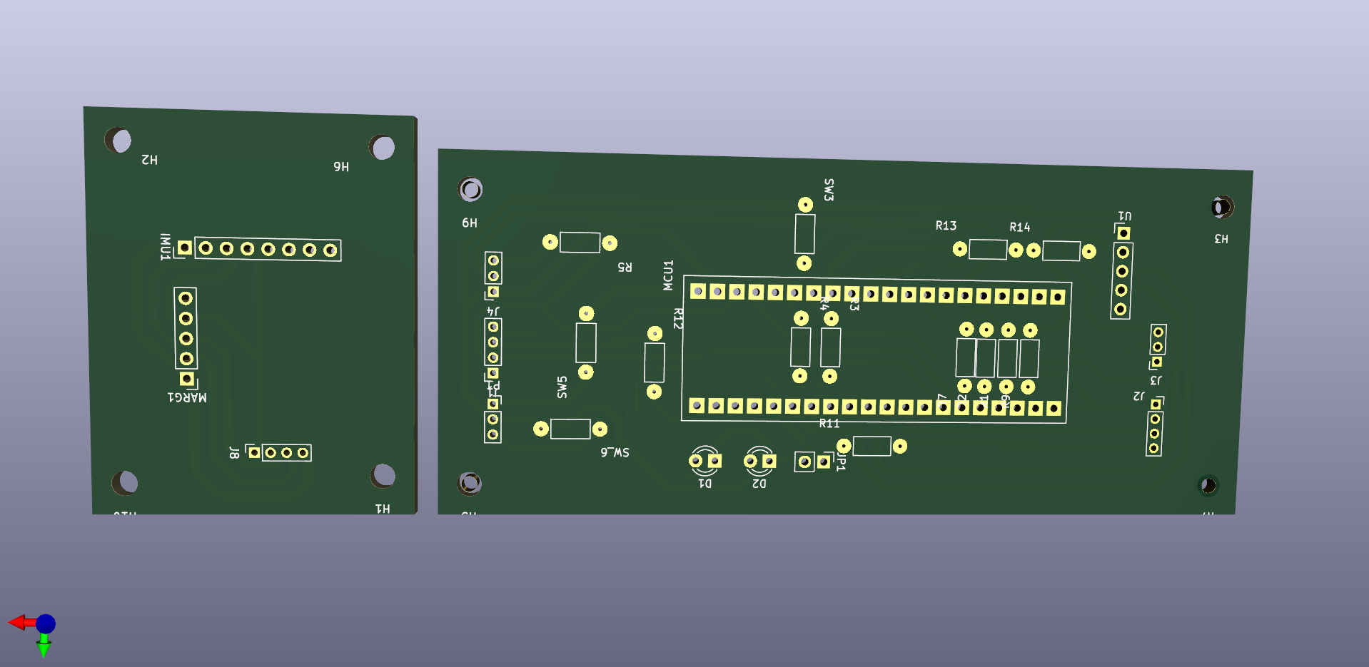

4.2.1.4 Gia công mạch in





Kết quả sau khi hàn các linh kiện

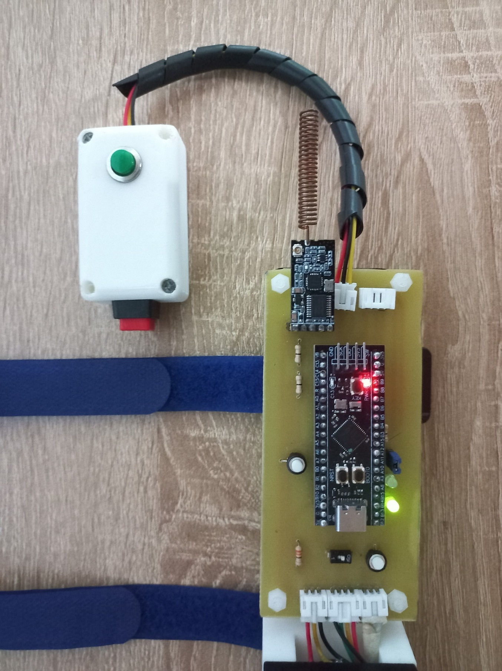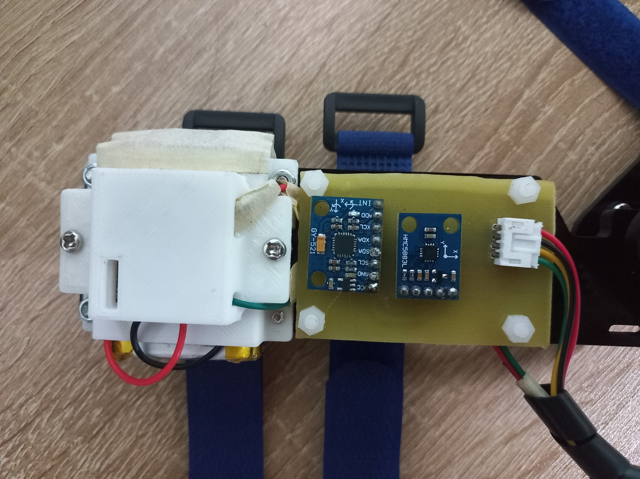

4.2.2 Thiết kế và gia công hệ thống cơ khí

Cánh tay là bộ phận quan trọng và linh hoạt trên cơ thể người. Từ góc nhìn đơn giản, cánh tay có thể được chia thành 3 phần chính là cánh tay, cẳng tay và bàn tay.

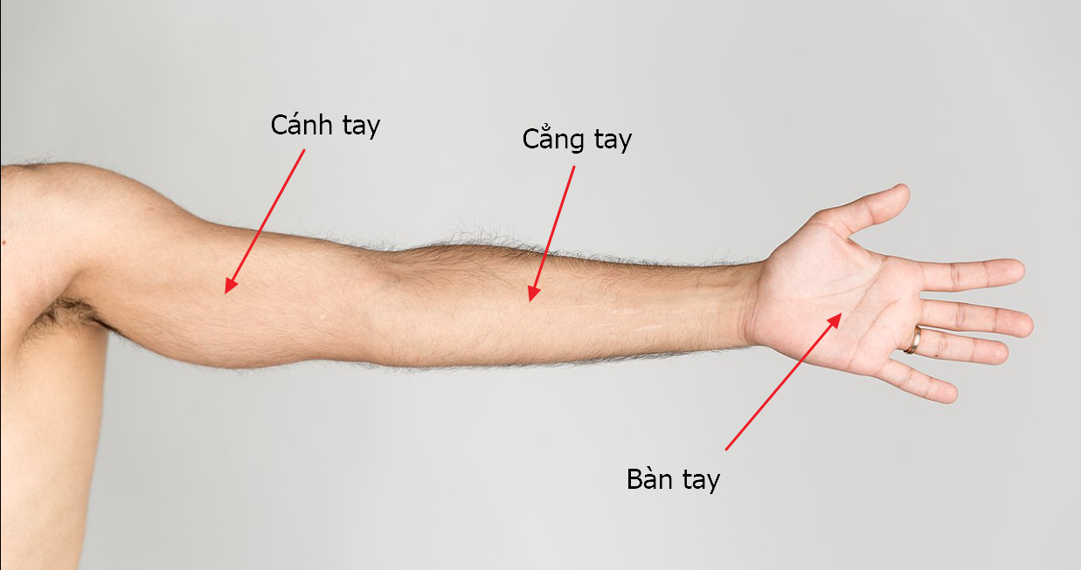

Cánh tay: Phần từ vai xuống khuỷu tay.

Cẳng tay: Phần từ khuỷu tay đến cổ tay.

Bàn tay: Phần từ cổ tay đến ngón tay.

Theo nghiên cứu về chi trên của nhóm tác giả Phạm Thị Thanh Vân, Trần Ngọc Anh, Vũ Duy Tùng [1], chiều dài xương cánh tay của nam rơi vào khoảng 29,19 cm và nữ là 27,4 cm. Đối với xương trụ là 25,33 cm với nam và 23,27 với nữ. Ta chọn giá trị trung bình của xương cánh tay là 28 cm và xương trụ là 24 cm.

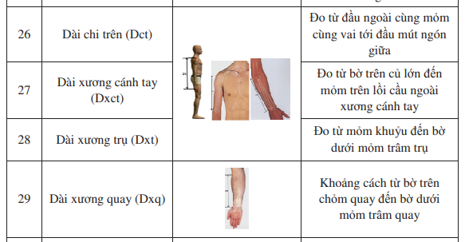

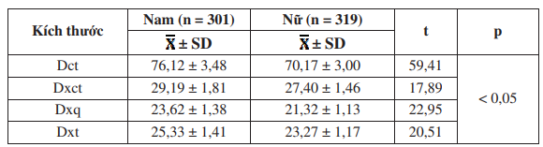

Theo một nghiên cứu khác của tác giả Phạm Quốc Anh[2], ta có góc gập cẳng tay có giá trị trung bình khoảng 119 độ. Như vậy, phần cơ khí thiết kế phải có chiều dài l1, và l2 không quá 28 và 24 cm và góc gập không nhỏ hơn 119 độ.

Ta có 2 hướng thiết kế tại cơ cấu khủy tay:

Thứ nhất là sử dụng trục biến trở để làm trục nối như cách thiết kế của nhóm nghiên cứu Nhật Bản. Ưu điểm nhỏ gọn, nhẹ và thiết kế đơn giản, nhược điểm là không bền khi trục biến trở là nơi chịu tác động lực trực tiếp.

Thứ hai là sử dụng trục trơn và bộ truyền để truyền động đến biến trở, đơn giản nhất là bộ truyền bánh răng. Ưu điểm là biến trở sẽ không chịu lực tại vị trí nối, nhược điểm là thiết kế phức tạp và khối lượng nặng hơn.

Ta sẽ thực hiện thiết kế theo hướng 2 vì sẽ đảm bảo được độ ổn định khi hoạt động lâu dài, đặc biệt là khi điều khiển cánh tay robot công nghiệp yêu cầu sự ổn định cao.

4.2.2.1 Thiết kế tính toán tại khớp nối

Xác định cơ cấu và các lực tác động

Phần trục biến trở sẽ được gá bởi 2 ổ lăn. Ở đầu trục sẽ gắn bộ truyền bánh răng để truyền góc quay đến biến trở.

Ở điều kiện sử dụng bình thường, trục chỉ cần đủ lượng moment xoắn để làm quay trc biến trở. Gía trị này trong datasheet của biến trở là khoảng 150 Nmm

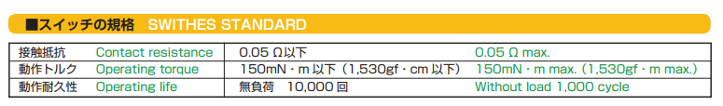

Hình ..

Đôi khi, thiết bị sẽ chịu moment uốn trong quá trình đeo, di chuyển, … ta sẽ chọn giá trị này rơi vào khoảng 10N để tiến hành tính toán.

Tính toán thông số cho bộ truyền bánh răng

*Các thông số đầu vào*

Số vòng quay: 10 vòng/phút

Moment xoắn: 150 Nmm

Tỉ số truyền: 1:1

Tổng số giờ làm việc 2 năm ~ 8960 giờ

*Chọn vật liệu*

Chọn vật liệu là nhựa PLA có các thông số:

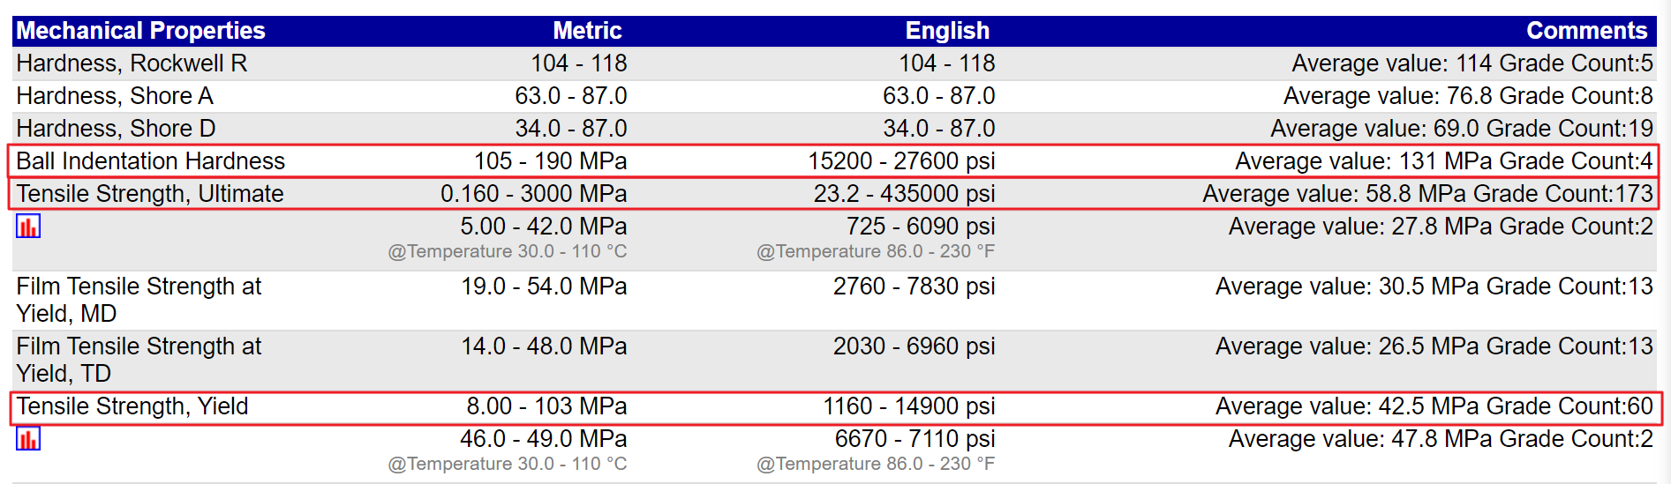

Hình… Một số thông số về cơ khí của vật liệu nhựa PLA[1]

* Độ cứng bề mặt (Ball Indentation Hardness): HB = 131
* Độ bền kéo (Tensile Strength Ultimate): = 58,8 MPa
* Độ bền chảy (Tensile Strength Yield): = 42,5 MPa

*Xác định ứng suất cho phép*

Tính sơ bộ ứng suất uốn và ứng suất tiếp xúc:





Trong đó: và lần lượt là ứng suất uốn và ứng suất tiếp xúc cho phép  
ứng với số chu kỳ cơ sở. Ta có:



và lần lượt là hệ số an toàn về độ bền uốn và tiếp xúc





 là hệ số xét đến ảnh hưởng khi đặt tải, lấy = 1(tải trọng đặt một phía)

và là hệ số tuổi thọ được xác định theo công thức:





Với là bậc của đường cong mỏi khi thử về tiếp xúc và uốn với HB < 350.

Chọn .

là số chu kì thay đổi ứng suất cơ sở khi thử về uốn và tiếp xúc





 là số chu kì thay đổi ứng suất tương đương

Vì bộ truyền làm việc với tải trọng tỉnh ta có:



c là số lần ăn khớp trong 1 vòng quay, c = 1

n là số vòng quay trong một phút, n = 10

là tổng số giờ làm việc của bánh răng đang xét, = 8960 giờ

Ta có:



Như vậy:



Ứng suất tiếp xúc cho phép khi quá tải:



Ứng suất uốn cho phép khi quá tải:



*Xác định các thông số cơ bản của bộ truyền*

Khoảng cách trục:



là hệ số phụ thuộc vào vật liệu của cặp bánh răng và loại răng,

= 49,5

là tỷ số truyền, u = 1

 là moment xoắn trên trục dẫn,  = 150 Nmm

 là ứng suất tiếp xúc cho phép

= 0,3



là hệ số nói lên sự phân bố không đều tải trọng trên chiều rộng vành răng

=1,05

Ta có khoảng cách trục:

(mm)

Theo kích thước của biến trở thực tế và cách sắp xếp các thành phần cơ khí thực tế, khoảng cách trục không thể nhỏ hơn 24,6 mm. Do đó, ta chọn = 30 mm

Xác định modun

(mm)

Chọn m = 1 theo tiêu chuẩn

Ta có:



Với góc nghiêng = 0, , ta xác định được số răng:

 (răng)

Tính lại khoảng cách trục

 (mm)

Tiến hành tính toán các thông số khác cho cặp bánh răng:

Đường kính chia:

(mm)

Đường kính đỉnh răng:

 (mm)

Đường kính chân răng:

(mm)

Tính toán đường kính trục

Chọn chiều dài trục là 4 cm, khoảng cách giữa 4 thành phần ổ lăn 1, mặt bích, ổ lăn 2 và bánh răng lần lượt là 10, 12, 15 mm

*Tính toán các lực tác dụng lên trục:*



Hình : Sơ đồ tác dụng lực lên trục

Ta có:

là moment tạo ra khi tác động lực vào thanh cánh tay.

Với cánh tay đòn (mm), ta có (Nmm)

 (N)

(N)

Theo mặt phẳng Oyz:



Theo mặt phẳng Oxz:



Ta có biểu đồ moment:



Tính đường kính tại các tiết diện nguy hiểm:

Tại A: (Nmm)

Tại B: (Nmm)

Tại C: (Nmm)

Tại D: (Nmm)

Ta có: (mm)

(mm)

(mm)

(mm)

🡪 Chọn = 6mm để cùng đường kính với biến trở.

Tính toán lựa chọn ổ lăn

Vì Fa/Fr = 10 / 66,87 < 0.3 và không có yêu cầu đặc biệt về độ cứng, tự lựa nên ta chọn ổ bi đỡ 1 dãy để đơn giản hóa kết cấu.

Vì tốc độ quay tại ổ lăn không vượt quá 10 vòng/phút nên ta chọn ổ lăn theo khả năng tải tĩnh.

Ta có: Qt = Fr = 66,87 N hoặc Qt = Xo. Fr + Yo . Fa = 66,87. 0,6 + 0 .0,5 = 40,08 N.

Theo đó, ta chọn ổ lăn có khả năng tải tĩnh > 66,87 N 🡪 Chọn ổ lăn 625zz có khả năng tải tĩnh là 64 Kgf = 627,2 N. Có các kích thước 5x16x5

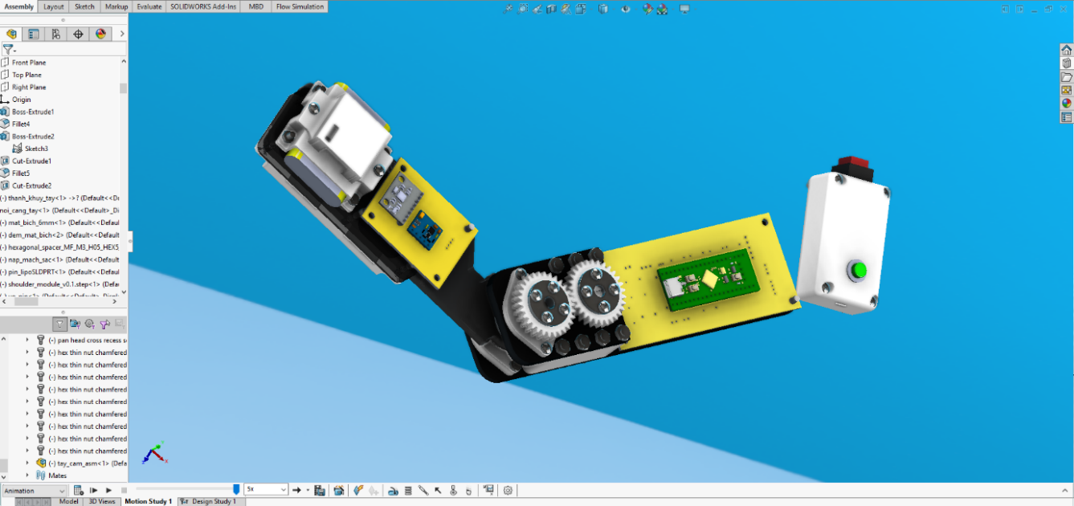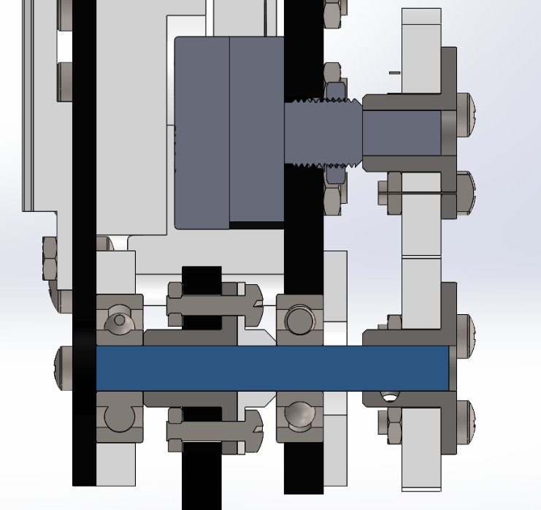

**4.2.2.2 Gia công và lắp ráp**

**Gia công các chi tiết**

Đối với các chi tiết làm bằng mica, ta cần xuất định dạng file .dxf và chọn chiều dày và màu sắc của mica cần cắt.

Đối với các chi tiết cần in 3D, ta xuất file dưới định dạng file .stl và chuyển vào các phần mềm in 3D như Ultimaker CURA để tiến hành phân tích, điều chỉnh các thông số in cho phù hợp. Ở đây ta chọn độ đặc cho bánh răng khoảng 90%, độ đặc cho các chi tiết khác khoảng 60%.



Lắp ráp và hoàn thiện

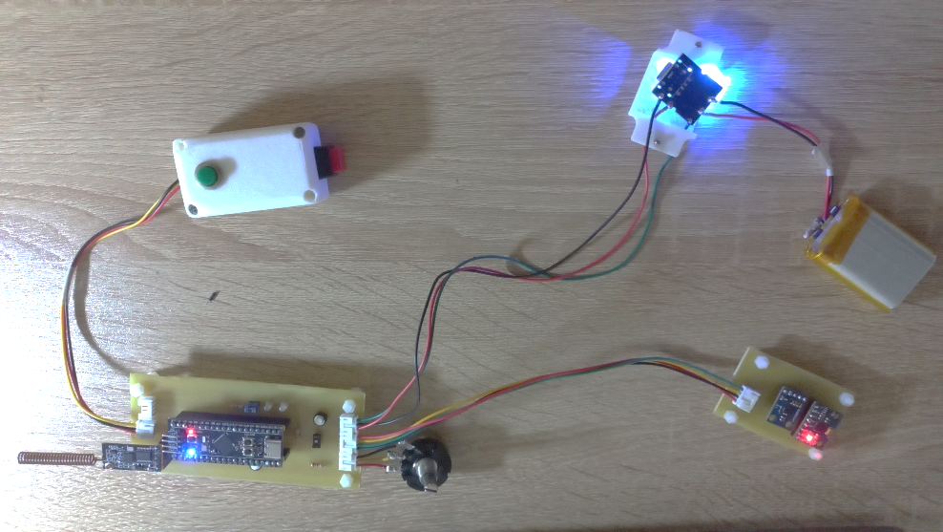Tiến hành lắp đặt phần mạch điện trước

Sau đó lắp phần trục rồi đến phần dây đeo và đặt các linh kiện lên. Dưới đây là kết quả lắp ráp hoàn thiện.

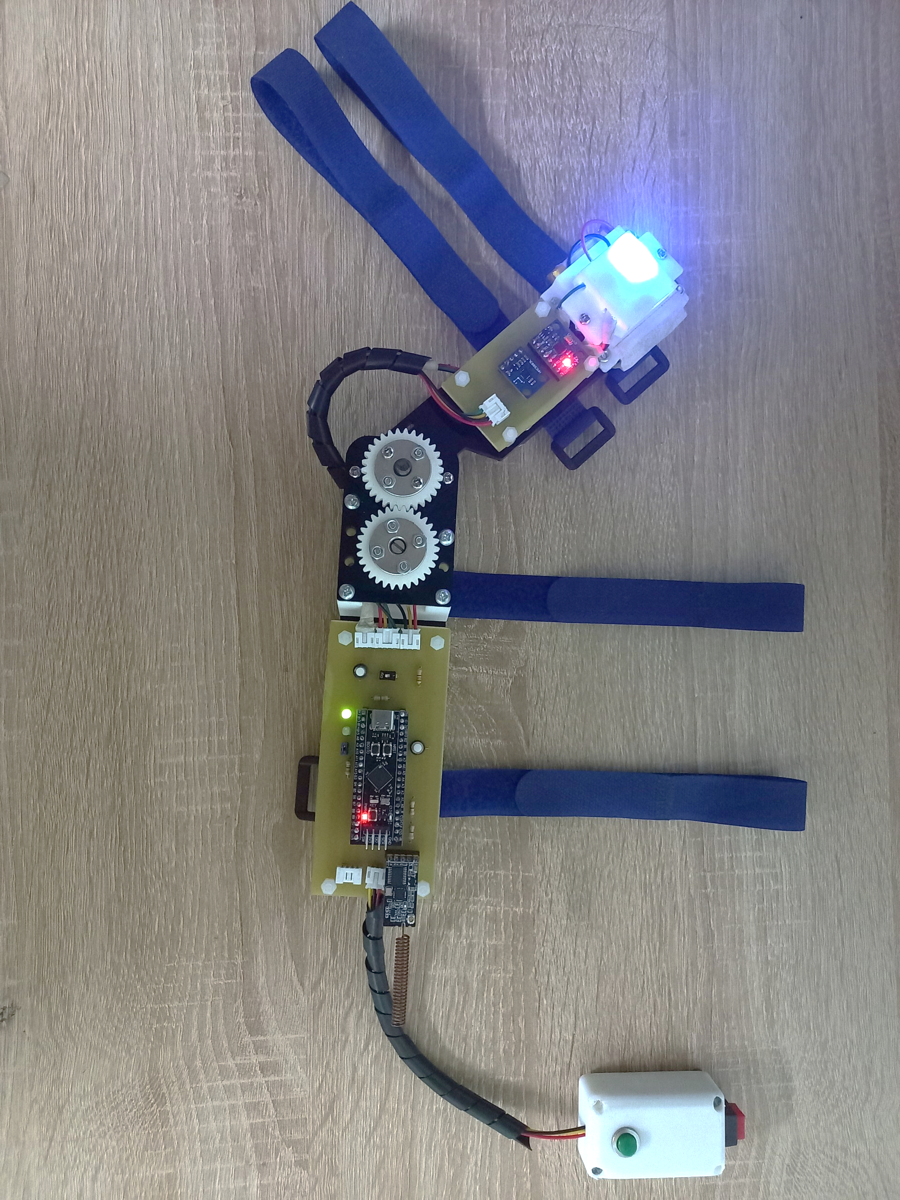

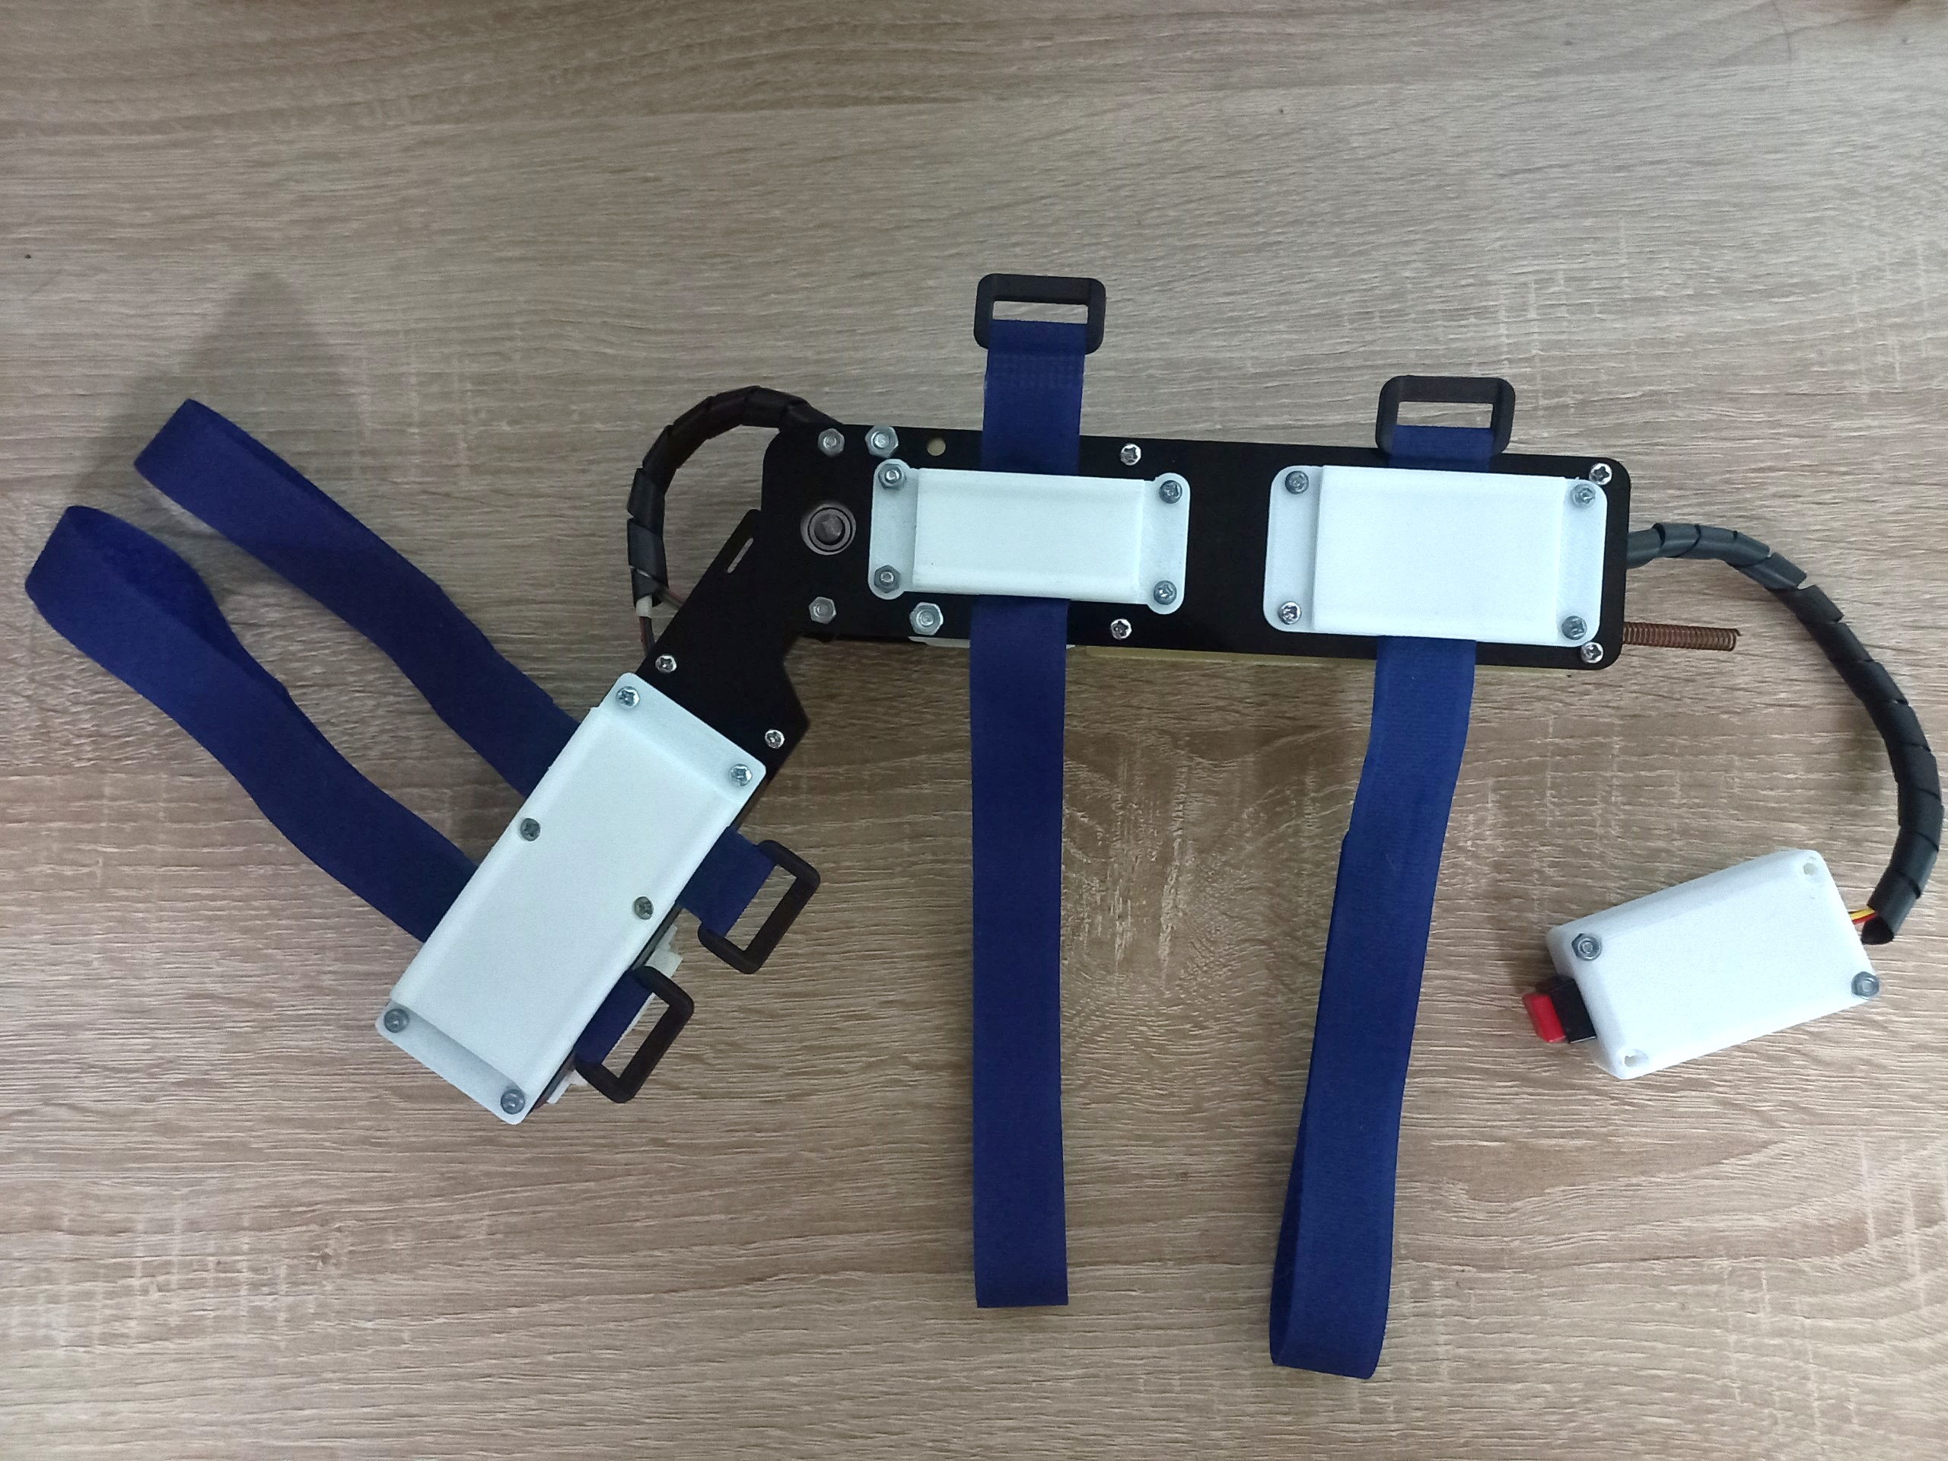

### **4.2.3. Thiết kế và lập trình hệ thống**

4.2.3.1 Kết nối và xử lí dữ liệu thu được từ các cảm biến

Cấu hình cho MCU



|  |  |
| --- | --- |
| **Ngoại vi** | **Cấu hình chính** |
| I2C | Standard Mode, Clock 100 Hz, Address 7-bit |
| UART | Baurate 115200 bps |
| ADC | Độ phân giải 12 bits |
| GPIO (LED) | Output push-pull |
| GPIO (BUTTON) | Ngắt cạnh xuống |

Lấy giá trị từ MPU6050



Địa chỉ I2C của MPU6050 mặc định là 0x68 << 1.

Flow cấu hình cho MPU6050

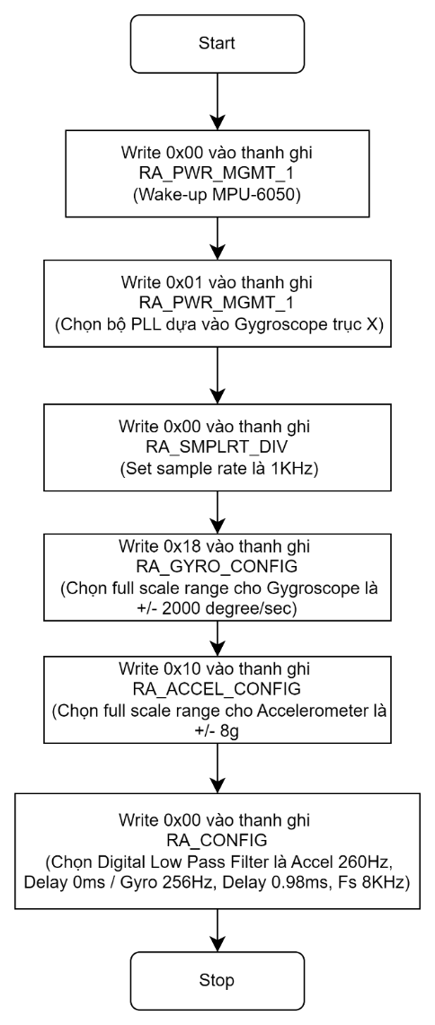

Đọc giá trị gia tốc và gygro:

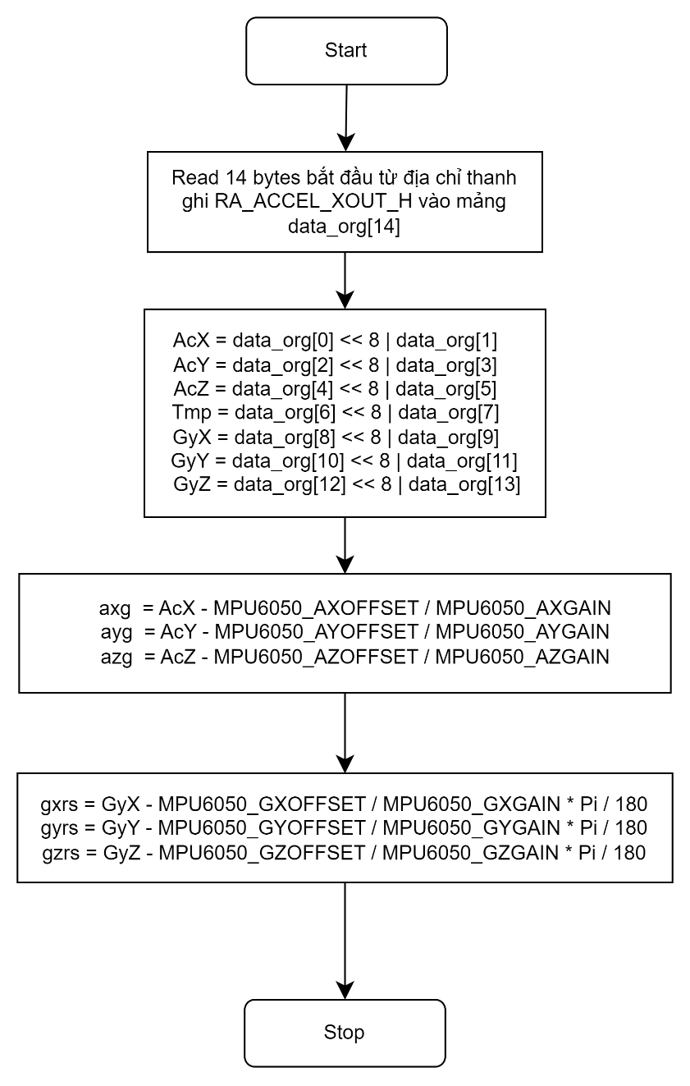

Từ các thông tin cấu hình ban đầu, ta có các hệ số gain cho Accel và Gygro theo datasheet:

+ Với Accel range là +/-8g, MPU6050_AXGAIN = MPU6050_AYGAIN = MPU6050_AZGAIN = 4096.

+ Với Gygro range là +/-2000 degree/sec, MPU6050_GXGAIN = MPU6050_GYGAIN = MPU6050_GZGAIN = 16,384.

Với các giá trị offset, ta cần calib giá trị ban đầu cho MPU6050:

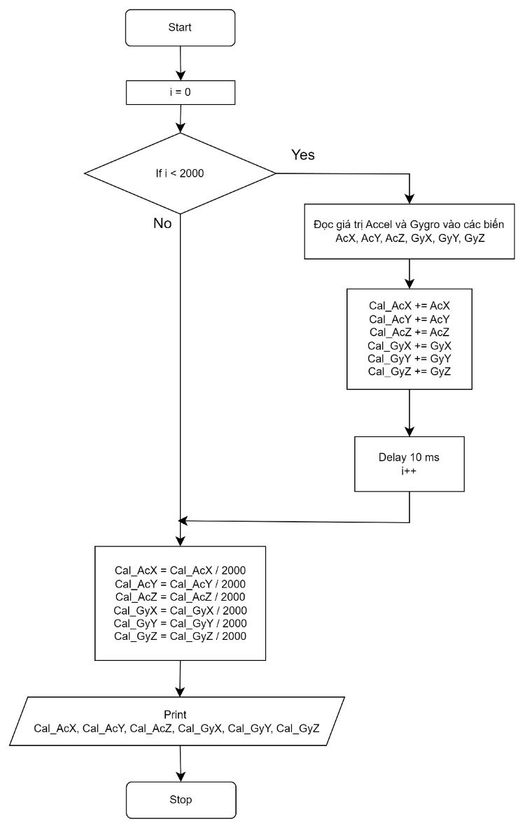

Sau khi có các giá trị calib, ta tiến hành cập nhật các giá trị hệ số calib.

MPU6050_AXOFFSET = Cal_AcX, MPU6050_AYOFFSET = Cal_AcY, MPU6050_AZOFFSET = Cal_AcZ.

Giá trị gia tốc trước và sau khi calib:

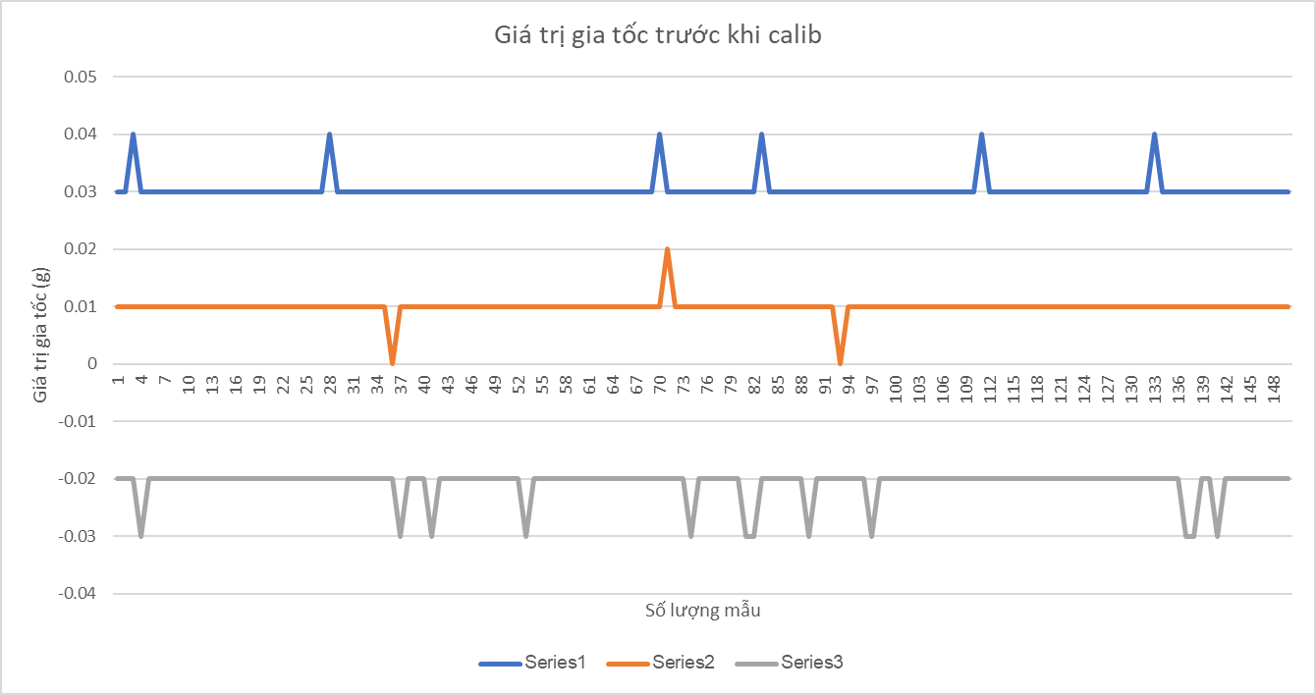

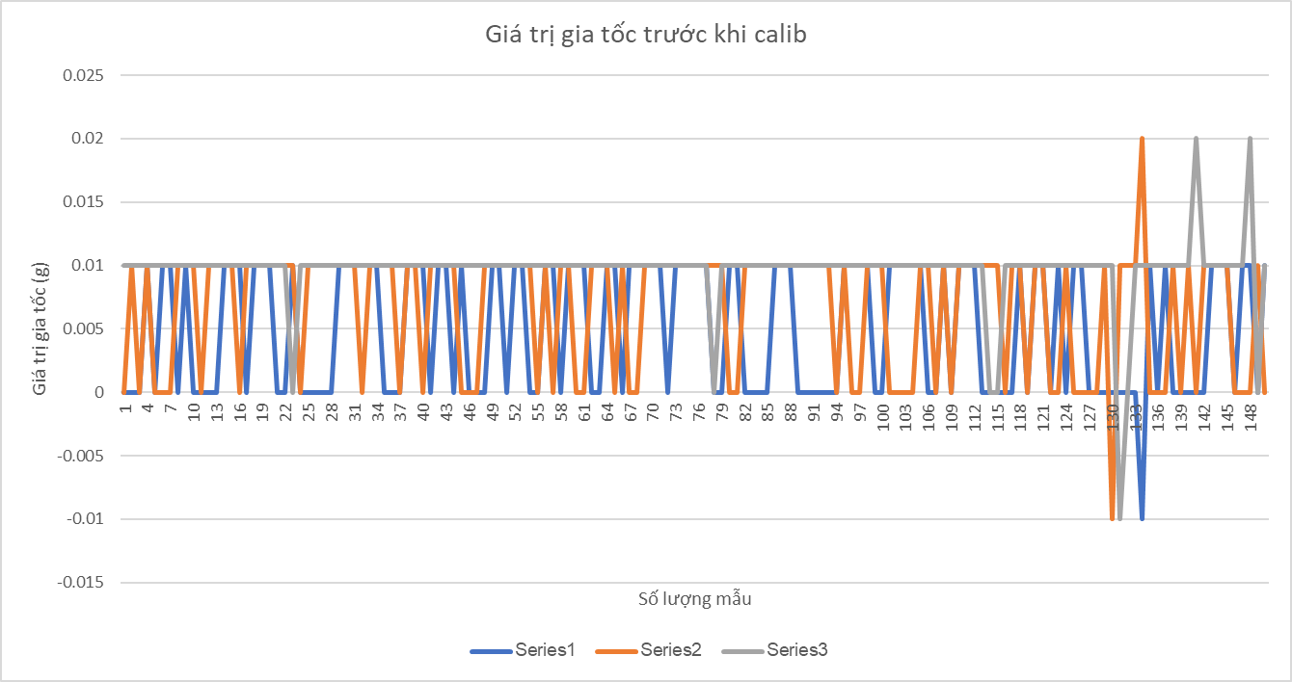

Giá trị Gygroscope trước và sau khi calib:

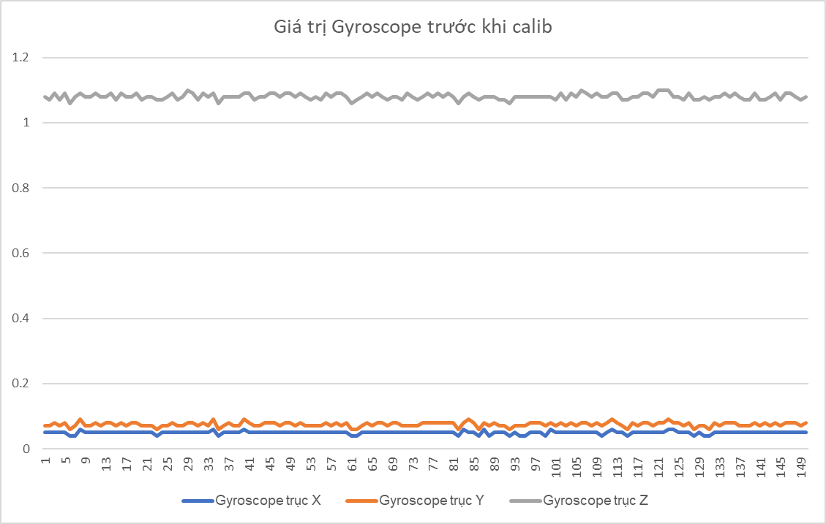

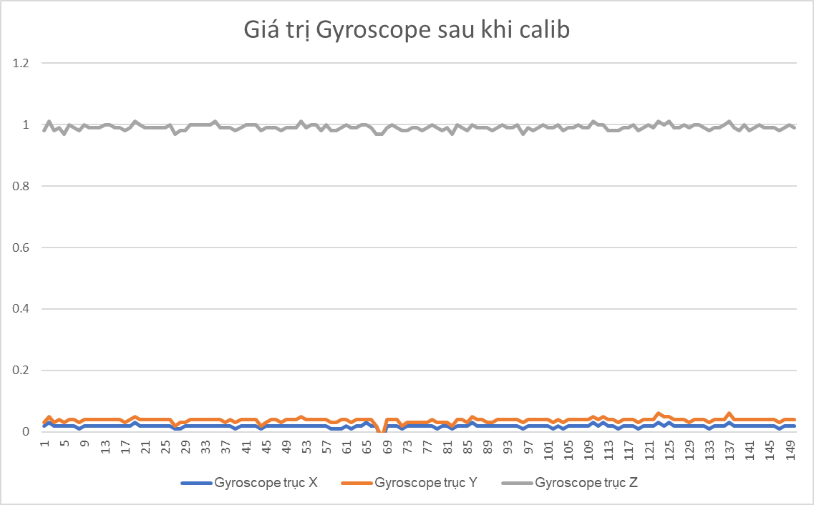

**Lấy giá trị từ cảm biến từ trường**



- Địa chỉ I2C của HMC5883L mặc định là 0x1E << 1.

**Init cấu hình ban đầu**

- Theo datasheet, ta có flow cấu hình như sau:

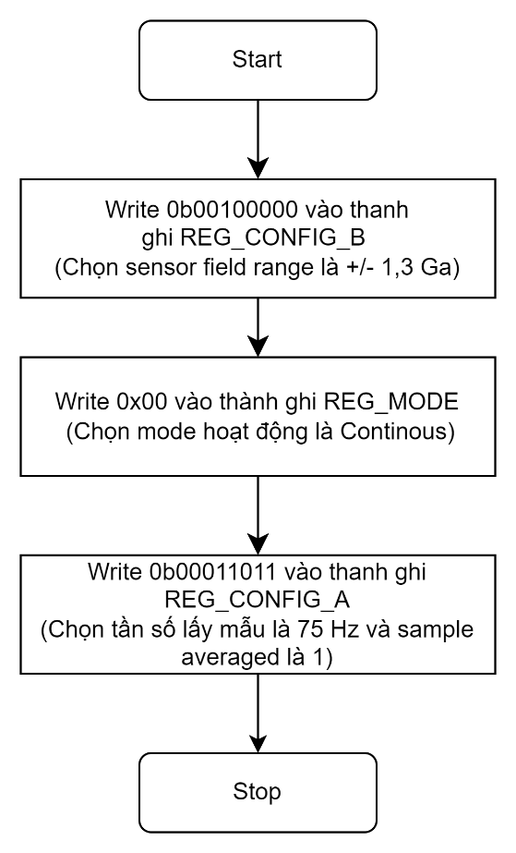

**Đọc giá trị từ trường**

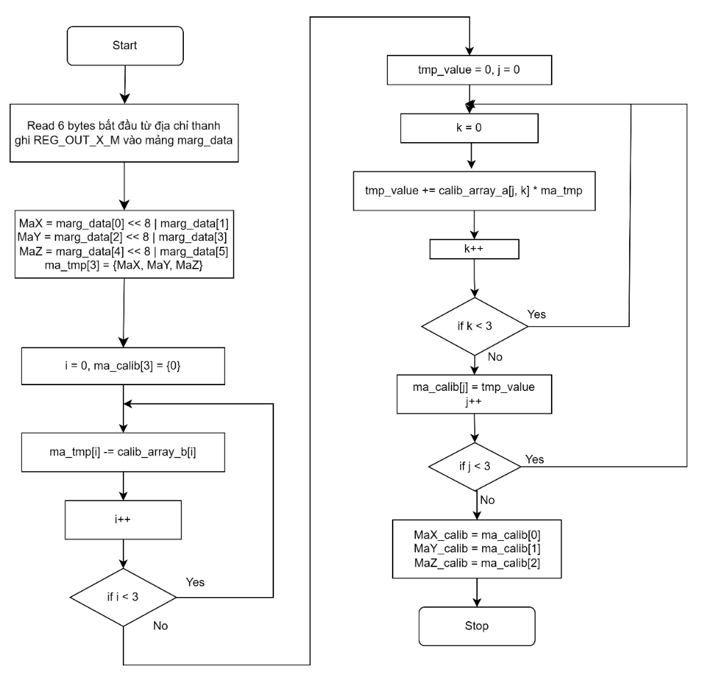

Với các giá trị của mảng calib_array_a[3, 3] và calib_array_b[3] được tính từ thuật toán calib tham khảo của Michael Wrona. Các bước thực hiện như sau:

+ Lấy 320 giá trị của cảm biến từ trường và lưu vào file .txt. Gia trị trả ra của cảm biến từ trường có đơn vị là Miligauss.

+ Xác định Local Magnetic Field Strength tại vị trí hiện tại dùng tool tại đường dẫn: <https://www.magnetic-declination.com/#google_vignette>

Ta xác định được Magnetic Field Strength tại thành phố Hồ Chí Minh khoảng 41906 nT hay xấp xỉ 419 Miligauss



Sử dụng tool Magneto tải từ trang web <https://sailboatinstruments.blogspot.com/> để tiến hành tính toán.

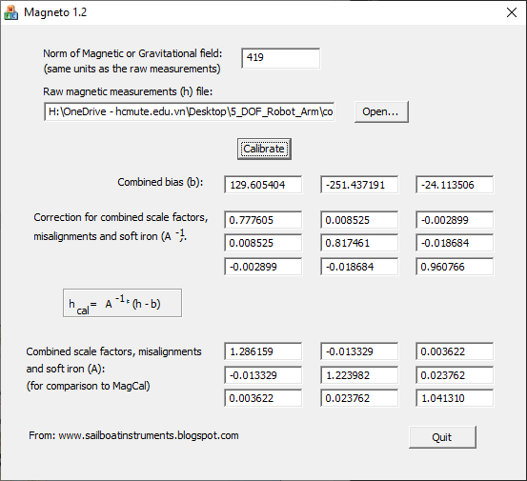

Nhập giá trị Magnetic Field Strength và file .txt chứa giá trị của cảm biến từ trường cần calib và nhấn Calibrate, ta có được hệ số Combined bias b và Correction for combined scale factors, misalignments and soft iron là A-1 tương đương với 2 mảng calib_array_a[3, 3] và calib_array_b[3].

Ta có kết quả giá trị Magnetic trước và sau khi calib như sau:

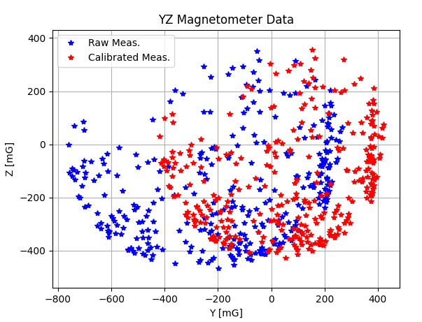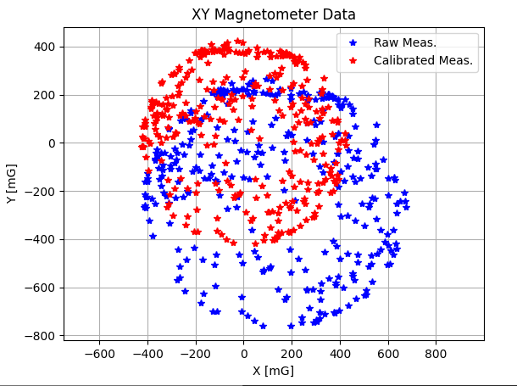

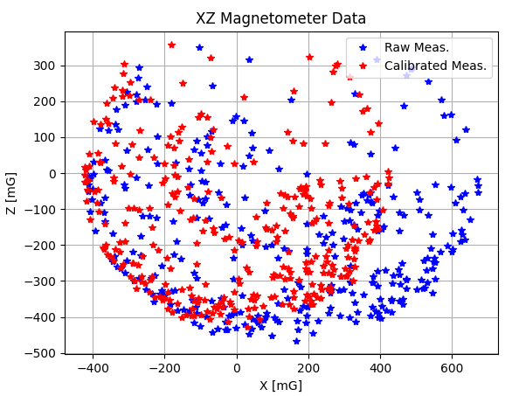

Ta thấy giá trị từ trường đã được calib về đúng tâm tọa độ (0, 0) và scale lại với biên độ khoảng 419 Miligauss.

Lấy giá trị từ biến trở

Lưu đồ đọc và convert giá trị ADC thành giá trị góc khủy tay có áp dụng low pass filter với hệ số alpha 0,3

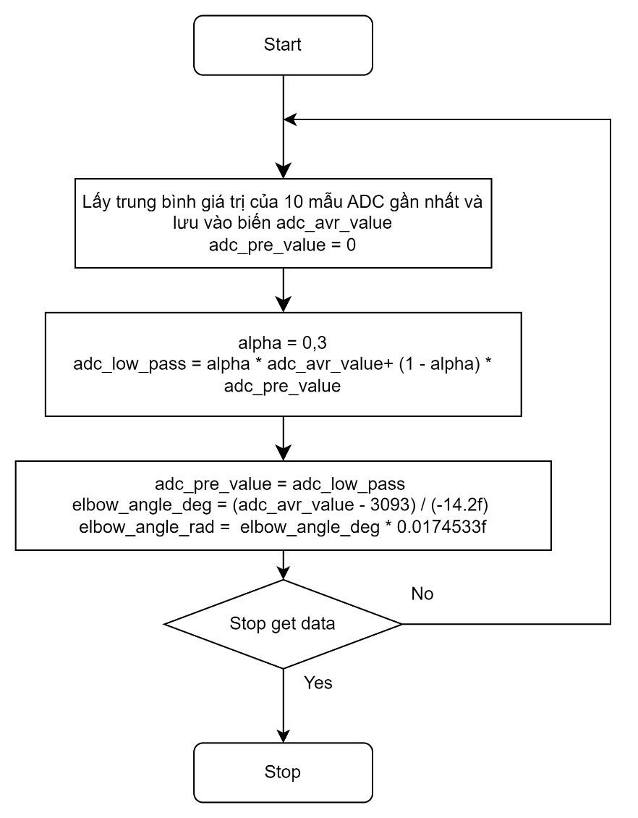

Ta có góc biến trở là 300 độ, góc của khủy tay người có giá trị khoảng 150 độ, chọn góc 0 độ của elbow angle tại giá trị ADC 3093 tương đương với góc 240 độ trên biến trở. Hệ số thể hiện mối quan hệ giữa giá trị ADC và góc đo bằng thực nghiệm có giá trị là -14,2. Ta có công thức tính góc khủy tay theo độ như trên lưu đồ.

Ta có kết quả so sánh giữa giá trị ADC raw, ADC low pass filter và giá trị góc convert:

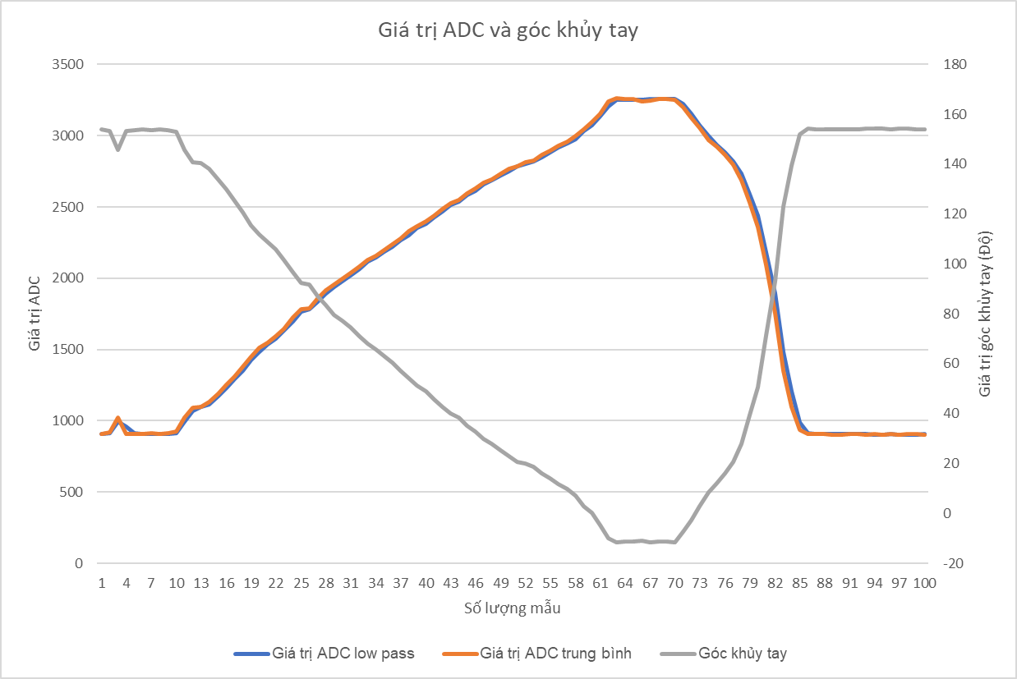

**4.2.3.2 Giao thức truyền dữ liệu qua UART**

**Truyền theo kiểu string**

Sau khi có các giá trị cần truyền đi, ta sẽ đưa các giá trị đó về dạng string cách nhau bởi dấu phẩy và kết thúc bằng kí tự CR+LF. Ta sử dụng hàm printf được hỗ trợ sẵn trong thư viện chuẩn của C:

printf("%0.2f,%0.2f,%0.2f\r\n", varible_1, varible_2, varible_3)

với %0.2f là kí hiệu để lấy 2 số sau dấu phẩy của một giá trị float và varible_1, varible_2, varible_3 là các biến cần truyền đi.

**Truyền theo kiểu frame**

Khi thực hiện truyền dữ liệu để điều khiển robot thực tế, thông tin truyền đi cần phải đủ nhanh và chính xác. Do đó, nếu truyền kiểu string sẽ gây tốn rất nhiều byte để mã hóa thông tin và không có khả năng check lỗi khi có sự cố mất data. Do đó, ta sẽ tạo ra một frame truyền chung để tối ưu hóa tốc độ truyền và độ chính xác.

Khi thực hiện truyền dữ liệu từ găng tay qua C#, ta cần truyền 3 thông số vị trí x, y, z là tọa độ của đầu găng tay. Các thông số vị trí có giá trị là số thực có giá trị từ -99,9999 đến 100,0000 mm (lấy 4 chữ số sau số thập phân). Vậy tổng số giá trị cần truyền cho mỗi giá trị vị trí là 2.000.000 giá trị. Suy ra cần ít nhất 3 bytes hay 24 bits để mã hóa. Ta có: 224 = 16.777.216 giá trị, lớn hơn số lượng giá trị cần thiết.

Để giảm khối lượng tính toán cho tool, ta sẽ thực hiện truyền thêm dữ liệu vận tốc. Qua thực tế hoạt động, vận tốc khi di chuyển cánh tay người bình thường sẽ không vượt quá 100 cm/s. Lấy thêm 2 giá trị số thập phân sau dấu phẩy để tăng độ chính xác, ta có tổng số giá trị cần truyền của vận tốc là 100*100 = 10.000 giá trị. Ta lấy 2 bytes để lưu mỗi giá trị vận tốc.

Để thực thiện các câu lệnh từ găng tay lên C#, ta cần thêm 1 byte để mã hóa. Với 1 byte ta có thể mã hóa được 256 loại câu lệnh khác nhau.

Trong quá trình tuyền nhận dữ liệu, có thể có xảy ra hiện tượng data bị hư hại do tác động của môi trường truyền dẫn, vì vậy cần thêm 1 byte CRC để đảm bảo tính an toàn của dữ liệu truyền đi.

Để dễ dàng cho việc xử lí, ta sử dụng thêm 1 byte đầu tiên là 0xAA để báo hiệu 1 frame bắt đầu và 1 stop byte là 0xFF

Ta có kết quả sau khi cân nhắc các yếu tố:



**Quy ước câu lệnh**

|  |  |
| --- | --- |
| **Command ID** | **Ý nghĩa** |
| 0x00 | Chỉ truyền giá trị vị trí và vận tốc |
| 0x01 | Kết hợp truyền giá trị vị trí, vận tốc và record data trên tool |

**Xử lí các giá trị vị trí**

- Các giá trị vị trí là các số thực (float) được mã hóa bởi 32 bits dữ liệu (ở dòng vi điều khiển 32 bits). Ta cần thêm 1 bit để mã hóa dấu.

Ta có: [1 bit dấu][23 bit giá trị]



*Thuật toán mã hóa và giải mã giá trị vị trí*

**Xử lí các giá trị vận tốc**

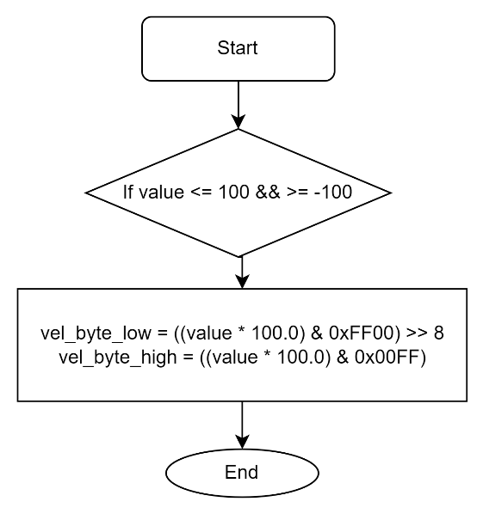

*Lưu đồ mã hóa giá trị vận tốc*

**Tính CRC**

Ta sử dụng thuật toán CRC8-ATM để tính CRC cho byte 0 đến byte 16. Phần code tính CRC được đặt ở phần Phụ Lục …

Sau khi đã xử lí hết toàn bộ dữ liệu, ta có được một mảng data gồm 19 byte theo frame và tiến hành gửi qua UART.

**4.2.3.3 Thiết kế và lập trình các mode hoạt động**

**Mode 1: Test Mode**

Ở mode này, thiết bị sẽ gửi liên tục data qua UART bằng kiểu truyền string thể hiện các giá trị về gia tốc, gygroscope, từ trường, ADC, … nhằm giúp thuận tiện hơn trong việc quan sát các tín hiệu và debug sửa lỗi khi cần thiết.

Sơ đồ các tính năng hoạt động trong test mode:

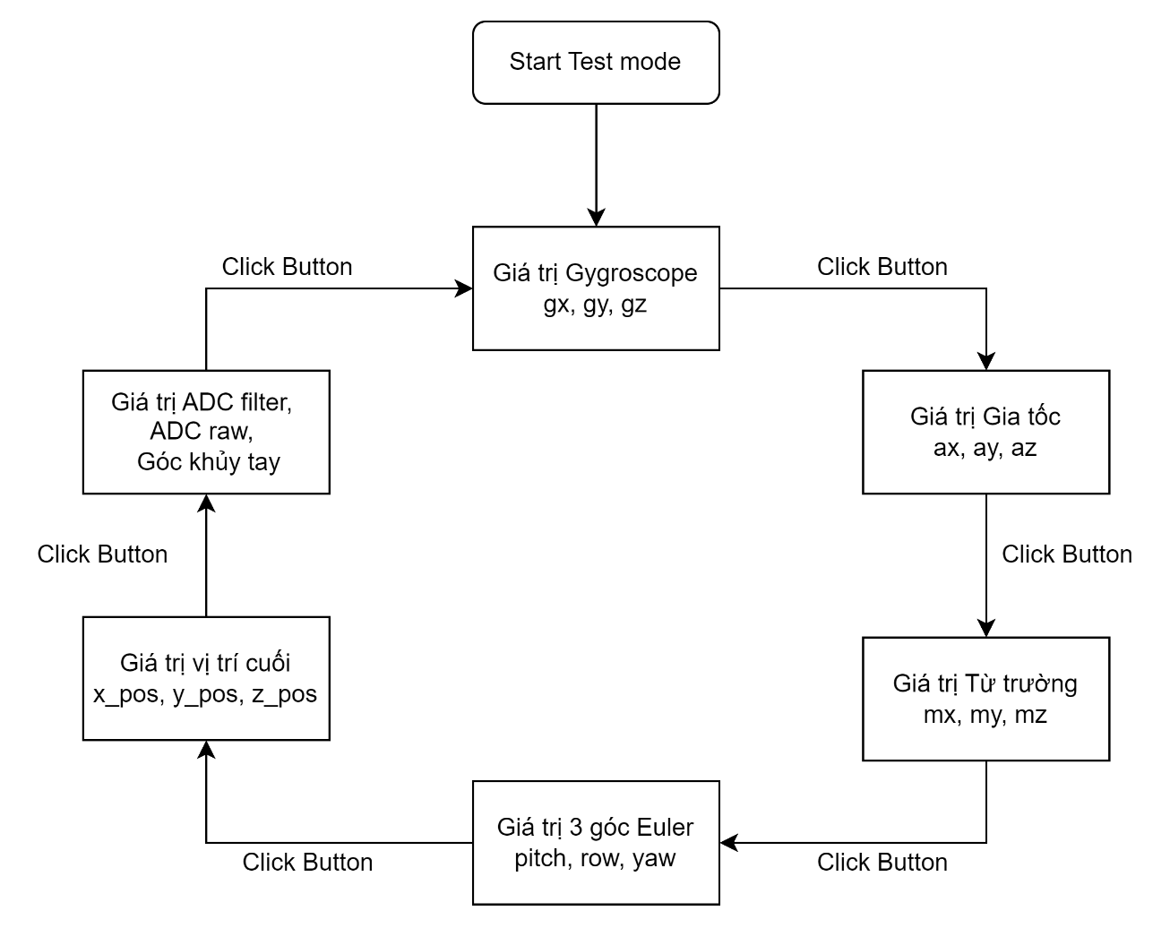

*Sơ đồ thể hiện các giá trị được gửi qua UART trong test mode*

**Mode 2: Calib Mode**

Ở mode này, thiết bị sẽ tính toán dữ liệu góc Yaw liên tục, sau khi người dùng canh chỉnh đúng vào hướng ban đầu mong muốn và nhấn button, thiết bị sẽ lưu lại giá trị Yaw hiện tại và set hướng hiện tại là góc tọa độ ban đầu.

Lưu đồ hoạt động trong test mode:

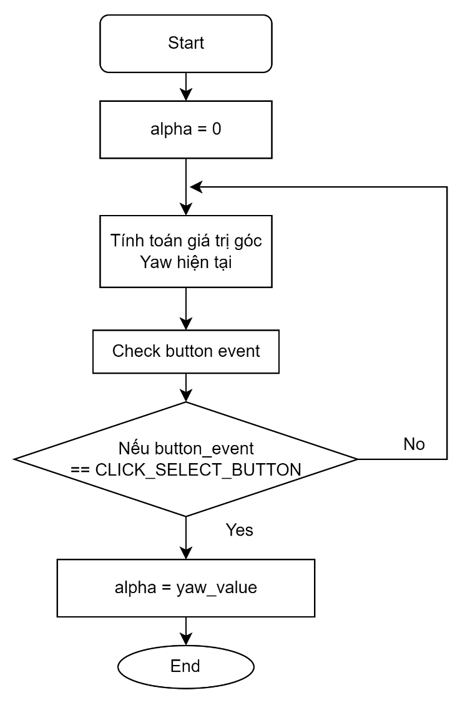

*Lưu đồ hoạt động trong mode calib*

**Mode 3: Run Mode**

Đây là mode chính của thiết bị. Trong mode này, các giá trị về vị trí và vận tốc tại điểm cuối cùng cùng với câu lệnh hiện tại sẽ được truyền liên tục qua UART sau mỗi 200 ms. Giá trị alpha cũng sẽ được cập nhật từ mode calib để tính toán vị trí hiện tại.

Lưu đồ hoạt động trong run mode:

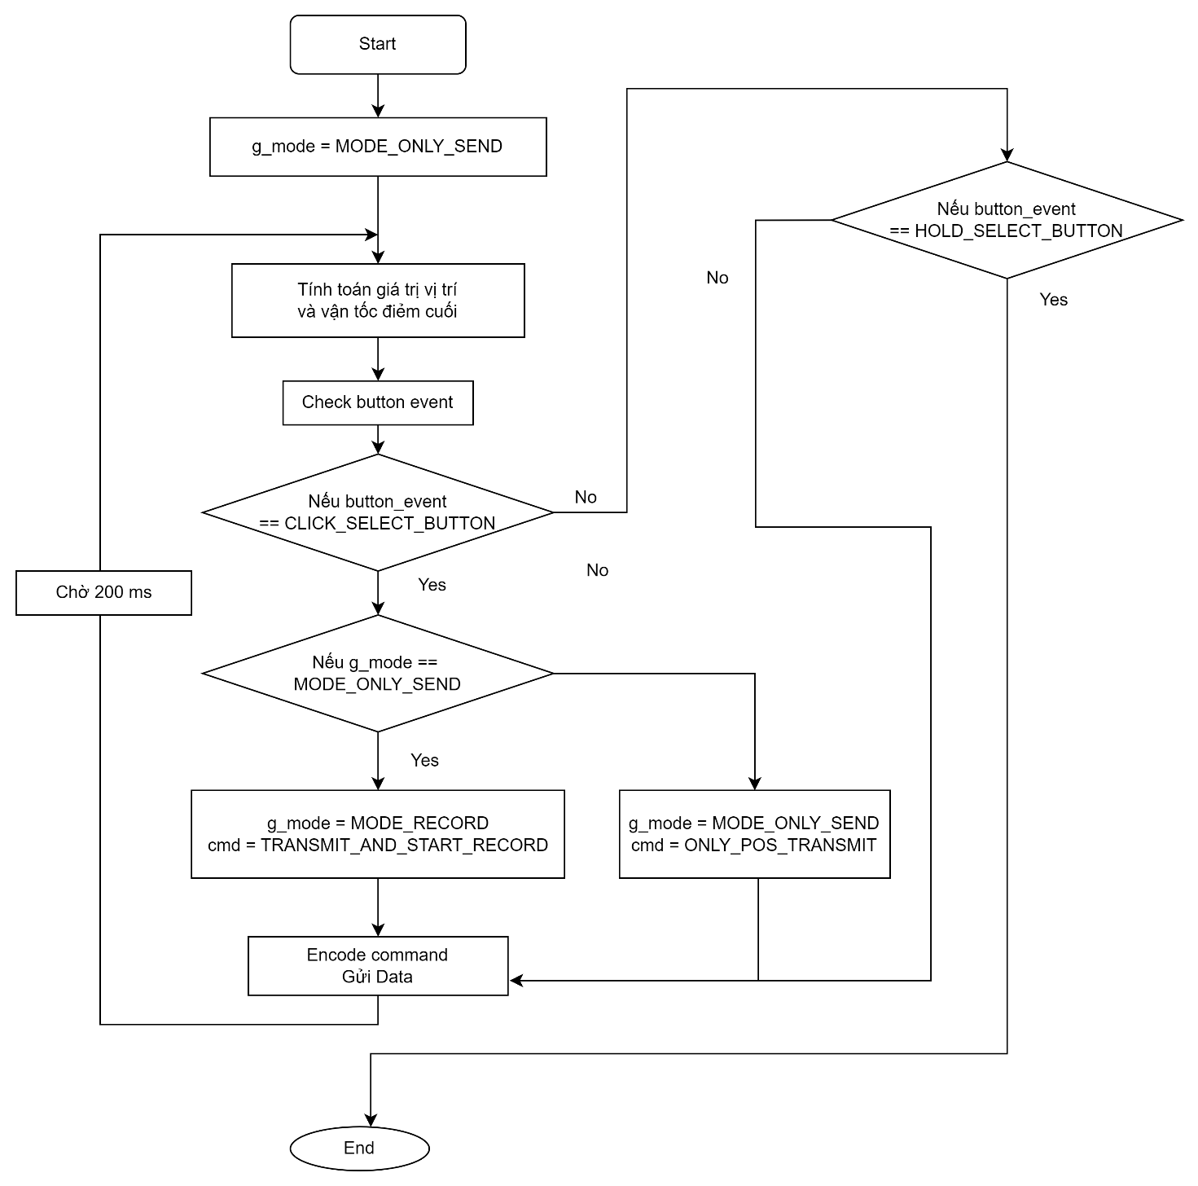

*Lưu đồ hoạt động trong mode run*

**4.2.4 Đánh giá độ chính xác và ổn định của thiết bị**

**Đánh giá độ chính xác:**

Mô tả: Thiết bị sẽ hoạt động ở chế độ Test mode. Với chiều dài l1 và l2 đã biết, ta sẽ tính ra được vị trí điểm cuối của thiết bị. Sử dụng thước để vẽ sẵn các giá trị tọa độ sau đó di chuyển thiết bị để điểm cuối trùng với điểm được vẽ sẵn. So sánh với giá trị đọc về.

Set up:

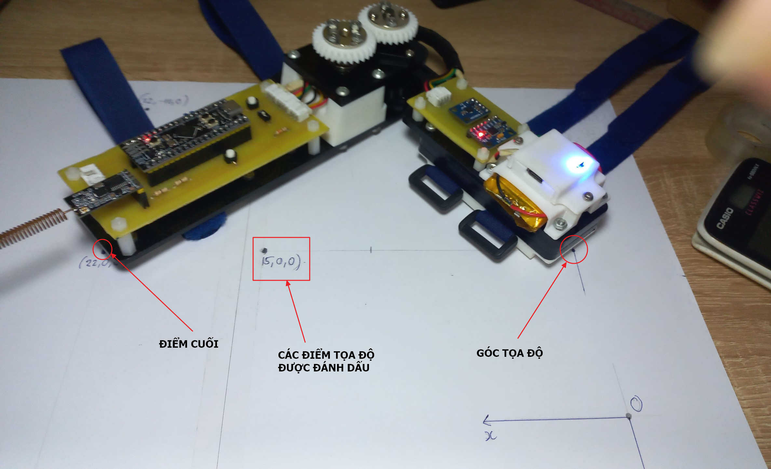

*Hình ảnh setup thiết bị*

Tổng hợp kết quả:

|  |  |  |  |  |  |  |  |  |  |
| --- | --- | --- | --- | --- | --- | --- | --- | --- | --- |
| **STT** | **Tọa độ thực tế** | | | **Tọa độ trả về** | | | **Sai số** | | |
| X (cm) | Y (cm) | Z (cm) | X (cm) | Y (cm) | Z (cm) | DX (cm) | DY (cm) | DZ (cm) |
| 1 | 32.00 | 0.00 | 0.00 | 31.89 | 0.26 | 0.34 | -0.11 | 0.26 | 0.34 |
| 2 | 15.00 | 17.00 | 0.00 | 13.38 | 17.43 | 0.69 | -1.62 | 0.43 | 0.69 |
| 3 | 22.00 | 0.00 | 0.00 | 21.21 | 1.96 | 0.90 | -0.79 | 1.96 | 0.90 |
| 4 | 15.00 | 0.00 | 17.00 | 13.58 | 0.42 | 16.04 | -1.42 | 0.42 | -0.96 |
| 5 | 22.00 | -10.00 | 0.00 | 22.02 | -8.26 | 1.04 | 0.02 | 1.74 | 1.04 |
| 6 | 22.00 | 10.00 | 0.00 | 20.71 | 11.04 | 0.81 | -1.29 | 1.04 | 0.81 |
| 7 | 0.00 | 0.00 | 32.00 | -0.04 | -1.02 | 31.83 | -0.04 | -1.02 | -0.17 |
| 8 | 0.00 | 32.00 | 0.00 | 0.48 | 31.89 | 0.17 | 0.48 | -0.11 | 0.17 |
| 9 | 15.00 | 0.00 | 0.00 | 15.07 | 1.10 | 0.75 | 0.07 | 1.10 | 0.75 |
| 10 | 29.00 | 0.00 | 0.00 | 28.78 | 2.00 | 0.75 | -0.22 | 2.00 | 0.75 |

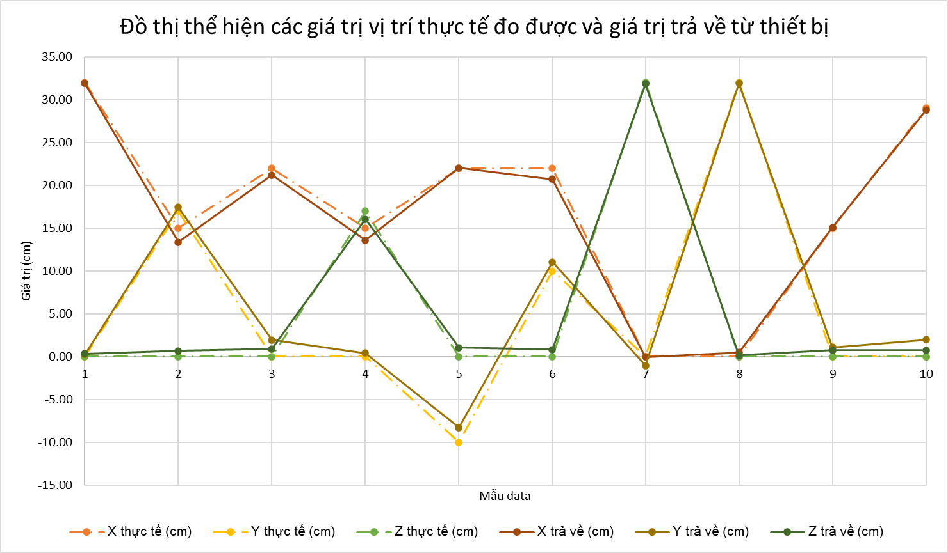

Từ kết quả của bảng trên, ta tính được sai số trung bình theo các trục x, y, z lần lượt là -0.49, 0.78 và 0.43 (cm)

Như vậy, ta thấy thuật toán tính giá trị vị trí cuối là khá chính xác với sai số đo được so với thực tế chỉ dưới 1 cm.

**Đánh giá độ ổn định của tín hiệu:**

Mô tả: Thiết bị sẽ hoạt động ở chế độ Test mode. Với chiều dài l1 và l2 đã biết, ta sẽ tính ra được vị trí điểm cuối của thiết bị. Ta sẽ thực hiện 3 bài test:

Test 1: Giữ nguyên cánh tay trên mặt bàn khi đang đeo thiết bi trong 30 giây và tính chênh lệch tín hiệu theo thời gian. Nhận xét sự dao động của tín hiệu khi thiết bị ở trạng thái không di chuyển.

Test 2: Di chuyển cánh tay theo hướng bất kì sau đó dừng lại đột ngột, lưu các giá trị và nhận xét sự thay đổi của tín hiệu.

Test 3: Thực hiện di chuyển cánh tay để thực hiện một hành động liên tục lặp đi lặp lặp như lấy vật từ vị trí này và đặt lại vào vị trí kia. Nhận xét hình dạng của tín hiệu thu được có được đồng nhất giữa các lần đo hay không

Set up:

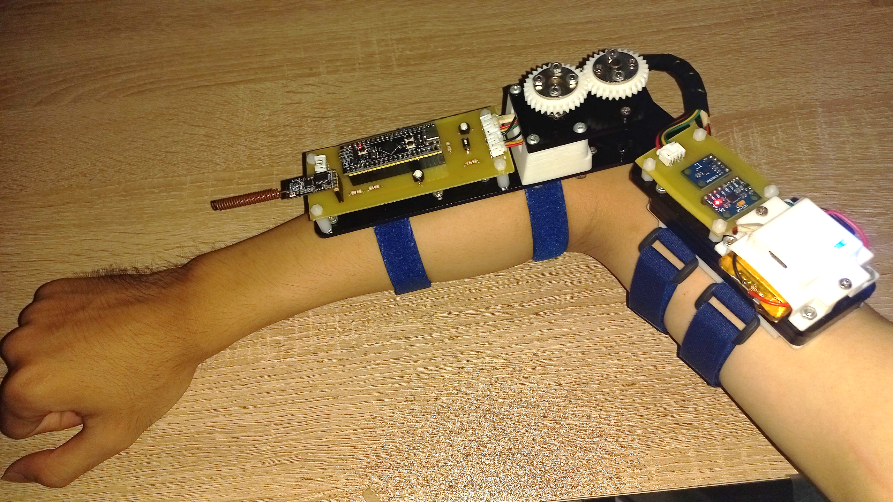

*Hình ảnh setup thiết bị trên cánh tay*

Tổng hợp kết quả:

Test 1:

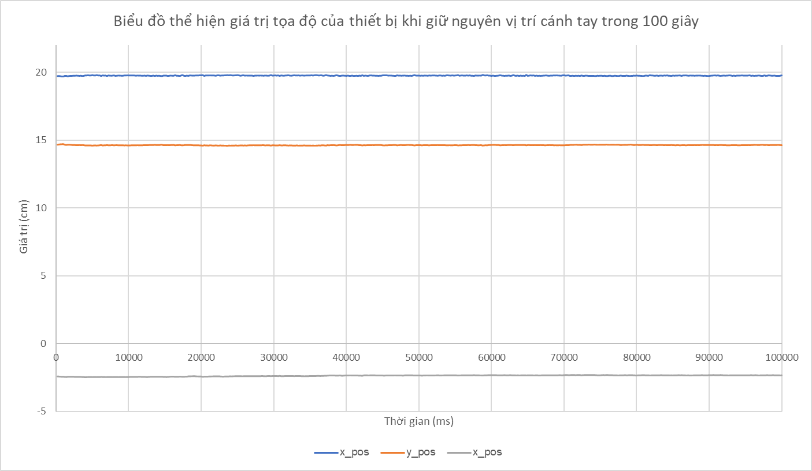

Nhận xét: Ta thấy rằng khi giữ nguyên tư thế trong 100 giây, các giá trị x_pos, y_pos, z_pos giữ ổn định và dao động rất nhỏ. Theo số liệu tính toán, sự dao động của các giá trị luôn nhỏ hơn 0,1 cm.

Test 2:

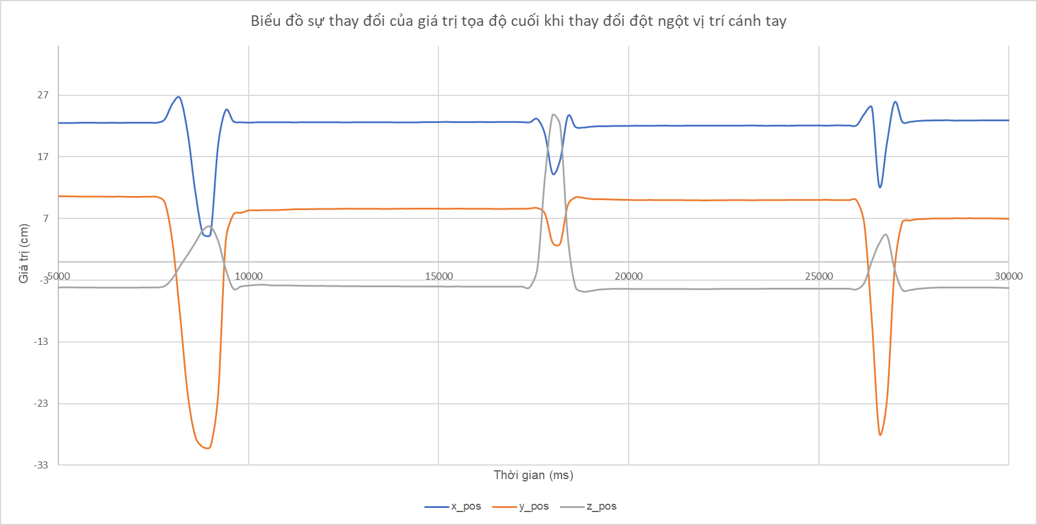

Nhận xét: Ta thấy rằng khi đột ngột thay đổi vị trí và đặt tay gần với vị trí ban đầu, các giá trị tọa độ có hiện tượng vọt lố nhẹ trước khi trở về giá trị ổn định. Sự vọt lố diễn ra trong khoảng 300 ms có thể do quán tính khi di chuyển tay và kết quả của thuật toán lọc nhiễu Mahony.

Test 3:

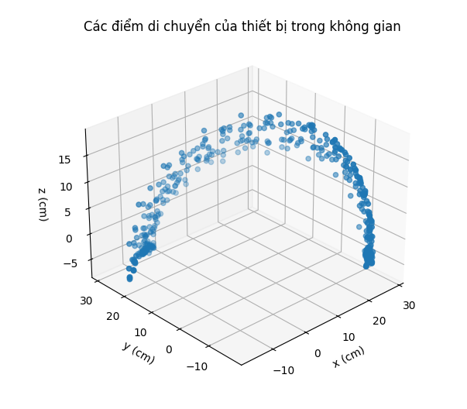

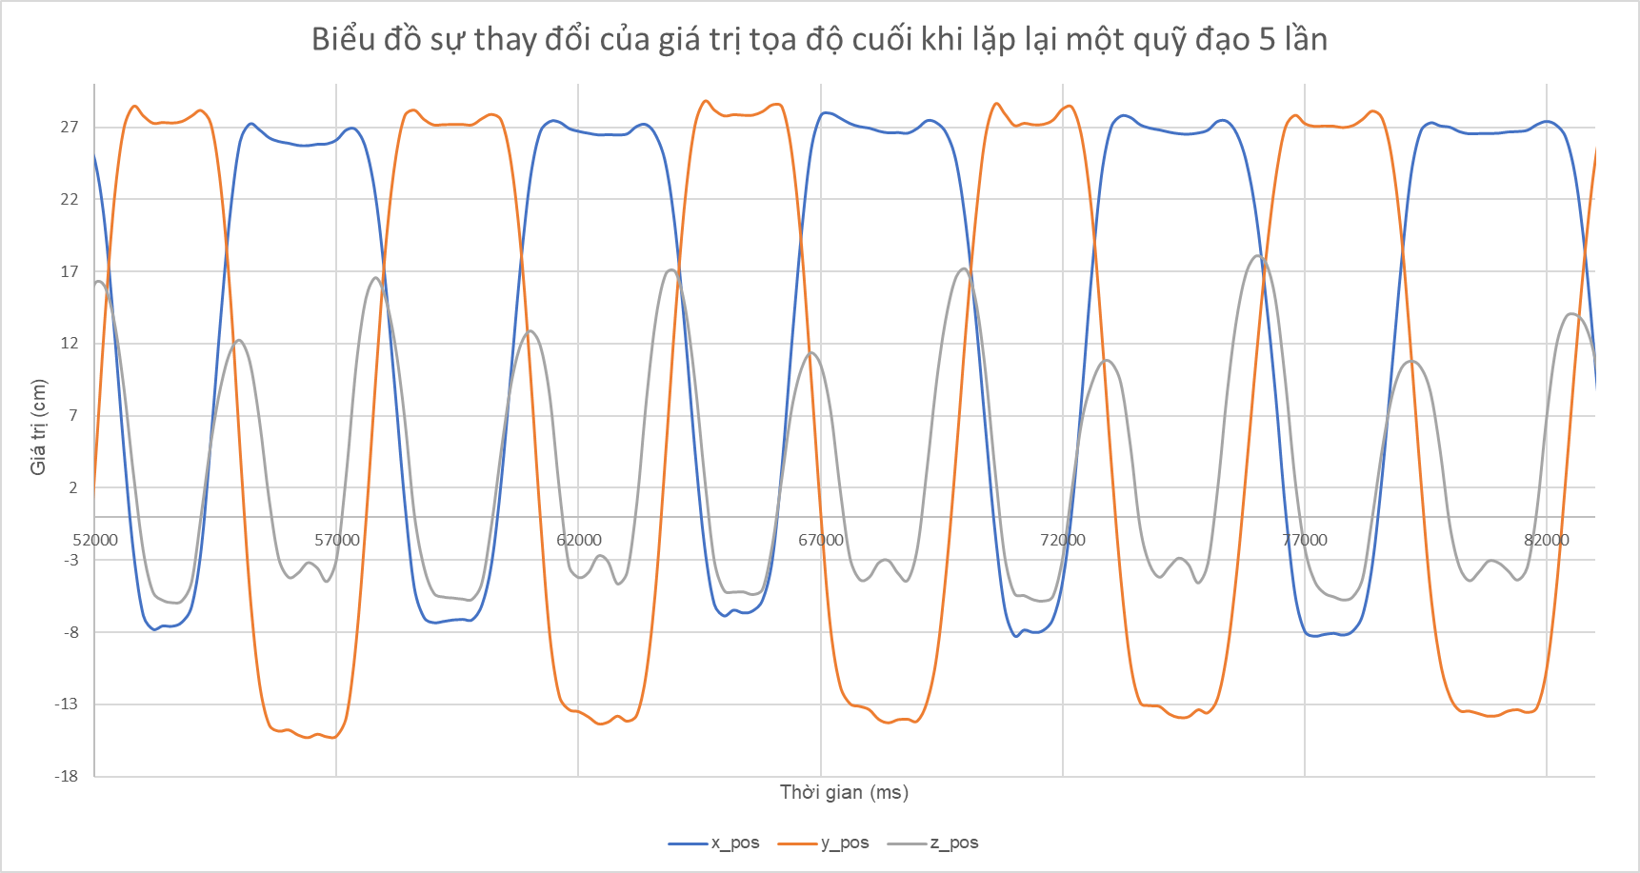

Nhận xét: Ta thấy rằng khi lặp đi lặp lại một quỹ đạo nhiều lần, giá trị và hình dạng của đồ thị được lặp lại khá rõ ràng. Điều đó cho thấy các giá trị vị trí từ thiết bị có tín tin cậy cao và có thể dùng cho việc điều khiển cánh tay robot.

## **4.3. Nghiên cứu thiết kế hệ thống phân loại sản phẩm ứng dụng xử lí ảnh**

4.3.1 Thiết kế lưu đồ hệ thống xử lí ảnh.

Lưu đồ hệ thống xử lí ảnh được thiết kế, xây dựng dựa trên cơ sở lý thuyết đã đề ra ở phần cơ sở lý thuyết. Các thuật toán được sắp xếp phù hợp theo lưu đồ bên dưới nhằm đáp ứng yêu cầu đề ra.

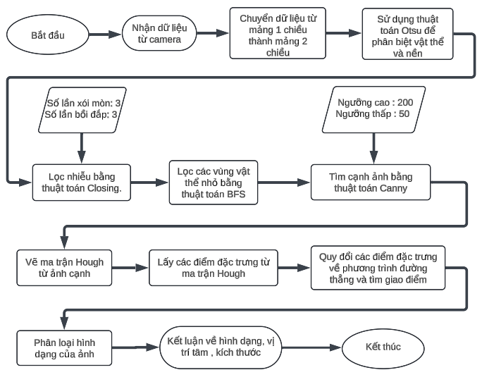

Hình 9. Lưu đồ giải thuật hệ thống xử lí ảnh.

* + 1. *Mô tả cụ thể các bước*

Bước 1: Nhận dữ liệu từ camera:

* Mô tả: Camera chụp ảnh và truyền dữ liệu dưới dạng mảng một chiều chứa các giá trị điểm ảnh.
* Mục tiêu: Đảm bảo dữ liệu ảnh được nhận đầy đủ và chính xác để chuẩn bị cho các bước xử lý tiếp theo.

Bước 2: Chuyển đổi dữ liệu từ mảng 1 chiều thành mảng 2 chiều:

* Mô tả: Chuyển dữ liệu từ mảng một chiều thành mảng hai chiều với kích thước 640x480, đại diện cho bức ảnh xám.
* Mục tiêu: Tạo cấu trúc dữ liệu thích hợp để dễ dàng thực hiện các bước xử lý ảnh.

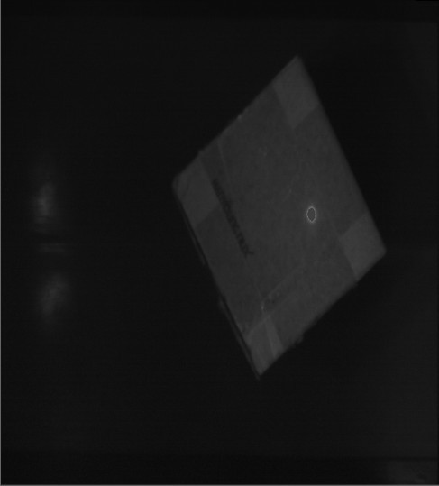

Hình 9. Ảnh đầu vào.

Bước 3: Áp dụng thuật toán Otsu để phân biệt vật thể và nền:

* Mô tả: Thuật toán Otsu được sử dụng để tìm ngưỡng phân loại giữa vật thể và nền. Các điểm ảnh của vật thể được gán giá trị 255 (trắng), và nền được gán giá trị 0 (đen).
* Mục tiêu: Phân biệt rõ ràng giữa vật thể và nền trong ảnh.

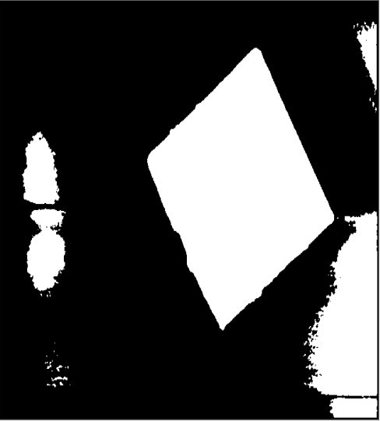

Hình 10. Kết quả phân đoạn ảnh bằng ngưỡng Otsu.

Bước 4: Lọc nhiễu bằng thuật toán Openning:

* Mô tả: Sử dụng kỹ thuật Openning, bao gồm Dilation (giãn nở) theo sau là Erosion (xói mòn), để loại bỏ các nhiễu nhỏ và lấp các khoảng trống trong ảnh.
* Mục tiêu: Cải thiện chất lượng ảnh bằng cách loại bỏ các nhiễu không mong muốn.

Bước 5: Lọc các vùng vật thể nhỏ bằng thuật toán BFS:

* Mô tả: Loại bỏ các phần vật thể có diện tích nhỏ và chỉ giữ lại phần có diện tích lớn nhất.
* Mục tiêu: Đảm bảo chỉ các vật thể lớn nhất (có thể là mục tiêu chính) được giữ lại.



Hình 11. Sau khi lọc nhiễu bằng thuật toán BFS.

Bước 6: Phát hiện cạnh bằng thuật toán Canny:

* Mô tả: Áp dụng thuật toán Canny để phát hiện các cạnh của vật thể trong ảnh.
* Mục tiêu: Xác định các biên rõ ràng của vật thể trong ảnh.

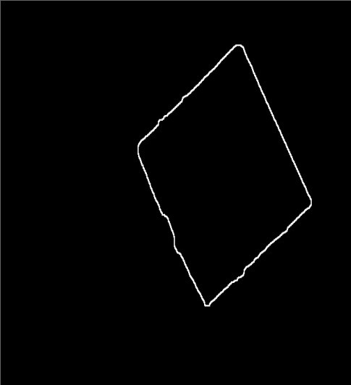

Hình 12. Nhận diện cạnh bằng phương pháp Canny.

Bước 7: Vẽ ma trận Hough từ ảnh cạnh:

* Mô tả: Sử dụng phương pháp Hough Transform để vẽ ma trận Hough từ ảnh cạnh.
* Mục tiêu: Xác định các đường thẳng có trong ảnh.



Hình 13. Ma trận Hough để chọn ra các cặp (r,θ)

Bước 8: Lấy các điểm đặc trưng từ ma trận Hough:

* Mô tả: Trích xuất các điểm đặc trưng từ ma trận Hough.
* Mục tiêu: Xác định các điểm quan trọng đại diện cho các đường thẳng trong ảnh.

Bước 9: Quy đổi các điểm đặc trưng về phương trình đường thẳng và tìm giao điểm:

* Mô tả: Chuyển đổi các điểm đặc trưng về phương trình đường thẳng và tìm các giao điểm giữa các đường này.
* Mục tiêu: Xác định các giao điểm để nhận dạng hình dạng vật thể.

Bước 10: Phân loại hình dạng của ảnh:

* Mô tả: Dựa trên số lượng phương trình và giao điểm, tiến hành phân loại hình dạng của vật thể:
  + 3 phương trình và 3 giao điểm: Hình tam giác.
  + 4 phương trình, 4 giao điểm và 4 góc vuông: Hình chữ nhật hoặc hình vuông.
  + Nếu không thỏa điều kiện trên, kiểm tra xem có phải hình tròn hay không dựa trên khoảng cách từ tâm tới các điểm biên.
* Mục tiêu: Nhận dạng và phân loại hình dạng của vật thể trong ảnh.



Hình 14. Các đường thẳng được biểu diễn.

Bước 11: Kết luận về nhận dạng:

* Mô tả: Nếu không phải là hình chữ nhật, hình vuông, hoặc hình tròn, kết luận rằng không thể nhận dạng được hình dạng của vật thể.
* Mục tiêu: Đưa ra kết luận cuối cùng về hình dạng, trọng tâm, kích thước của vật thể.
* *Kết quả thực hiện xử lí ảnh theo quy trình ở phần trên.*

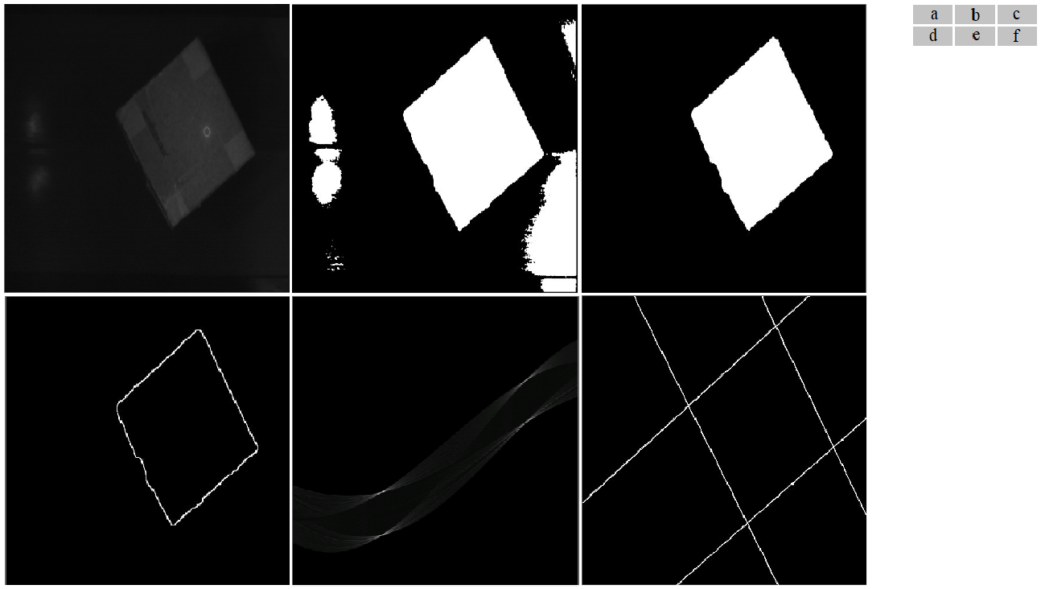

Hình 14. Kết quả của quy trình từ 1 bước ảnh đầu vào có thể vẽ lại được biên dạng.

## **4.4. Hoàn thiện tổng hợp hệ thống robot**

### **4.4.1. Phần cứng**

### **4.4.2. Lập trình hoàn thiện hệ thống**

CHƯƠNG 5: THỰC NGHIỆM VÀ ĐÁNH GIÁ

5.1 Thực nghiệm hệ thống

5.1.1 Hệ thống xử lí ảnh.

Vận hành hệ thống xử lí ảnh từ những hình ảnh được chụp trước từ camera OD200 thu được kết quả như sau.

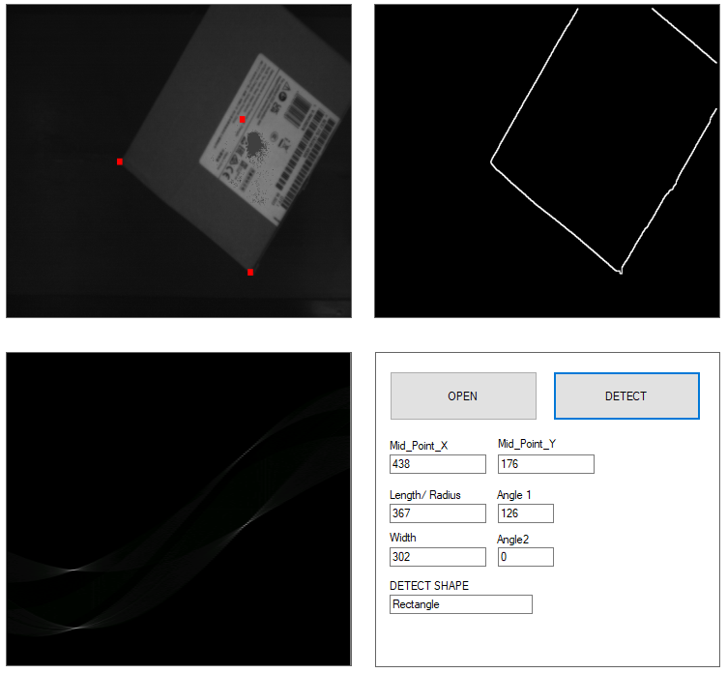

Hình 15. Nhận dạng hình hộp chữ nhật.

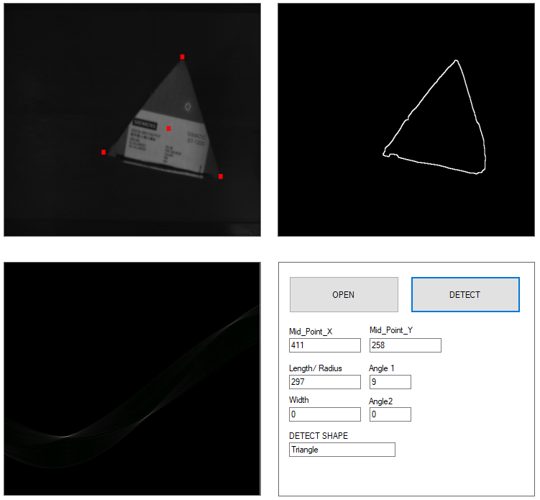

Hình 16. Nhận dạng hình hộp tam giác.

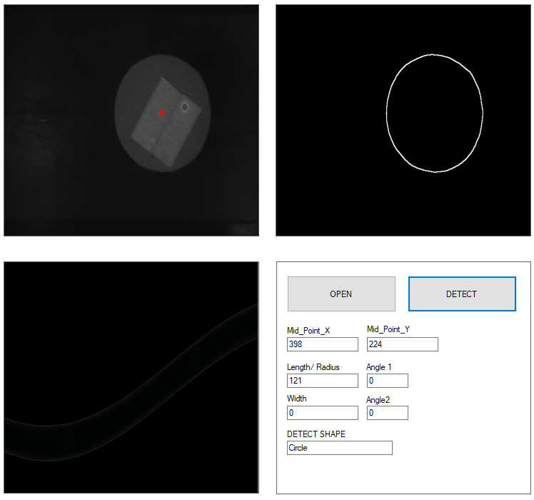

Hình 17. Nhận dạng hình tròn.

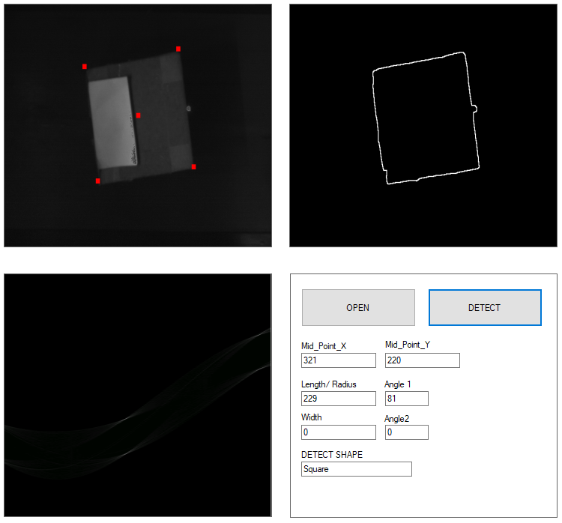

Hình 18. Nhận dạng hình vuông.

Tiến hành lập bảng kết quả trên 20 bức ảnh với đầy đủ kích thước, hình dạng và điều kiện độ sáng cho ra kết quả là bảng bên dưới:

|  |  |  |  |  |  |  |  |
| --- | --- | --- | --- | --- | --- | --- | --- |
| STT | Hình dạng | Chiều dài / bán kính (px) | Chiều rộng (px) | Góc hợp với Ox (độ) | Vị trí tâm (x,y) | Thời gian thực thi (s) | Đúng / Sai |
| 1 | Hình chữ nhật | 311 | 270 | 121 | (321,220) | 1.175 | Đúng |
| 2 | Hình chữ nhật | 313 | 272 | 114 | (432,250) | 1.1732 | Đúng |
| 3 | Hình tam giác | - | - | - | - | - | Sai |
| 4 | Hình chữ nhật | 433 | 377 | 91 | (305,291) | 1.1599 | Đúng |
| 5 | Hình chữ nhật | 432 | 376 | 126 | (325,323) | 1.099 | Đúng |
| 6 | Hình chữ nhật | 432 | 376 | 157 | (351,153) | 1.0203 | Đúng |
| 7 | Hình vuông | 229 | - | 45 | (390,196) | 1.233 | Đúng |
| 8 | Hình vuông | 227 | - | 81 | (321,227) | 1.242 | Đúng |
| 9 | Hình vuông | 300 | - | 72 | (300,229) | 1.137 | Đúng |
| 10 | Hình vuông | 301 | - | 44 | (321,300) | 1.328 | Đúng |
| 11 | Hình tam giác | 297 | - | 91 | (290,421) | 1.226 | Đúng |
| 12 | Hình tam giác | 355 | - | 126 | (321,222) | 1.337 | Đúng |
| 13 | Hình tam giác | 229 | - | 157 | (403,223) | 1.141 | Đúng |
| 14 | Hình tam giác | 227 | - | 45 | (425,220) | 1.245 | Đúng |
| 15 | Hình tam giác | 300 | - | 81 | (321,225) | 1.323 | Đúng |
| 16 | Hình tròn | 301 | - | - | (274,226) | 1.232 | Đúng |
| 17 | Hình tròn | 229 | - | - | (226,224) | 1.055 | Đúng |
| 18 | Hình tròn | 227 | - | - | (428,223) | 1.023 | Đúng |
| 19 | Hình tròn | 300 | - | - | (329,225) | 1.112 | Đúng |
| 20 | Hình tròn | 301 | - | - | (341,275) | 1.221 | Đúng |

* Trường hợp sai kết quả.

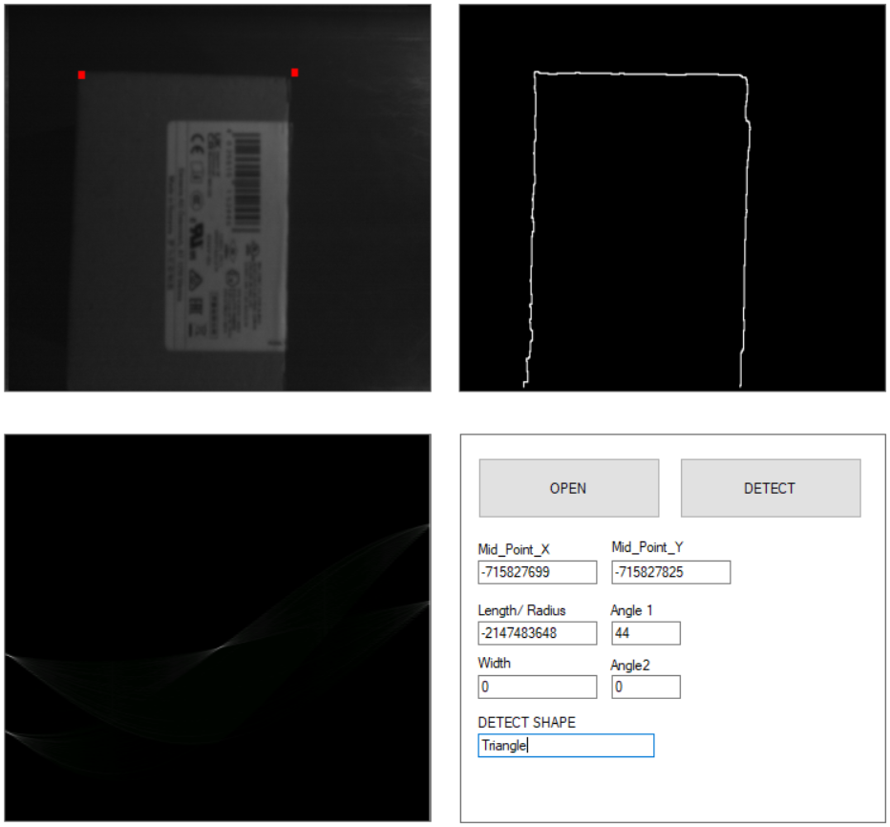

* Nguyên nhân: sai kết quả là do ảnh chụp bị khuất hoàn toàn một cạnh, dẫn đến kết quả nhận diện bị sai.
* Tổng kết đánh giá.
* Ưu điểm:
  + Hệ thống nhận diện có thể dự đoán được hình dạng vật thể, trọng tâm và kích thước (px) của vật thể.
  + Có thể nhận dạng được nếu vật thể bị khuất 1 phần của cạnh.
  + Độ sai lệch thấp.
* Nhược điểm:
  + Phụ thuộc vào độ sáng môi trường.
  + Hạn chế về phần nhận diện đường tròn.

5.2 Đánh giá kết quả

CHƯƠNG 6: KẾT LUẬN VÀ HƯỚNG PHÁT TRIỂN

6.1 Kết luận

6.2 Hướng phát triển

Hình 3

Hình 4

Hình 5

Hình 6

*Bảng 1*

*Bảng 2*

*Bảng 3*

*Bảng 4*

*Bảng 5*

*Bảng 6*

# **TÀI LIỆU THAM KHẢO**

Tiếng anh

[1] Rafael C. Gonzalez and Richard E. Woods,"Digital Image Processing" (2017, 4th Edition)

[2] Richard Szeliski, "Computer Vision: Algorithms and Applications" (2010)

[3] Robert Sedgewick và Kevin Wayne,"Algorithms" (2011, 4th Edition)

[1] Quy trình phân tích ảnh chụp MR: https://www.researchgate.net/figure/Steps-involved-in-medical-image-processing-1-Source-image-2High-resolution-mean-MR_fig2_285989246

[2] Hệ thống nhận diện khuông mặt: https://wesmart.vn/tin-tuc/cong-nghe-“ai”-nhan-dien-khuon-mat-va-nhung-tinh-nang-tuyet-voi-co-le-ban-chua-biet.html

[3] Barcode và QRcode trên sản phẩm: https://thigiacmaytinh.com/bai-viet-theo-chu-de/scan-barcode-qrcode/

[4] Nhận diện biển số xe: www.futech.com.vn/tin-bai/tin-cong-ty/phat-hien-va-xu-ly-vi-pham-giao-thong-bang-hinh-anh/

[5] Thiết bị xử lí ảnh VSTech: https://xulyanhcongnghiep.com/may-xu-ly-anh-cong-nghiep-cvs+4/product.html

[6,7,8,9,10]Hình ảnh minh hoạt thuật toán Canny: https://vinbigdata.com/kham-pha/canny-phat-hien-canh-trong-opencv-huong-dan-chi-tiet-tung-buoc.html

PHỤ LỤC 1

PHỤ LỤC 2

PHỤ LỤC 3

PHỤ LỤC 4

PHỤ LỤC 5

1. [6] Barcode và QRcode trên sản phẩm: https://thigiacmaytinh.com/bai-viet-theo-chu-de/scan-barcode-qrcode/
2. [7] Nhận diện biển số xe: www.futech.com.vn/tin-bai/tin-cong-ty/phat-hien-va-xu-ly-vi-pham-giao-thong-bang-hinh-anh/